ESCUELA SUPERIOR POLITÉCNICA DEL LITORAL

FACULTAD DE INGENIERÍA EN ELECTRICIDAD Y COMPUTACIÓN

TÓPICO DE GRADUACIÓN

“Implementación de un Web Site de Comercio Electrónico utilizando una infraestructura de red segura: Agencia de viajes virtual, venta de tours personalizados y paquetes predefinidos on-line.”

Previa a la obtención del Título de:

INGENIERO EN COMPUTACIÓN ESPECIALIZACIÓN SISTEMAS TECNOLÓGICOS

Presentada por:
José Luís Rodrigo Pazmiño
Sócrates Fernando Vargas Montero
Julio Cesar Villacís Guevara

GUAYAQUIL – ECUADOR
Año 2005

A G R A D E C I M I E N T O

Nuestra sincera gratitud a la ING. KARINA ASTUDILLO, Directora del tópico de graduación, por su valiosa guía, su constante preocupación y su excelente disposición para la realización de nuestro proyecto de graduación.
Gracias al Ing. Carlos Monsalve, Decano de la FIEC, y al Ing. Guido Caicedo, Coordinador Académico de Computación, por el apoyo y comprensión brindados para la culminación de esta meta.
Gracias a todos nuestros profesores por brindarnos sus conocimientos para poder recorrer este camino y a nuestros compañeros y amigos por su amistad generosa durante los años compartidos en la ESPOL.

D E D I C A T O R I A

A mis padres que siempre me han dado el apoyo incondicional en cada momento de mi vida y a Dios que ha sido el que me ha guiado por el camino del honor y la verdad.

José Rodrigo

D E D I C A T O R I A

A mis padres y a mi hermana por su amor, comprensión y apoyo brindados durante el transcurso de mis estudios.

Sócrates Vargas

D E D I C A T O R I A

A mi mamá y hermanos que ha tenido la paciencia de esperar este día.
A mi esposa y a mis hijos que han sido un pilar fundamental con su apoyo y comprensión.
A mis tíos y primos que confiaron que lo lograría.

Julio Villacís

TRIBUNAL DE GRADUACIÓN

Ing. Miguel Yapur  SUB-DECANO DE LA FIEC | Ing. Karina Astudillo  DIRECTORA DE TÓPICO
Ing. Albert Espinal  MIEMBRO PRINCIPAL | Ing. Verónica Macías  MIEMBRO PRINCIPAL

DECLARACIÓN EXPRESA

“La responsabilidad del contenido de este Proyecto, nos corresponde exclusivamente; y el patrimonio intelectual de la misma a la Escuela Superior Politécnica del Litoral”
José Rodrigo
Sócrates Vargas

Julio Villacís

RESUMEN

En la actualidad muchas empresas han invertido exclusivamente en las actividades principales de su negocio dejando a un lado el sistema de información de la empresa. Hoy en día tenemos que cambiar esa política de hacer negocios y tener en cuenta que la seguridad de los datos de la empresa tiene primordial importancia, ya que por medio de análisis estadísticos de los mismos podemos realizar un buen estudio de mercado y poder incrementar nuestros ingresos netos.

La globalización nos exige ser más competitivos y con ello nos obligan a invertir más en sistemas de información, para de esta manera poder tener mayor control en la información que la empresa maneja y la vez poder ampliar nuestro mercado para obtener mejores resultados, un medio efectivo para alcanzar estas metas es la utilización del comercio electrónico, pero para ello se deberán tomar las debidas precauciones que mostraremos en este documento.

Hay que tener en cuenta que “la única red totalmente segura es aquella que está desconectada” y un buen sistema de información trata de desarrollar una infraestructura de seguridad suficiente para disminuir al mínimo posible la posibilidad de sufrir perdidas de información y a la vez implementar una solución que permita protegerse de ataques de terceros.

Hemos implementado un sitio Web EcuadorTuristico.com que es una agencia de Viajes Virtual que vende paquetes turísticos y además de ello reservaciones de vuelos desde la Web.

Para el desarrollo de nuestro sitio Web hemos implementado una infraestructura de seguridad que cumple con todas las normas de seguridades.

INDICE GENERAL

RESUMEN VIII
INDICE GENERAL X
Indice de FIGURas XII
Indice de tablas XVI
INTRODUCCIÓN Y JUSTIFICACIÓN 1
ESTUDIO DE MERCADO DEL NEGOCIO 15
2.1 OBJETIVO 15
2.2 IDENTIFICACION DEL SEGMENTO DEL MERCADO 16
2.3 ESTUDIO DE EMPRESAS COMPETIDORAS 17
2.4 ANALISIS DEL MERCADO 21
2.5 GENERACION DE ESTRATEGIAS DEL NEGOCIO 22
DISEÑO DE LA INFRAESTRUCTURA DE SEGURIDAD PARA EL NEGOCIO 23
3.1 DEFINICION DE LOS ALCANCES EN SEGURIDAD 23
3.2 SELECCIÓN DE LAS HERRAMIENTAS DE SEGURIDAD 25
3.3 DEFINICION DE POLÍTICAS DE SEGURIDAD 26
3.4 DIAGRAMA INICIAL DE LA INFRAESTRUCTURA 34
3.5 INFRAESTRUCTURA DE RED PROPUESTA (IDEAL) 35
3.6 DEFINICION DEL ESQUEMA DE CONTINGENCIA DEL NEGOCIO 36
3.7 DIAGRAMA FINAL DE LA INFRAESTRUCTURA 42
iMPLEMENTACION DE INFRAESTRUCTURA DE SEGURIDAD DEL NEGOCIO 44
4.1 IMPLEMENTACION DE LA INFRAESTRUCTURA FISICA 44
4.2 IMPLEMENTACION DE LA INFRAESTRUCTURA LOGICA 45
4.3 IMPLEMENTACION DEL SISTEMA DE INFORMACIÓN 53
4.4 IMPLEMENTACION DE SEGURIDADES DEL SIST. INFORMACIÓN 54
DESARROLLO E IMPLEMENTACIÓN DEL SITIO WEB PARA EL NEGOCIO 55
5.1 DISEÑO DEL SITIO WEB PARA EL NEGOCIO 55
5.2 DESARROLLO DEL WEB SITE DE COMERCIO ELECTRONICO EcuadorTuristico.com 73
CONCLUSIONES Y RECOMENDACIONES 110
APENDICES 112
APENDICE A 113
descripcion del sitio 113
COMPRA EN LÍNEA 113
REGISTRARSE EN LÍNEA 129
TOUR VIRTUAL 131
AYUDA 146
apendice b 147
codigo fuente de las clases 147
apendice c 179
codigo fuente de los procedimientos almacenados en la base de datos 179
apendice d 203
Glosario 203
Bibliografía. 217

Indice de FIGURas

Figura 1.1: Modelo de n capas 9
Figura 3.1: Diagrama inicial de la infraestructura de red. 35
Figura 3.2: Diagrama de red a ser implementado 42
Figura 4.1: Implementación de la infraestructura física de red 44
Figura 4.2: Implementación de la infraestructura lógica de red 46
Figura 4.3: Solicitud de servicios exitosa 47
Figura 4.4: Solicitud al servidor de aplicaciones exitosa 49
Figura 4.5: Solicitud de servicios al servidor de base de datos 50
Figura 4.6: Intentos de conexión a la base de datos rechazados 51
Figura 4.7: Intentos de conexión a la base de datos rechazados 52
Figura 4.8: Intentos de conexión a la base de datos rechazados 53
Figura 5.1: Diagrama de clases 58
Figura 5.2: DIO 1.1 60
Figura 5.3: DIO 1.2 61
Figura 5.4: DIO 1.3 y 1.4 62
Figura 5.5: DIO 2.1 64
Figura 5.6: DIO 2.2 65
Figura 5.7: DIO 2.3 66
Figura 5.8: DIO 3.1 67
Figura 5.9: DIO 3.3 68
Figura 5.10: DIO 4.1 70
Figura 5.11: DIO 4.2 72
Figura 5.12: DIO 4.3 73
Figura 5.13: Macromedia® Dreamweaver® MX 2004 76
Figura 5.14: Macromedia® Fireworks® MX 2004 78
Figura. 5.15: Adobe® Photoshop® 7.0 79
Figura. 5.16: Macromedia® Flash® MX 2004 81
Figura. 5.17: Uso del color en EcuadorTuristico.com 84
Figura. 5.18: Diseño de la página principal de EcuadorTuristico.com 86
Figura. 5.19: Diseño de una página del Tour Virtual deEcuadorTuristico.com 87
Figura. 5.20: Vista del Oracle® JDeveloper® 10 91
Figura. 5.21: Vista de la consola de administración del Oracle® 9i 93
Figura A.1: Vista de la página principal del sitio EcuadorTuristico.com 114
Figura A.2: Detalle del paquete turístico promocional 115
Figura A.3: Paquete promocional agregado al carrito de compras 117
Figura A.4: Vista de la página de paquetes personalizados 118
Figura A.5: Detalle de un paquete personalizado 120
Figura A.6: Paquete personalizado agregado al carrito de compras 121
Figura A.7: Página de reservaciones de pasajes aéreos 122
Figura A.8: Reserva de pasajes agregados al carrito de compras 123
Figura A.9: Inicio del proceso de compra 124
Figura A.10: Formulario de ingreso de datos para clientes nuevos 125
Figura A.11: Selección de la forma de pago 126
Figura A12: Mensaje de compra exitosa si cumple todos los requisitos 127
Figura A.13: Mensaje de compra no realizada por problemas de la tarjeta 127
Figura A14: Formulario de actualización de datos de los clientes 128
Figura A.15: Página de registro en línea 130
Figura A.16: Mensaje de registro exitoso. 131
Figura A.17: Página inicial de la sección Tour Virtual 132
Figura A.18: Página inicial de Ecuador Político 133
Figura A.19: Página informativa de las provincias del Ecuador 135
Figura A.20: Página inicial de Ecuador geográfico 136
Figura A.21: Ecuador Geográfico – Costa 137
Figura A.22: Página inicial de Ecuador Histórico 138
Figura A.23: Ecuador Histórico – Época Precolombina 139
Figura A.24: Ecuador Histórico – Época Incásica 140
Figura A.25: Ecuador Histórico – Época Colonial 141
Figura A.26: Ecuador Histórico – Época Independentista 142
Figura A.27: Ecuador Histórico – Época Republicana 143
Figura A.28: Página inicial de Festividades y eventos en Ecuador 144
Figura A.29: Página de Enlaces de Interés 145
Figura A.30: Vista de la página inicial de la sección de Ayuda 146

Indice de tablas

Tabla I: Resultado de encuesta realizado por el grupo de tesis 17
Tabla II: Resultado de encuesta realizado por grupo de tesis 17
Tabla III: Resultado de encuesta realizado por grupo de tesis 17
Tabla IV: Reglas de control de acceso (ACL) 30

INTRODUCCIÓN Y JUSTIFICACIÓN

- ANTECEDENTES.
Desde el momento en que el ser humano pudo expresar sus ideas y consideró que dichas ideas podrían representar un bien valioso para él, y para otros que estén autorizados por él a utilizar dichas ideas, se han considerado muchas formas de proteger esta información tratando de asegurar que no sea de alguna forma: robada, alterada, destruida, y/o usada de forma incorrecta.
Hoy en día gracias al avance tecnológico que nos proporciona Internet, la información está al alcance de muchas más personas que antes, pero esto también ha llevado a la necesidad de establecer nuevas formas de asegurar que la información sea utilizada y/o modificada solamente por quienes cuentan con la respectiva autorización. Esta autorización puede ser brindada por el propietario intelectual de la información a solicitando un pago por el uso de dicha información, o de forma gratuita.
Sin embargo muchos están en desacuerdo en pagar por el uso de la información ya que según ellos la información debe estar disponible para quien quiera y/o necesite usarla sin tener la obligación de pagar por su uso. Pero esto no ha quedado en simples requerimientos, sino que para hacer cumplir su punto de vista han ideado formas de hurtar, modificar y/o eliminar la información, causando pérdidas a sus legítimos propietarios.
Debido a ello, las personas naturales y/o jurídicas deben de buscar formas para impedir que su información sea usada sin autorización o que se haga mal uso de la misma.
El propósito de esta tesis es analizar algunas de estas formas para proteger la información en este nuevo ambiente que es Internet.
  - OBJETIVO DE LA SEGURIDAD DE LA INFORMACIÓN.
La seguridad de la información tiene cuatro objetivos:
    - CONFIDENCIALIDAD.
Asegurar que la información no sea obtenida o revelada por personas no autorizadas.
    - INTEGRIDAD.
Asegurar la consistencia de los datos, en particular prevenir la creación alteración o destrucción no autorizada de datos.
    - DISPONIBILIDAD.
Asegurar qué usuarios legítimos no se les deniegue el acceso a recursos, incluyendo recursos de información, computación, y comunicación.
    - USO AUTORIZADO.
Asegurar que los recursos no sean usados por personas no autorizadas o en formas no autorizadas.
  - SEGURIDAD DE LA INFORMACIÓN.
Las principales disciplinas tecnológicas para llegar a dicho objetivo son:
- Seguridad en las comunicaciones que se relaciona con la protección de la información mientras está siendo transferida de un sistema u otro.
- Seguridad en los computadores que se relaciona con la protección de la información dentro del computador, que incluye aspectos tales como las propiedades que posee el sistema operativo y la administración de las bases de datos.
Estas disciplinas para poder dar un resultado necesitan trabajar a la par con otras disciplinas de seguridad que son:
- Seguridad física. Deben ser considerados aspectos como: controles en puertas, guardias, control de acceso del edificio, etc.
- Seguridad personal. Deben ser considerados aspectos como: ocultamiento de empleados, educación y programas de entrenamiento.
- Seguridad administrativa. Deben ser considerados aspectos como: auditorías de seguridad, controles contables, planificación en caso de incidentes.
- Seguridad de medios. Deben ser considerados aspectos como: identificación de información sensible, control de reproducción de información sensible, asegurar que la información sensible que se va a descartar se lo haga de manera segura.
- DESCRIPCIÓN DEL PROBLEMA.
Se desea implementar in Sitio Web de Comercio Electrónico que permita vender paquetes turísticos que incluirán actividades a desarrollarse en Ecuador, además de brindarle al cliente la oportunidad de adquirir los pasajes de avión para trasladarse de su país de origen hacia Ecuador y viceversa, y seleccionar el hotel de su conveniencia de una lista de hoteles disponibles para cada paquete, estas compras se realizarán en línea para lo cual se manejará un sistema de pago electrónico seguro, utilizando tarjetas de crédito.
Se requiere también diseñar e implementar un esquema de red que cumpla con normativas de seguridad que permita:
- Garantizar la disponibilidad 7x24 de la información.
- Garantizar la integridad de la información.
- Garantizar la confidencialidad de la información.
El sitio además debe tener un sistema de registro electrónico de los clientes para poder enviarles artículos de interés turístico de acuerdo a las necesidades y/o gustos de cada cliente.
Finalmente el sitio debe tener una sección de información relacionada con la actividad turística del Ecuador, esto es su historia, su política, su cultura, su gente, su naturaleza. Así como cosas que debe saber el turista antes y después de comprar un paquete turístico para que pueda disfrutar de sus vacaciones sin inconvenientes.
- JUSTIFICACIÓN DEL TRABAJO.
En el mercado existen algunas empresas dedicadas a vender por Internet paquetes turísticos, aobre las cuales se hablará en la sección 3.2 de este documento, sin embargo estas empresas en su totalidad (al momento de realizar esta tesis) son empresas extranjeras cuyo enfoque no se aplica al mercado al cual nosotros hemos orientado nuestro sitio de comercio electrónico, por cuanto nosotros hemos incluido un 100% de paquetes turísticos a desarrollarse en el Ecuador, es más la idea de este sitio nació de la necesidad de promocionar a nuestro país en el ámbito turístico puesto que las empresas extranjeras casi no lo toman en cuenta a excepción de paquetes que se concentran básicamente en las Islas Galápagos.
En Internet hay muchos sitios con infoirmación turística del Ecuador muchas de las cuales ofertan paquetes turísticos pero la compra no se realiza en línea sino vía correo electrónico o telefónica, frente a estos sitios tenemos una gran ventaja porque además de brindar la suficiente información tanto turística como logística acerca del turismo en el Ecuador también ofrecemos la posibilidad de que el cliente compre en línea los paquetes ofertados utilizando formas de pago popularizadas hoy en día.
Previo a la implementación del Sitio Web de Comercio Electrónico se diseñó una infraestructura de red segura, esta infraestructura está dotada de medidas de seguridad y contingencia de tal manera que la información que por ella circule lo haga de la manera lo más segura posible, y que permita que el Sitio Web este activo el 100% del tiempo es decir un esquema de disponibilidad 24x7 (24 horas al día 7 días a la semana). Con este fin se usó dentro del esquema de red varios niveles de seguridad cada uno de ellos protegido por Firewalls en hardware y software, monitoreando todos los equipos con un software IDS, y finalmente definiendo políticas de seguridad internas en cada uno de los servidores que intervienen en el esquema para garantizar la seguridad del sitio, así como también un sistema de replicación en cada nivel que permitirá garantizar la disponibilidad del sitio.
Una vez diseñado e implementado el esquema de red que se va a utilizar, se procedió al diseño e implementación del Sitio Web, el diseño del mismo se lo realizó pensando en la facilidad de uso y en la rapidez de las transacciones que deba realizar el usuario para que de esta manera no se pierda el interés en su uso, de tal manera que el Sitio Web sea atractivo, fácil de usar y rápido para garantizar el fin del negocio, tal como es la venta de los paquetes turísticos.
  - ARQUITECTURA TECNOLÓGICA.
Para el desarrollo del presente proyecto se eligió la arquitectura de n capas también conocida como multi-capa, debido a que está orientada al desarrollo de sistemas que van a funcionar sobre Internet, Intranets y Extranets, gracias a que la base de esta arquitectura son los sistemas de objetos distribuidos.

MODELO DISTRIBUIDO O DE n CAPAS
El modelo distribuido o de n capas está orientado básicamente para desarrollo de aplicaciones que funcionarán sobre Internet, Intranets y Extranets. Sus principales componentes son:
- Servidor de contenido: Uno o más servidores que mantendrán almacenada la información del negocio y del cliente. Estos servidores mantienen los objetos que se encargan de almacenar y garantizar la integridad referencial de los datos de las transacciones realizadas por cliente. Adicionalmente en estos servidores se mantendrán todos los archivos de páginas Web que conforman el sitio.
- Servidor de aplicaciones: Uno o más servidores de aplicaciones que contienen las Reglas del negocio, la lógica del funcionamiento del sistema, políticas de acceso y seguridad lógica. Estos servidores de aplicaciones serán los únicos autorizados para acceder al servicio de almacenamiento ubicado en los servidores de Bases de Datos.
- Servidor Web: Uno o más servidores Web, que serán los encargados de proveer la interfase entre el usuario y el sistema. Aquí se encontrarán los objetos que harán posible la publicación de las diferentes páginas Web que forman parte del Sitio. Estos servidores Web serán los únicos autorizados a acceder a los servidores de Aplicaciones.
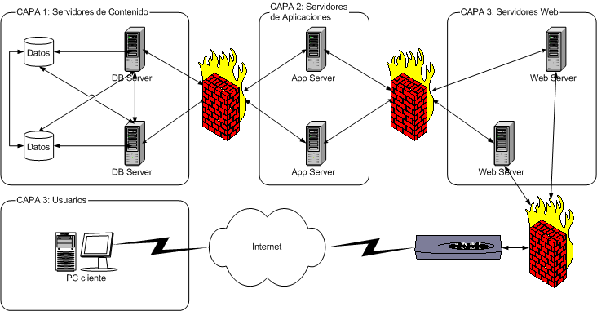
- Los clientes: Todos aquellos que utilicen el sitio Web de la compañía, estos no tendrán una aplicación instalada en su equipo, sino que podrán tener acceso al sitio mediante un “Web Browser”.
Figura 1.1: Modelo de n capas

VENTAJAS.
El modelo distribuido proporciona grandes ventajas, entre las principales tenemos:
- Permite un crecimiento de la infraestructura de manera paralela al crecimiento de la empresa.
- El esquema distribuido nos permite brindar mayor seguridad puesto que entre cada capa está ubicado un Firewall que garantiza el acceso exclusivo a los usuarios y/o equipos autorizados de usar los servicios provistos por cada capa.
- Distribución de la carga del trabajo en los servidores, gracias a que podemos mantener un esquema de réplicas de servidores de la misma categoría, adicionalmente a esto se distribuye el trabajo de acuerdo a los servicios que brinda cada servidor.
- Permite el desarrollo de aplicaciones escalables.
- Permite la atención de gran cantidad de usuarios sin que el tiempo de respuesta se vea disminuido de una manera significativa gracias a la distribución del trabajo entre las capas y en el interior de ellas.
  - POLÍTICAS DE SEGURIDAD
Un requisito indispensable en el Comercio Electrónico es garantizar la seguridad de las transacciones entre los compradores y los vendedores. El consumidor requiere que la información que provee en las transacciones realizadas no sea plagiada por terceros sea esto durante la transmisión de los datos o posterior a ella, permitiendo así que su información personal sea utilizada de manera indebida por otras personas que suplanten su identidad. Por su parte el proveedor (vendedor) debe asegurarse de que el comprador sea realmente quien dice ser.
Adicionalmente a esto es necesario garantizar la disponibilidad del sitio de tal forma que los clientes puedan acceder a él en el momento en que así lo requieran, pues de lo contrario estaríamos incurriendo en pérdidas para el vendedor pues si un cliente no puede ver los productos que se ofertan tampoco los comprará.
Para esto es necesario implementar un esquema de seguridad que proteja tanto los componentes físicos del sitio como los componentes virtuales e intangibles.
  - POLÍTICAS DE SEGURIDAD FÍSICA.
Estas políticas se refieren a garantizar la seguridad física de los equipos componentes de la infraestructura de red de la empresa o negocio.
Estas políticas deben incluir restricciones de acceso al lugar físico donde se encuentran ubicados dichos equipos utilizando para ello métodos tales como sistemas electrónicos de control de acceso como por ejemplo: tarjetas electrónicas, sistemas biométricos. También puede realizarse un control manual del acceso, en este caso debería haber un guardia de seguridad que custodie el equipamiento y permita el ingreso únicamente al personal autorizado mediante credenciales y listas de control.

  - POLÍTICAS DE CONTINGENCIA PARA INFRAESTRUCTURA DEL SITIO.
Estas políticas están destinadas a minimizar el tiempo fuera del sitio si algún problema ocurriera en la infraestructura principal de la red del negocio. Básicamente lo que se debe hacer es identificar los servicios críticos que nuestra aplicación va a brindar y con estos crear un esquema de red alterno que será implementado en un lugar físico diferente del esquema principal, de preferencia en otra ciudad.
Estas políticas están destinadas a prever cómo reaccionar ante problemas físicos que pudiesen involucrar el lugar en donde se encuentran alojados los equipos que componen la infraestructura de red de nuestra empresa o negocio, estos problemas pueden ser: incendios, inundaciones, terremotos, guerras, etc.
  - POLÍTICAS DE SEGURIDAD LÓGICA.
Estas políticas incluyen todo lo relacionado al uso de equipos y software que permitan garantizar que únicamente el personal autorizado puede acceder al contenido y/o a los servicios que cada servidor que interviene en el esquema de la infraestructura provee, así como registrar los intentos de ingreso no autorizados que podrían darse.
Para este fin se ha incluido el uso de equipos que servirán como Firewall en los cuales se definieron políticas de acceso a los diferentes servidores, además se instalará un software de IDS que permitirá la detección de intrusos.

PROTOCOLOS DE SEGURIDAD.
Otro aspecto a considerar con el fin de garantizar la seguridad de la información que va a ser transmitida por el sitio se debe implementar el uso de protocolos destinados a brindar la seguridad necesaria en el tratamiento de la información.

IPSEC
Este protocolo permite codificar la información que transita dentro de la red LAN que compone la infraestructura del sitio, este protocolo se ha activado entre los servidores que manejarán información sensible tanto del cliente como para el vendedor.
Con la encriptación del canal de comunicaciones de la red local nos aseguramos de que si algún usuario interno o una aplicación residente en la red local intentan “escuchar” de forma no autorizada lo que los servidores están transmitiendo la información que estos puedan capturar sea incomprensible y por lo tanto no la puedan utilizar con fines inapropiados e inautorizados.

SSL
Este protocolo permite codificar la información antes de realizar la transmisión de manera que sólo el destinatario autorizado conozca el verdadero contenido de dicha información. Esto nos permite asegurar que los datos sensibles que serán transmitidos a través de Internet no puedan ser plagiados y en caso de que esto ocurra la persona que realiza el plagio sólo obtendrá información codificada que de poco o nada le sirve.

ESTUDIO DE MERCADO DEL NEGOCIO

OBJETIVO
El propósito del estudio es permitirnos con cierto grado de certeza que el proyecto elegido, basado en encuestas, sí es viable en varios aspectos que son:
Interés.- Determinar si existe un porcentaje de usuarios que realicen actividades turísticas planificadamente y con alguna frecuencia.
Criterios de decisión.- En qué se fijan los usuarios para elegir una actividad turística.
Confianza.- Conocer si utilizan algún medio para facilitarle la planificación de actividades turísticas.
Facilidades.- Determinar qué desearía el usuario adicionalmente dentro del paquete turístico.
Identificación del segmento del mercado.- Cuales son los usuarios que harían uso de este servicio.

IDENTIFICACION DEL SEGMENTO DEL MERCADO
Las encuestas se realizaron via e-mail, a personas de ambos sexos entre 25-60 años, tanto local como del exterior. Los resultados son los siguientes:
- El 87% de las personas encuestadas indicó que sí realiza actividades turísticas.
- El 25% de las personas encuestadas indicó que lo realiza con frecuencia
- En promedio realizan 1,8 actividades turísticas al año.
- El 12% usa los servicios de agencias de viajes
- El 93% quiere un servicio personalizado de planificación.
- El 87% tiene interés por paquetes turísticos.
- El 56% son grupos menores a 3 personas y el 44% entre 3 y 5 personas.
- El 37,5% gana entre $1000 a $2000, el 31,25% gana entre $500 a $1000, el 25% gana menos de $500, y el 6,25% gana más de $2000
Las siguientes tablas nos indican en qué se fijan para elegir:
Precio | Confort | Destino | Duración | Actividades | Otros
25,00% | 68,75% | 43,75% | 75,00% | 81,25% | 100,00%
56,25% | 25,00% | 18,75% | 0,00% | 0,00% | 0,00%
18,75% | 6,25% | 37,50% | 18,75% | 18,75% | 0,00%
Tabla I: Resultado de encuesta realizado por el grupo de tesis
Servicios adicionales
Correo | Teléfono | E-mail | Web | Persona a Persona | Otros
93,75% | 93,75% | 31,25% | 25,00% | 87,50% | 100,00%
6,25% | 6,25% | 43,75% | 37,50% | 6,25% | 0,00%
0,00% | 0,00% | 25,00% | 37,50% | 6,25% | 0,00%
Tabla II: Resultado de encuesta realizado por grupo de tesis
Beneficios que deben de incluirse en el paquete turístico
Hospedaje | Alimentación | Transporte | On-Line | Guías | Otros
0,00% | 68,75% | 50,00% | 100,00% | 81,25% | 100,00%
87,50% | 0,00% | 18,75% | 0,00% | 6,25% | 0,00%
12,50% | 31,25% | 31,25% | 0,00% | 12,50% | 0,00%
Tabla III: Resultado de encuesta realizado por grupo de tesis
Los resultados indican que grupos menores de tres personas y con ingresos entre los $1000 a $2000 y que les interesa el precio del paquete turístico sería nuestro segmento del mercado.

ESTUDIO DE EMPRESAS COMPETIDORAS
Se ha realizado un estudio de compañías que se dedican al negocio del turismo y que tienen similitud a nuestro negocio.
En el mercado del turismo como en muchos negocios este tiene un gran número de derivaciones, en Internet la mayoría de los sitios en Internet que tratan de alguna forma con turismo un gran porcentaje es sólo informativo, otros sólo se dedican a las ventas de boletos de avión, reservaciones de hotel, vehículos, pero pocos ofrecen un enfoque como el nuestro, aquí están algunas compañías que ofrecen un servicio similar a nuestro enfoque.
Sabre:
Compañía que es un Holding dedicada al negocio del turismo pero a escala mundial, posee varias compañías que proporcionan algún tipo de servicio relacionado con el turismo.
Desde el punto de vista financiero sus reportes indican que la compañía es muy estable
Como cubre varios servicios relacionados y cubre un mayor mercado es líder en el mercado mundial.
Los puntos débiles que tiene esta compañía es que como su mercado es a escala mundial, genera servicios de turismo pero enfocado por las preferencias mundiales, tanto que no tienen dentro de los servicios de turismo a Ecuador como destino en sus servicios de turismo.
Otro de sus puntos débiles es que sólo ofrece vuelos, hoteles y cruceros, no se puede personalizar eventos.
Permite también seleccionar vuelos y hoteles pero los destinos a Ecuador, son escasos.
Amadeus Global Travel:
Compañía que es un Holding dedicada al negocio del turismo pero a escala mundial.
Sus estados financieros son desconocidos.
Se dedica adicionalmente al negocio del turismo a desarrollar y vender software para el negocio de agencia de turismo.
Sus puntos débiles, sus estados financieros son desconocidos, por lo tanto se desconoce su estabilidad en el negocio.
Como el mercado es a escala mundial se ha preocupado como todo negocio de obtener las mejores ventajas con respecto a las preferencias de la mayoría de los usuarios.
Otro de sus puntos débiles es que permite seleccionar vuelos y hoteles pero no hay destinos a Ecuador.
Galileo International Inc.:
Compañía que es un Holding dedicada al negocio del turismo pero a escala mundial.
Sus estados financieros son desconocidos.
Como el mercado es a escala mundial se ha preocupado como todo negocio de obtener las mejores ventajas con respecto a las preferencias de la mayoría de los usuarios.
Otro de sus puntos débiles es que ofrece vuelos, hoteles, no hay eventos.
Permite también seleccionar vuelos y hoteles pero no hay destinos a Ecuador.
Priceline.Com Inc.:
Compañía que es un Holding dedicada al negocio del turismo pero a escala mundial.
Sus estados financieros son desconocidos.
Como el mercado es a escala mundial se ha preocupado como todo negocio de obtener las mejores ventajas con respecto a las preferencias de la mayoría de los usuarios.
Otro de sus puntos débiles es que ofrece vuelos, hoteles, no hay eventos.
Permite también seleccionar vuelos y hoteles pero no hay destinos a Ecuador.

ANALISIS DEL MERCADO
De las encuestas realizadas los resultados de las mismas concluyen que hay muchas posibilidades para poder crear un sitio en Internet que proporcione el servicio de venta de paquetes turísticos.
El Mercado turístico es uno de los más interesantes y que tiene un gran número de opciones y variantes para generar negocio, desde la venta de boletos hasta la generación de paquetes turísticos para ponerlos en subasta en ferias de turismo.
En cuanto al nicho del negocio del turismo en donde estamos incursionando, encontramos que se encuentra casi sin explotar, esa es nuestra mayor ventaja.
Nuestra competencia serían las empresas turísticas que se manejan de forma tradicional, que ellas sí proporcionan, este tipo de servicio. En nuestro enfoque del negocio la intención es dar a conocer el Ecuador, todo él, no sólo Galápagos.

GENERACION DE ESTRATEGIAS DEL NEGOCIO
Nuestras estrategias del negocio serían:
Proporcionar al usuario la información suficiente para que pueda armar sus vacaciones en el Ecuador, pero sin las complicaciones de buscar conexiones, habitaciones, etc.
Proporcionar al usuario información que sea interesante con respecto al Ecuador para que se entusiasme en el mismo.
La construcción del sitio se ha realizado de forma sencilla para evitar la confusión del usuario en el momento de navegar por él.
El sitio tiene una parte donde le consulta al usuario si desea obtener información periódica del sitio y lo único que solicita es la dirección de correo, para evitar que el usuario se canse y salga del sitio.
La información que se enviará una vez registrado será sobre promociones y eventos que se vayan a producir en el Ecuador.
Otra de las estrategias sería de registrarnos en los sitios de búsqueda, para que los usuarios potenciales nos puedan localizar.

DISEÑO DE LA INFRAESTRUCTURA DE SEGURIDAD PARA EL NEGOCIO

DEFINICION DE LOS ALCANCES EN SEGURIDAD
En cuanto al manejo de la seguridad de la información se tiene que tener en cuenta algunos elementos que son:
Prevención.- Es tomar medidas para prevenir que la información sea dañada, en este aspecto se tiene que considerar las siguientes definiciones:
Confidencialidad.- Prevención de uso de información no autorizada.
Integridad.- Prevención de modificación de la información no autorizada
Disponibilidad.- Prevención de interrupción en línea de la información o recursos por usuarios no autorizados.
Detección.- Es tomar medidas para poder detectar cuando la información se ha dañado, cómo se ha dañado y quien la ha dañado, en este aspecto se tiene que considerar las siguientes definiciones:
Accountability.- Información para realizar auditorías, que debe mantenerse y protegerse, para poder dar con los responsables.
Reacción.- Es tomar medidas que permitan recuperar la información o permitir la recuperación del daño.
En esencia nuestro sitio Web tendrá los siguientes elementos:
  - Servidores web
  - Servidores de aplicación
  - Servidores de base de datos
- Elementos activos, como pasivos de red
Con ello en mente ese será nuestro propósito: prevenir, detectar y reaccionar en cualquiera de los elementos que tiene nuestro sitio de negocio.

SELECCIÓN DE LAS HERRAMIENTAS DE SEGURIDAD
En cuanto a herramientas para prevención tenemos:
    - CONFIDENCIALIDAD (CONTROL DE ACCESO)
Enrutadores.- El primer elemento en la red que tiene contacto con el mundo exterior, permite cierto nivel de prevención pero su función primordial es de enviar los datos del mundo exterior a la red interna.
Switch.- Dispositivos que permiten conectar varias computadoras a una red de área local, hacen una entrega inteligente de paquetes de datos para mejorar el rendimiento de la red, también poseen características que permiten el control de acceso a las redes mediante la creación de Redes Privadas Virtuales (VPN).
Firewall o corta fuegos.- Son elementos que previenen el acceso no autorizado a elementos restringidos en la red. Estos pueden ser de hardware o software altamente especializados y dedicados a ellos.
Servidores.- Basado en las características que pueda ofrecer el sistema operativo, base de datos, web, aplicaciones de los mismos, este puede tener diferentes niveles.

    - INTEGRIDAD
Servidores.- Estos deben de proporcionar un esquema de manejo de permisos, por usuarios, roles, etc.
Encriptación.- Debe prevenir que la información sea vista por los interesados. En este caso canales de comunicación e información almacenada.
    - CRITERIOS DE SELECCIÓN DE HERRAMIENTAS
El criterio de selección de las herramientas usadas para implementar la seguridad en el proyecto está basado simplemente en productos que cumplan con las funciones requeridas. En dicho caso el sistema operativo Solaris tiene muchas de estas características, ya que toda la instalación está basada en Solaris la administración y configuración de las mismas resulta más simple.

DEFINICION DE POLÍTICAS DE SEGURIDAD
Control de acceso.- Se deberá definir usuarios y niveles de permiso a los servicios que se proporcionaran desde que sitio hacia el sitio de destino.
Los usuarios serían:
  - Administrador (Admin).- Permitirá la instalación, configuración de los servidores y servicios que se definan.
  - Web.- Permitirá al servicio Web y de aplicaciones para que se inicien.
  - DBA.- Permitirá al servicio de Bases de Datos configurarse e iniciarse.
  - Operador.- Permitirá labores de naturaleza operativa como respaldos, recuperación, reinicio de servicios, etc.
  - Cualquier.- Pseudo usuario, que se lo usa para establecer el universo de usuarios incluso los previamente definidos.
Los niveles de permiso serían:
  - Ninguno.- No se tendrá ningún nivel de permiso
  - Leer.- Se permitirá consultar información
  - Escritura.- Se permitirá leer, modificar información
Los servicios serían:
  - Web.- Identificado como el servicio que se da en el puerto 80, protocolo TCP.
  - Correo.- Identificado como el servicio que se da en el puerto 25, protocolo TCP.
  - SSL.- Identificado como el servicio de encriptación de canales de comunicación entre 2 puntos, en el puerto 443, protocolo TCP.
  - DNS.- Identificado como el servicio que brinda el sistema de información de nombres, en el puerto 53, protocolo TCP, UDP.
  - BD.- Identificado como el servicio de conexión a la B. D. en el puerto 1521, protocolo TCP.
  - Telnet.- Identificado como el servicio que se da en el puerto 23, protocolo TCP.
  - NFS.- Identificado como el servicio para compartir recursos que se da mediante invocaciones vía RPC, los puertos se obtienen de manera dinámica, protocolo TCP UDP.
  - Serial.- Identificado como el servicio que permite la administración de los dispositivos por el puerto serial de los mismos.
  - Ningún.- Cualquier servicio que se pueda brindar.
Los sitios serían:
  - Internet.- Identificado como los computadores que no pertenecen a la red de la compañía.
  - Equipos de comunicación.- Son los equipos que permiten la comunicación con el mundo exterior y también controlan su acceso, ejemplo: enrutadores, firewall, switch.
  - Generadores de servicios.- Son aquellos que proporcionan los servicios que brindan y que permiten el funcionamiento del negocio, ejemplo: Web, aplicaciones, correo.
  - Serv. de contenido.- Son aquellos que proporcionan los servicios de compartir sus recursos de archivos a otros.
  - Base de Datos.- Son aquellos que proporcionan los servicios de manejo Base de Datos.
  - Web.- Son aquellos que proporcionan el servicio de documentos html vía http únicamente.
  - Aplicaciones.- Son los que proporcionan el servicio de ejecución de aplicaciones y la interacción entre el usuario final y la Base de Datos.
  - Estaciones de Adm.- Son aquellos que permitirán la administración y configuración del sistema de seguridad.
  - Cualquier.- Es el universo de equipos que de alguna manera intentaran comunicarse entre si.
La tabla que se muestra a continuación define las reglas de control de acceso que se han definido en nuestra implementación, cada línea representa una regla que indica el nivel de permiso para el usuario desde un sitio dado hacia otro tiene sobre el servicio.
Usuario | Desde | Hacia | Servicio | Permiso
Cualquier | Internet | Equipos de comunicación | Ningún | Ninguno
Cualquier | Internet | Generadores de servicios | Web, correo, SSL | Leer
Cualquier | Internet | Serv. Contenido y B.D. | Ningún | Ninguno
Cualquier | Equipos de comunicación | Generadores de servicios, Serv. Contenido y B.D. | Ningún | Ninguno
Admin | Estaciones de administración | Equipos de comunicación | Web, telnet, serial | Escritura
Web | Web | Serv. Contenido | NFS | Leer
Cualquier | Web | Serv. B.D. | Ningún | Ninguno
Web | Aplicación | Serv. Contenido | NFS | Leer
Web | Aplicación | Serv. B.D. | BD | Leer
Cualquier | Cualquier | Cualquier | Ningún | Ninguno
Tabla IV: Reglas de control de acceso (ACL)
Confidencialidad.- Para tratar de mantener la información sin que sufra algún tipo de robo se tendrán que definir políticas que establezcan que dicha información no esté en dicho peligro y serían:
  - Los canales de comunicación entre los servidores deben ser encriptados para garantizar su confidencialidad.
  - Los canales de comunicación entre las estaciones de administración deben ser encriptados para garantizar su confidencialidad.
  - La comunicación entre el usuario y el servidor de aplicaciones en cuanto se trate de información sensible como es el caso de la tarjeta de crédito, dirección, teléfono, etc., debe ser encriptada para garantizar su confidencialidad.
  - Los registros de seguridad deben de mantenerse encriptados.
  - Las labores que realice el rol de administración deben ser planificadas y previamente autorizadas.
  - Las labores de que realice el rol de seguridad deben ser previamente autorizadas.
Auditoría
  - Todas las operaciones que se realicen deben de ser registradas y almacenadas en un servidor de registro.
  - Se debe registrar el ingreso de usuarios o roles en todos los servidores.
  - Se debe registrar como mínimo hora, fecha, dirección, usuario, rol y comando ejecutado.
  - Se debe registrar el ingreso de usuarios o roles en todos los equipos de comunicación.
  - Se deberá de registrar cualquier intento de parte de máquinas no autorizadas a puertos autorizados.
  - Se deberá de registrar cualquier intento de parte de máquinas no autorizadas a puertos no autorizados.
  - Se deberá registrar cualquier tipo de falla que se presente en el sistema.
Detección
  - Basado en la información que proporciona la auditoría el sistema debe de alertar sobre intentos de ingreso no autorizados de usuarios internos fuera de horarios permitidos.
  - Basado en la información que proporciona la auditoría el sistema debe de alertar sobre cualquier intento de ingreso no autorizado a puertos autorizados.
  - Basado en la información que proporciona la auditoría el sistema debe de alertar sobre cualquier intento de ingreso no autorizado a puertos no autorizados.

Reacción
  - Detectado el intento de ingreso no autorizado el sistema debe de impedirlo y registrarlo.
  - Si logró tener acceso determinar en el análisis forense hasta qué punto afectó al sistema.
  - Invocar el análisis forense para determinar la causa de la falla en las políticas de seguridad.
  - Designar un equipo de personas para que se realice el análisis forense.
  - En la medida de lo posible el equipo debe ser personal externo a la empresa.
  - Determinado el nivel de afectación aplicar los planes de contingencia, en cuanto a pérdida de información según sus niveles.
  - Determinar si hay personal interno involucrado.
  - Tomar acciones legales contra la o las personas involucradas en el incidente.
  - Evaluar el informe que se genere en el análisis forense sobre qué acciones tomar.
  - Poner a prueba las nuevas políticas de seguridad y determinar su alcance y funcionalidad.
  - Poner en práctica las nuevas políticas de seguridad aprobadas.
  - En caso de fallas seguir las políticas de contingencia.

Análisis forense
  - Una vez que se ha producido el incidente de seguridad obtener información de los registros.
  - Realizar una revisión del sistema según lista de revisión para verificar si todos los sistemas cumplen con los estándares.
  - Analizar las políticas de seguridad generadas para corregir la falla que se presento en el quiebre de la seguridad.
  - Sugerir cambios en las políticas de seguridad para corregir la falla encontrada.
  - Sugerir que se realicen pruebas de funcionalidad de las nuevas políticas que se hayan aprobado.

DIAGRAMA INICIAL DE LA INFRAESTRUCTURA
El diagrama inicial de la infraestructura propuesta es como se muestra en la figura 3.1
Figura 3.1: Diagrama inicial de la infraestructura de red.
En esta propuesta como parte de las políticas de seguridad mencionadas en el numeral 3.3 se ha propuesto elementos redundantes tanto en la parte activa como de servidores. La idea con ello es mantener los servicios con el mayor nivel de disponibilidad.

INFRAESTRUCTURA DE RED PROPUESTA (IDEAL)
Se proponen:
  - 2 enrutadores de acceso a Internet
  - 2 firewalls para el control de acceso a los diferentes niveles de servicios que ofrece el sitio.
Dividir los servicios en diferentes niveles de seguridad que sería
  - Servicio web este nivel se atenderían todos los requerimientos web con el mundo exterior, aquí estarían los servidores web pero en ellos no estaría la información
  - Servicio de aplicaciones en este nivel se ejecutarían las aplicaciones que requieren los usuarios, pero los componentes del servidor no estarían ahí.
  - Servicio de contenido en este nivel se encontraría la información necesaria para los niveles anteriores, aquí estarían los servidores que contienen la información para el servidor web y aplicación,

DEFINICION DEL ESQUEMA DE CONTINGENCIA DEL NEGOCIO
CONTINGENCIA
Con respecto a contingencia se ha definido 2 tipos de contingencia que son:
  - Física.- Este tipo de contingencia considera todos los elementos de naturaleza física que puedan fallar, teniendo en cuenta que las fallas físicas pueden ser transitorias, que ocurren una vez y después desaparecen, intermitentes que aparecen y después desaparecen y permanentes que ocurren y no se desaparecen hasta arreglar el componente con falla. Nos vamos a enfocar en las fallas permanentes y cómo lograr que en el caso de presentarse esto no provoque la interrupción del servicio. Los elementos físicos serían:
- Fallas por desastres naturales
- Fallas por atentados
- Fallas de energía eléctrica
- Fallas en los equipos de comunicación
- Fallas en las instalaciones de red
- Fallas en las instalaciones de refrigeración
- Fallas en las instalaciones de control de incendios
- Fallas en los sistemas de comunicación externa
- Fallas en los Servidores
- Fallas en los dispositivos de almacenamiento
  - Lógica.- En este tipo de contingencia sé ha intentado considerar todos los elementos de naturaleza física que puedan fallar y cómo lograr que en el caso de presentarse esto no provoque la interrupción del servicio. Los elementos físicos serían:
- Fallas de los sistemas operativos
- Fallas de seguridad
- Fallas de aplicaciones
- Fallas de políticas
Ya que se han determinado los tipos de falla, veamos cómo se podría solucionar dichas fallas.
Fallas por desastres naturales o atentados
La solución para este tipo de falla es implementar un centro de cómputo alterno a por lo menos 50 Km. del centro de cómputo principal, esto implica un sistema que permita a nivel de comunicaciones una vez fuera el centro principal pueda tener acceso al nuevo. Debido a su naturaleza de servicio en Internet el sitio debería estar disponible 7x24, esto implica que la información sea replicada al sitio alterno. Esto por supuesto agrega un valor a la inversión. Debe ser registrada la falla.
Fallas de energía eléctrica
Este tiene algunos elementos que pueden mejorar el nivel de disponibilidad. Tener doble acometida independiente, banco de UPS para cada acometida, generador para suministrar la energía necesaria, los servidores y equipos de comunicación con fuente de poder redundante. Debe ser registrada la falla.

Fallas en los equipos de comunicación
Los equipos de comunicación deben estar configurados en forma redundante para permitir en caso de falla de alguno de ellos poder de forma automática usar nuevas rutas de acceso. Debe ser registrada la falla.
Fallas en las instalaciones de red
Los servidores y equipos de comunicación deben de ser configurados a nivel de puertos de red en forma redundante para permitir balanceo de carga y poder recuperarse en caso de que la tarjeta o el punto de red fallen. Debe ser registrada la falla.
Fallas en las instalaciones de refrigeración
Debería de tener equipo redundante de refrigeración para incrementar el nivel de disponibilidad. Debe ser registrada la falla.
Fallas en las instalaciones de control de incendios
Debería de tener equipo redundante de control de incendios para incrementar el nivel de disponibilidad. Debe ser registrada la falla.
Fallas en los sistemas de comunicación externa
Debería de tener equipo redundante de comunicación externa para incrementar el nivel de disponibilidad. Debe ser registrada la falla.
Fallas en los Servidores
Debería de tener equipo redundante de servidores para incrementar el nivel de disponibilidad. Debe ser registrada la falla.
Fallas en los dispositivos de almacenamiento
Debería de tener equipo redundante de almacenamiento con rutas redundantes para incrementar el nivel de disponibilidad. Debe ser registrada la falla.
Fallas de los sistemas operativos
Se debe llevar control de versiones del sistema operativo, control de versiones de parches, reportes de fallas de seguridad, respaldos de la última versión del sistema operativo, herramientas que permitan el rastreo de la falla. Debe ser registrada la falla.

Fallas de seguridad
Se debe llevar reportes de fallas de seguridad, respaldos de la última versión del sistema operativo, herramientas que permitan el rastreo de la falla, procedimientos de recuperación. Debe ser registrada la falla.
Fallas de aplicaciones
Se debe llevar control de versiones de las aplicaciones, control de versiones de parches, reportes de fallas de seguridad, respaldos de la ultima versión de las aplicaciones, herramientas que permitan el rastreo de la falla. Debe ser registrada la falla.
Fallas de políticas
Se debe llevar control de versiones de las políticas, control de versiones de parches, reportes de fallas de seguridad, respaldos de la ultima versión de las políticas, herramientas que permitan el rastreo de la falla. Debe ser registrada la falla.

DIAGRAMA FINAL DE LA INFRAESTRUCTURA
El diagrama final de la infraestructura para la sustentación debido a la escasez de los recursos, nuestra propuesta teniendo en consideración tal situación y para poder tener contingencia es la siguiente (Figura 3.2):
Figura 3.2: Diagrama de red a ser implementado
Los elementos que fueron colocados para proveer un mejor nivel de Confiabilidad han sido eliminados; elementos tales como enrutadores, firewalls, servidores tanto en el área de servicios, aplicaciones, contenido y base de datos.
En lo que respecta a los niveles definidos en la Figura 3.1 se han unificado servicios y aplicaciones.
El servidor de contenido contendrá en los discos internos la información referente a las paginas html que necesitará el servidor web, también contendrá las clases que requiere el servidor de aplicaciones para ejecutarse.
El servidor de base de datos contendrá en los discos internos tanto los binarios de la base de datos como los datos que requiere la aplicación para funcionar.
En lo que respecta a redundancia en los servidores se ha implementado un esquema a nivel del sistema operativo de espejo en los discos internos de los servidores, para brindar un nivel de confiabilidad en cuanto a falla en el disco.
Como facilidad que ofrece el sistema operativo seleccionado, este permite realizar una copia de la instalación y conservarla en servidor de instalación, para que por medio de la red se proceda a su recuperación.
En caso de que alguno de los servidores de servicios o aplicación fallara, el otro estaría preparado para brindar el servicio, ya que la información no se encuentra en los discos de los servidores sino en el servidor de contenido, del que los servidores obtienen la información mediante recursos compartidos específicamente a cada uno de los servidores, de forma encriptada

iMPLEMENTACION DE INFRAESTRUCTURA DE SEGURIDAD DEL NEGOCIO

IMPLEMENTACION DE LA INFRAESTRUCTURA FISICA
En la figura 4.1 se muestra cómo se implementaría la infraestructura física de seguridad del negocio.
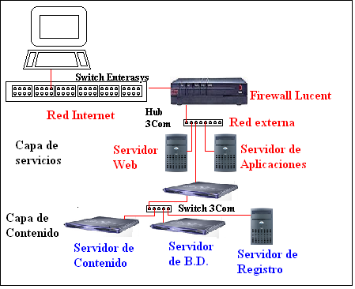
Figura 4.1: Implementación de la infraestructura física de red
Este tendría los siguientes componentes:
- Un switch Enterasys que se encargaría de simular la red Internet.
- Un hub 3Com que se encargaría de simular la red de servicios.
- Un switch 3Com que se encargaría de simular la red de contenido, no tiene características de administración.
- Un servidor x86 con Solaris 9 x86 para hacer las veces del servidor de aplicaciones.
- Un servidor x86 con Solaris 9 x86 como servidor web.
- Un servidor x86 con Solaris 9 x86 como servidor de registro
- Un Servidor Ultra 1 con Solaris 9 como estación de administración
- Un servidor Sparc 20 con Solaris 9 como servidor de contenido.
- Un servidor Ultra 10 con Solaris 9 como servidor de Base de Datos Oracle 9i.
- Un servidor V100 con Solaris 9 como firewall interno.
- Un equipo Lucent como firewall externo.

IMPLEMENTACION DE LA INFRAESTRUCTURA LOGICA
En cuanto a los requerimientos por parte de los clientes al servidor web sería de la siguiente forma (Figura 4.2):
  - El cliente envía una solicitud de documento html al servidor web.
  - Este pasa por el Firewall externo y valida en sus reglas si está autorizado dicho requerimiento (web, smtp o html).
  - El servidor web recibe el requerimiento y busca el documento en su sistema de archivos.
  - El sistema operativo del servidor envía un requerimiento de dicho archivo ya que éste realmente está contenido en el servidor de contenido, mediante el protocolo NFS.
  - El requerimiento pasa por el Firewall interno, valida en sus reglas si dicho servidor tiene permiso para solicitar ese requerimiento a ese servidor.
  - El servidor de contenido recibe el requerimiento del servidor web.
  - El servidor de contenido verifica si es un servidor web autorizado.
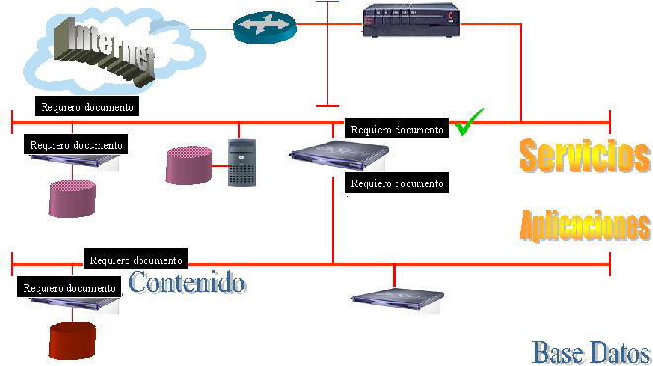
Figura 4.2: Implementación de la infraestructura lógica de red
  - El servidor de contenido responde al requerimiento NFS, emitido por el cliente.
  - La respuesta enviada por el servidor de contenido al servidor web pasa por el Firewall interno, valida si está autorizado a hacerlo.
  - El servidor web recibe el requerimiento y responde con el envío del documento html al cliente.
  - El documento pasa por Firewall externo, valida si el servidor tiene permiso para enviar dicha información.
  - El cliente recibe el documento html solicitado.

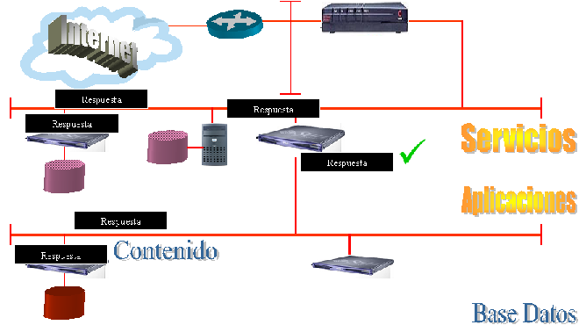
Figura 4.3: Solicitud de servicios exitosa

En cuanto a los requerimientos por parte de los clientes al servidor aplicaciones sería de la siguiente forma:
- El cliente envía una solicitud de ejecución al servidor de aplicaciones.
- Este pasa por el Firewall externo y valida en sus reglas si está autorizado dicho requerimiento (web, smtp o html).
- El servidor de aplicaciones recibe el requerimiento y busca la aplicación en su sistema de archivos.
- El sistema operativo del servidor envía un requerimiento de dicho archivo ya que éste realmente está contenido en el servidor de contenido, mediante el protocolo NFS.
- El requerimiento pasa por el Firewall interno, valida en sus reglas si dicho servidor tiene permiso para solicitar ese requerimiento a ese servidor.
- El servidor de contenido recibe el requerimiento del servidor de aplicaciones.
- El servidor de contenido verifica si es un servidor de aplicaciones autorizado.
- El servidor de contenido responde al requerimiento NFS, emitido por el cliente.
- La respuesta enviada por el servidor de contenido al servidor de aplicaciones pasa por el Firewall interno, valida si está autorizado a hacerlo.
- El servidor de aplicaciones recibe el requerimiento que es el programa que se va a ejecutar.
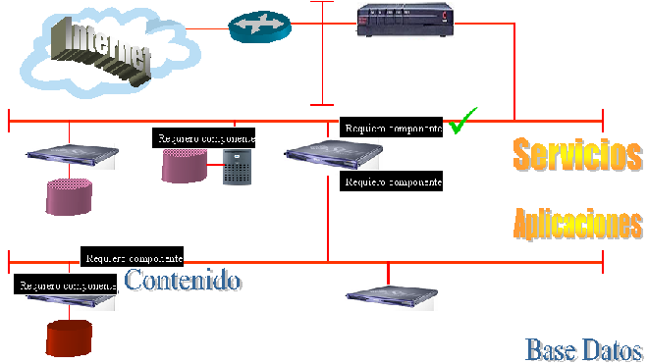
Figura 4.4: Solicitud al servidor de aplicaciones exitosa
- La ejecución puede requerir que se interconecte con el servidor de B.D. (Figura 4.5).
- El servidor solicita conectarse con el servidor de B.D.
- La solicitud pasa por el Firewall que valida si está autorizado a conectarse con el servidor de B.D.
- La solicitud llega al servidor de B.D. y valida si este servidor está autorizado a conectarse.
- El servidor de B.D. genera una respuesta aceptando la conexión a la B.D.
- La respuesta pasa por el Firewall y valida si tiene autorización para enviar esta respuesta.
- El servidor de aplicaciones recibe la autorización para conectarse a la B.D.
- Esto se repite hasta que el servidor de aplicaciones indique que ya no desea comunicarse con el servidor de B.D.
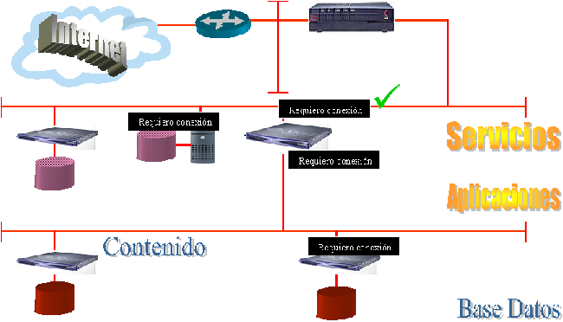
Figura 4.5: Solicitud de servicios al servidor de base de datos
- Responde con el envío del documento html resultado de la ejecución al cliente.
- El documento pasa por Firewall externo, valida si el servidor tiene permiso para enviar dicha información.
- El cliente recibe el resultado de la ejecución como un documento html solicitado.
Algunos ejemplos de intento de conexión a la B.D. y solicitudes de puertos no permitidos son los que se ven en la Figura 4.6 y 4.7.
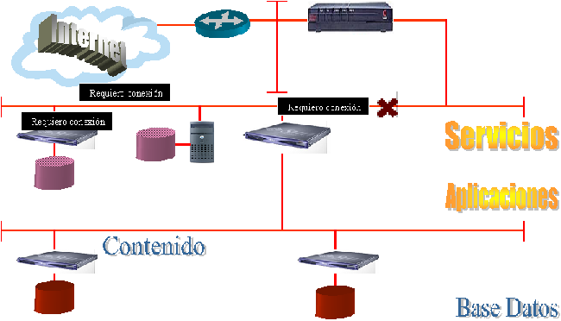
Figura 4.6: Intentos de conexión a la base de datos rechazados
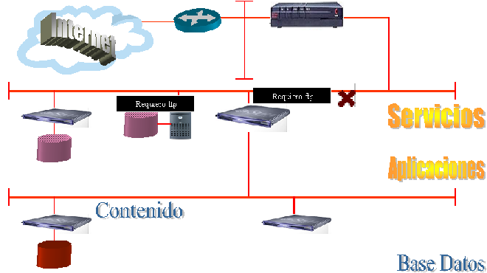
Figura 4.7: Intentos de conexión a la base de datos rechazados
En la figura 4.8 se muestra un ejemplo de cómo se impediría el acceso a los equipos de comunicación y Firewall.
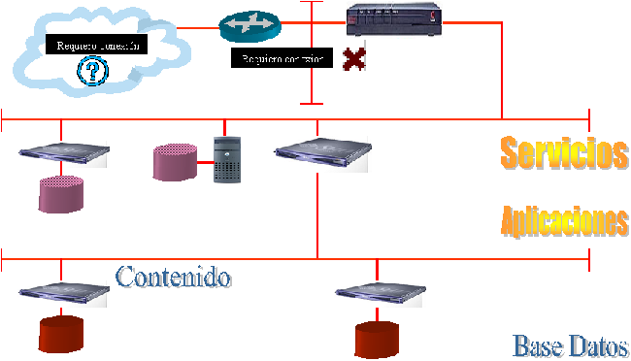
Figura 4.8: Intentos de conexión a la base de datos rechazados

IMPLEMENTACION DEL SISTEMA DE INFORMACIÓN
El sistema de información de nuestro sistema está basado en dos elementos, por un lado están las páginas en formato HTML que tiene información estática. La otra parte sería la que contendría la información de los prospectos de clientes, los clientes y los paquetes turísticos que se generan y que son parte importante de nuestro negocio.
La información que se generaría de forma dinámica estaría en la Base de Datos con las estructuras que se utilizarían para manejar el negocio.
En cuanto a la verificación de los pagos que se realizarían cuando se compra un paquete sería proporcionada por las compañías de crédito.
La información de auditoría debería encontrarse en el servidor de auditoría que tendría su propia base de datos.

IMPLEMENTACION DE SEGURIDADES DEL SIST. INFORMACIÓN
El sistema de información es una parte muy importante del negocio por lo tanto para el manejo de la seguridad sería necesario implementar:
- Encriptación de los canales de comunicación con los diferentes servidores sean estos de contenido o de Base de Datos.
- Control de acceso hacia los servidores de contenido y Base de Datos.
- Registro del acceso a los servidores de contenido y Base de Datos.
- Monitoreo constante de los intentos de conexión colocando agentes para que revisen por aplicaciones que intentan conectarse.

DESARROLLO E IMPLEMENTACIÓN DEL SITIO WEB PARA EL NEGOCIO

DISEÑO DEL SITIO WEB PARA EL NEGOCIO
    - ANALISIS DE REQUERIMIENTOS
Diseñar un web site que permita realizar lo siguiente:
- Publicar paquetes turísticos los mismos que podrán ser de dos tipos Personalizados y Predefinidos.
- Los Paquetes Personalizados inicialmente contendrán una serie de actividades las mismas que podrán ser quitadas en caso de no requerir alguna de las actividades incluidas en el paquete, se podrá también cambiar el sitio de alojamiento del paquete entre varias opciones de alojamiento que brinda dicho paquete.
- En los paquetes Predefinidos no se podrán cambiar ni quitar las actividades ni el sitio de alojamiento incluido en el paquete.
- Adicionalmente se podrán realizar reservaciones de vuelos internacionales.
- Se podrá escoger los paquetes ya antes mencionados como también reservaciones de vuelos y estos irán agregándose a un carrito de compras, mediante el cual se hará la respectiva compra desde la Web mediante un sistema electrónico de pago.
- El sistema de Pago deberá ser seguro, confiable.
    - ANALISIS Y DISEÑO DEL WEB SITE DE COMERCIO ELECTRONICO EcuadorTuristico.com
      - MODELO ESTATICO

ANALISIS Y DISEÑO DE MODELO DE CLASES
Luego de evaluar los requerimientos listados en el punto 5.1.1 se procedió a elaborar el modelo de clases, en este proceso se identificaron un total de 13 clases estas son:
- Paquete
- Detalle Paquete
- Categoría de actividad
- Actividad
- Lugar turístico
- Guía
- País
- Ciudad
- Aerolínea
- Vuelo
- Cliente
- Carrito de compras
- Item del carrito de compras
Luego de identificadas las clases se procedió a modelar su comportamiento, esto es identificar las relaciones entre ellas, sus atributos y sus métodos, este modelamiento está plasmado en el siguiente diagrama de clases.

Figura 5.1: Diagrama de clases

      - MODELAMIENTO DINAMICO
        - LISTAS DE CASOS DE USOS
- Selección de paquetes.
En este CASO DE USO el cliente podrá buscar los distintos paquetes turísticos sean estos personalizados o predefinidos y escoger los que desee o los que más se ajusten a sus necesidades turísticas.
- Selección de reservaciones de vuelos.
Aquí el cliente deberá realizar reservaciones de vuelos los mismos que podrán ser vuelos con retorno o únicamente vuelo de ida, al mismo tiempo podrá seleccionar el numero de cupos a ser reservados.
- Suscripción al sitio EcuadorTurístico.com
Esta parte le permitirá registrarse al Sitio Web ecuadorturistico.com el mismo que le permitirá recibir ofertas de promociones turísticas a su correo electrónico según la categoría que usted ha elegido.
- Compra de paquetes y reservaciones de vuelos
Una vez ya seleccionada la lista de paquetes con reservaciones de vuelos (opcional) podrá usted podrá iniciar el proceso de compra de los mismos por medio de un sistema electrónico de pago.
        - ESPECIFICACIONES DE ESCENARIOS
CASO DE USO 1: SELECCIÓN DE PAQUETES.
ESCENARIO 1.1: Usuario escoge paquetes predefinidos
SUPOSICIONES:
- Existe cupo suficiente en el paquete predefinido seleccionado.

RESULTADOS:
- Paquete turístico predefinido junto al cupo requerido es agregado al carrito de compra satisfactoriamente.
Un Actor
Entrada
t
Un Objeto Predefinido
Muchos Objetos Paquete
getPaqueteOrder()
Selecciona el Paquete
AñadePaquete()
Un Objeto Carrito
addPaquete()
VerDescripcion()
Muchos Objetos Actividad
actividades()
DIAGRAMA DE INTERACCION DE OBJETOS 1.1
verificaCupos()
Limites del Sistema
Figura 5.2: DIO 1.1

CASO DE USO 1: SELECCIÓN DE PAQUETES.
ESCENARIO 1.2: Usuario escoge Paquetes Personalizado
SUPOSICIONES:
- Existe cupo suficiente en el paquete personalizado seleccionado.
- El Hotel seleccionado para este paquete tiene habitaciones disponibles.
- Existen al menos una actividad seleccionada para este paquete turístico.
RESULTADOS:
- Paquete turístico personalizado junto al cupo requerido es agregado al carrito de compras satisfactoriamente.
Un Actor
Entrada
t
Limites del Sistema
Un Objeto Personalizado
Muchos Objetos Paquete
getPaqueteOrder()
Selecciona el Paquete
AñadePaquete()
Un Objeto Carrito
addPaquete()
VerDescripcion()
Muchos Objetos Actividad
actividades()
DIAGRAMA DE INTERACCION DE OBJETOS 1.2
verificaCupos()
Quita Actividades del Paquete
removeActividad()
Muchos Objetos Hotel
hoteles()
Selecciona Hotel para el Paquete
setHotel()
Figura 5.3: DIO 1.2

CASO DE USO 1: SELECCIÓN DE PAQUETES.
ESCENARIO 1.3: Usuario NO puede escoger Paquetes turísticos
SUPOSICIONES:
- No existe el cupo requerido por el usuario en el paquete turístico seleccionado.
RESULTADOS:
- Paquete turístico NO pudo ser agregado al carrito de compras.
Un Actor
Entrada
t
Limites del Sistema
Un Objeto Personalizado
Muchos Objetos Paquete
getPaqueteOrder()
Selecciona el Paquete
Un Objeto Carrito
VerDescripcion()
Muchos Objetos Actividad
actividades()
DIAGRAMA DE INTERACCION DE OBJETOS 1.3 y 1.4
verificaCupos()
Quita Actividades del Paquete
removeActividad()
Muchos Objetos Hotel
hoteles()
Selecciona Hotel para el Paquete
setHotel()
NO EXISTE CUPO DISPONIBLE
Figura 5.4: DIO 1.3 y 1.4
CASO DE USO 1: SELECCIÓN DE PAQUETES.
ESCENARIO 1.4: Usuario NO puede escoger Paquetes Personalizados
SUPOSICIONES:
- Existe cupo suficiente en el paquete personalizado seleccionado.
- El Hotel seleccionado para este paquete NO tiene habitaciones disponibles.
- Existen al menos una actividad seleccionada para este paquete turístico.
RESULTADOS:
- Paquete turístico NO pudo ser agregado al carrito de compras.
CASO DE USO 2: SELECCIÓN DE RESERVACIONES DE VUELOS.
ESCENARIO 2.1: Usuario Realizó la selección de reservaciones de Vuelos.
SUPOSICIONES:
- Existe Vuelo disponible en el sistema desde el lugar de salida hacia el lugar de llegada en la fecha indicada por el usuario.
- Existe cupo suficiente para la reservación del vuelo indicado por el usuario.
RESULTADOS:
- Reservación de vuelo ha sido Agregado al carrito de compras con ÉXITO.
Un Actor
Entrada
t
Limites del Sistema
Muchos Objetos Vuelo
Selecciona Lugar de Salida y Llegada con la fecha
Un Objeto Carrito
añadeVuelo()
DIAGRAMA DE INTERACCION DE OBJETOS 2.1
addVuelo()
Lista de Vuelos disponibles
Escoge el Vuelo a Reservar
verificaCupo()
Figura 5.5: DIO 2.1
CASO DE USO 2: SELECCIÓN DE RESERVACIONES DE VUELOS.
ESCENARIO 2.2: Usuario NO Realizó la selección de reservaciones de Vuelos.
SUPOSICIONES:
- No Existe Vuelo disponible en el sistema desde el lugar de salida hacia el lugar de llegada en la fecha indicada por el usuario.
RESULTADOS:
- Reservación de vuelo NO ha sido Agregado al carrito de compras.
Un Actor
Entrada
t
Muchos Objetos Vuelo
Selecciona Lugar de Salida y Llegada con la fecha
DIAGRAMA DE INTERACCION DE OBJETOS 2.2
NO EXISTEN Vuelos disponibles
Figura 5.6: DIO 2.2
CASO DE USO 2: SELECCIÓN DE RESERVACIONES DE VUELOS.
ESCENARIO 2.3: Usuario NO Realizó la reservación de Vuelo.
SUPOSICIONES:
- Existe Vuelo disponible en el sistema desde el lugar de salida hacia el lugar de llegada en la fecha indicada por el usuario.
- No hay cupo suficiente para la reservación del vuelo indicado por el usuario.
RESULTADOS:
- Reservación de vuelo NO ha sido Agregado al carrito de compras.
Un Actor
Entrada
t
Muchos Objetos Vuelo
Selecciona Lugar de Salida y Llegada con la fecha
DIAGRAMA DE INTERACCION DE OBJETOS 2.3
Lista de Vuelos disponibles
Escoge el Vuelo a Reservar
verificaCupo()
NO EXISTEN Cupo Disponible
Figura 5.7: DIO 2.3
CASO DE USO 3: SUBSCRIPCION AL SITIO EcuadorTuristico.com
ESCENARIO 3.1: Usuario se subscribió al sitio EcuadorTuristico.com exitosamente.
SUPOSICIONES:
- El usuario ingresó su nombre, apellido y dirección del correo electrónico correctamente.
- La dirección de correo electrónico ingresado por el usuario no ha sido ingresada al sistema previamente.
RESULTADOS:
- Usuario Se Subscribió al sitio ecuadorturistico.com Exitosamente.
- Usuario recibirá ofertas del sitio según el interés seleccionado por el cliente.
Un Actor
Entrada
t
Limites del Sistema
Un Objeto Cliente
Muchos Objetos Categoría
listaCategorias()
Escribe su nombre, apellido y e_mail
DIAGRAMA DE INTERACCION DE OBJETOS 3.1
Escoge categorías de interés
VerificaSubscritor()
SUBSCRICION EXITOSA
verificaDatos()
enviaCategorias()
Figura 5.8: DIO 3.1
CASO DE USO 3: SUBSCRIPCION AL SITIO EcuadorTuristico.com
ESCENARIO 3.2: Subscrición fallida de usuario al sitio EcuadorTuristico.com
SUPOSICIONES:
- El usuario ingresó su nombre, apellido y dirección del correo electrónico correctamente.
- La dirección de correo electrónico ingresado por el usuario ya existe en el sistema, por lo que el usuario ya estaba subscrito al sistema anteriormente.
RESULTADOS:
- Subscrición de Usuario Fallida al sitio ecuadorturistico.com.
Un Actor
Entrada
t
Limites del Sistema
Un Objeto Cliente
Muchos Objetos Categoría
listaCategorias()
Escribe su nombre, apellido y e_mail
DIAGRAMA DE INTERACCION DE OBJETOS 3.2
Escoge categorías de interés
VerificaSubscritor()
SUBSCRICION FALLIDA YA EXISTE USUARIO
verificaDatos()
enviaCategorias()
Figura 5.9: DIO 3.3
CASO DE USO 4: COMPRA DE PAQUETES Y RESERVACIONES DE VUELOS
ESCENARIO 4.1: Compra de paquetes y reservaciones de vuelos exitosa.
SUPOSICIONES:
- El usuario ingresó sus nombre, apellido, dirección, código Postal y dirección del correo electrónico correctamente.
- El usuario ingresó correctamente su clave de acceso.
- El Cupo de la Tarjeta de Crédito del usuario es mayor o igual al monto de la compra.
- El cupo disponible para cada paquete escogido es mayor o igual a la cantidad de cupos a reservar.
- El cupo disponible para los vuelos es mayor o igual que la cantidad de boletos a reservar.
RESULTADOS:
- Compra de paquetes y reservaciones de vuelos por el usuario EXITOSO.
- Se reservó los paquetes escogidos por el usuario.
- El cupo disponible para los paquetes escogidos se disminuye.
- El cupo disponible para los vuelos escogidos se disminuye.
- El cupo disponible de la Tarjeta de Crédito del cliente se disminuye.
- El cliente recibe la notificación de los paquetes y reservaciones de vuelos adquiridas en la cantidad de su compra por correo electrónico.
Un Actor
Entrada
t
Limites del Sistema
Un Objeto Carrito
Muchos Objetos Paquete
Un Objeto Cliente
VerificaCupo()
DIAGRAMA DE INTERACCION DE OBJETOS 4.1
Muchos Objetos Vuelos
Un Objeto Tarjeta Crédito
Ingreso de Datos del cliente
enviaCliente
setCliente()
Ingreso de Datos de la Tarjeta de Crédito
EnvíaDatos( Tarj_Cred,Monto)
VerificaCredito()
TarjetaAceptada
TarjetaAceptada
VerificaCupo()
VerificaCuposPaquetes
VerificaCuposVuelos
CuposDisponibles
CuposDisponibles
CompraPaquetes
CompraVuelos
PagoCompra(Tarj_Cred,Monto)
ValidaPago()
PagoValido
Compra()
Compra()
TransaccionRealizada
EnviaDetalle Compra()
Notificación Por email
COMPRA EXITOSA
Entidad Externa
Figura 5.10: DIO 4.1
CASO DE USO 4: COMPRA DE PAQUETES Y RESERVACIONES DE VUELOS
ESCENARIO 4.2: Compra de paquetes y reservaciones de vuelos fallida por insuficiencia de saldo en la tarjeta de crédito.
SUPOSICIONES:
- El usuario ingresó sus nombre, apellido, dirección, código Postal y dirección del correo electrónico correctamente.
- El usuario ingresó correctamente su clave de acceso.
- El Cupo de Tarjeta de Crédito del usuario es menor al monto de la compra o la tarjeta de crédito no es válida.
- El cupo disponible para cada paquete escogido es mayor o igual a la cantidad de cupos a reservar.
- El cupo disponible para los vuelos es mayor que la cantidad de boletos a reservar.
RESULTADOS:
- Compra de paquetes y reservaciones de vuelos FALLIDA por no existir cupo suficiente en la Tarjeta de Crédito del Cliente para realizar esta compra o por invalidez de Tarjeta de Crédito.
Un Actor
Entrada
t
Limites del Sistema
Un Objeto Carrito
Muchos Objetos Paquete
Un Objeto Cliente
DIAGRAMA DE INTERACCION DE OBJETOS 4.2
Muchos Objetos Vuelos
Un Objeto Tarjeta Crédito
Ingreso de Datos del cliente
enviaCliente
setCliente()
Ingreso de Datos de la Tarjeta de Crédito
EnvíaDatos( Tarj_Cred,Monto)
VerificaCredito()
TarjetaInvalida
TarjetaRechazada
COMPRA FALLIDA TARJETA INVALIDA
Entidad Externa
Figura 5.11: DIO 4.2
CASO DE USO 4: COMPRA DE PAQUETES Y RESERVACIONES DE VUELOS
ESCENARIO 4.3: Compra de paquetes y reservaciones de vuelos fallida por no existir cupo disponible en el paquete.
SUPOSICIONES:
- El usuario ingresó sus nombre, apellido, dirección, código Postal y dirección del correo electrónico correctamente.
- El usuario ingresó correctamente su clave de acceso.
- El Cupo de la Tarjeta de Crédito del usuario es mayor o igual al monto de la compra.
- El cupo disponible para algún paquete escogido es menor a la cantidad de cupos a reservar.
- El cupo disponible para los vuelos es mayor que la cantidad de boletos a reservar.
RESULTADOS:
- Compra de paquetes y reservaciones de vuelos FALLIDA por no existir cupo disponible en el paquete seleccionado.
Un Actor
Entrada
t
Limites del Sistema
Un Objeto Carrito
Muchos Objetos Paquete
Un Objeto Cliente
DIAGRAMA DE INTERACCION DE OBJETOS 4.3
Muchos Objetos Vuelos
Un Objeto Tarjeta Crédito
Ingreso de Datos del cliente
enviaCliente
setCliente()
Ingreso de Datos de la Tarjeta de Crédito
EnvíaDatos( Tarj_Cred,Monto)
Entidad Externa
VerificaCupo()
VerificaCredito()
TarjetaAceptada
TarjetaAceptada
VerificaCuposPaquetes
CuposNoDisponibles
COMPRA FALLIDA CUPO DE PAQUETES NO DISPONIBLES
Figura 5.12: DIO 4.3

DESARROLLO DEL WEB SITE DE COMERCIO ELECTRONICO EcuadorTuristico.com
Una vez realizado el proceso de análisis de requerimientos y el modelamiento de las clases que van a intervenir en el software se procedió a la etapa de desarrollo, este proceso está dividido en 2 etapas la primera que será el diseño de la interfase web del Sitio de Comercio Electrónico, en la que se trabajó únicamente con herramientas orientadas al desarrolló web y diseño gráfico, y en la segunda etapa del proceso en cambio se trabajó en la funcionalidad del Sitio, a continuación se detallarán algunos de las actividades realizadas en cada una de esas etapas del proceso de desarrollo.
    - DISEÑO DE LA INTERFASE WEB DEL SITIO EcuadorTuristico.com.
El diseño de la interfase web de un Sitio Web es muy importante puesto que de él depende que las personas que visitan dicho sitio tengan el deseo de continuar explorándolo y volver a visitarlo en posteriores oportunidades, más aún en un Sitio de Comercio Electrónico cuyo objetivo primordial es que los usuarios se sientan a gusto navegando a través de sus diferentes secciones de forma que el cliente se anime a comprar los productos ofertados.
      - SELECCIÓN DEL SOFTWARE PARA EL DISEÑO DE LA INTERFAZ WEB DEL SITIO EcuadorTuristico.com.
        - DISEÑO DE LAS PÁGINAS WEB
Para el diseño de la interfaz web del sitio seleccionamos el software Macromedia® Dreamweaver® MX 2004 por las facilidades que brinda al momento de desarrollo con tecnologías orientadas a cliente-servidor tales como JSP, ASP, PHP, entre otras, así como a la facilidad de administrar el contenido de sitios web diferentes en ambientes propios lo que disminuye considerablemente el tiempo de búsqueda de archivos al momento de trabajar, además otra ventaja que posee es la actualización automática de enlaces de las páginas cuando estas son cambiadas de ubicación, estas entre otras ventajas importantes que permiten optimizar el tiempo de trabajo en el diseño de las páginas web nos llevaron a decidirnos por el uso de Macromedia® Dreamweaver® en lugar de otro software similar.
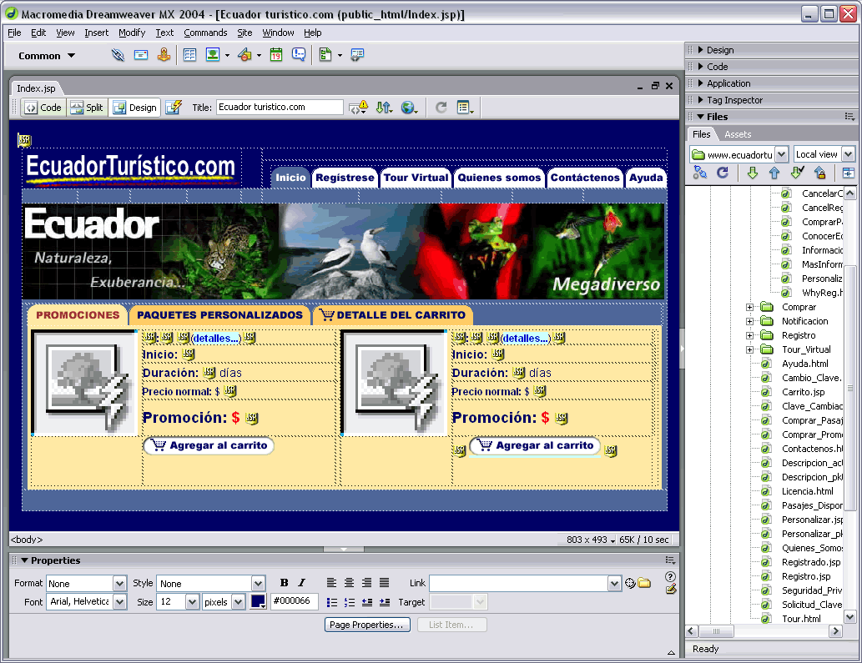
Figura 5.13: Macromedia® Dreamweaver® MX 2004
        - TRATAMIENTO DE IMÁGENES
El tratamiento de imágenes en proyectos del tipo de un sitio de Comercio Electrónico es muy importante pues uno de los pilares fundamentales del éxito de una página web es su apariencia, así si una página es atractiva a la vista de quienes la usan es muy probable que los usuarios se sientan cómodos navegando en un ambiente visualmente agradable e incluso ellos pueden recomendar a sus amigos que visiten esa página, por el contrario si una página web no es atractiva a la vista de sus visitantes estos podrían prevenir a otros posibles usuarios de no usar determinada página, de aquí que es muy importante que una página web sea estéticamente atractiva para los usuarios que la vayan a usar y en el caso de Sitios de Comercio Electrónico es aún más importante pues estos “visitantes” son clientes en potencia y si ellos no se sienten a gusto con la página web, su contenido o simplemente sus colores ellos simplemente se irán y peor aún pueden ahuyentar a otros posibles compradores con comentarios negativos del sitio.
El que un usuario permanezca navegando a través del sitio web se debe considerar uno de los principales objetivos primarios del diseño de una página web, uno de los medios para alcanzar este objetivo es utilizar en las páginas web imágenes que resalten su contenido, sin pasar a la exageración de rellenar toda la página con imágenes porque esto conlleva a una sobrecarga visual que tampoco es bien recibida por los usuarios. De aquí que es importante utilizar software de procesamiento de imágenes que nos permitan optimizar el tamaño en bytes de los archivos sin que esto signifique la pérdida de su calidad visual.
Para el tratamiento de imágenes hemos utilizado Macromedia® Fireworks® MX 2004, esta es una herramienta un poco limitada pero una de sus principales virtudes es la facilidad para su uso y debido a que forma parte del paquete de desarrollo de Macromedia® es muy versátil al momento de incorporar el trabajo desarrollado en su plataforma en las páginas web desarrolladas en Macromedia® Dreamweaver®, sin embargo debido a que posee herramientas un poco limitadas en algunos casos se utilizó Adobe® Photoshop® 7.0 que es una herramienta profesional para tratamiento de imágenes con muchas más opciones de optimización y mejoramiento de las imágenes pero un poco más complejo en su uso.
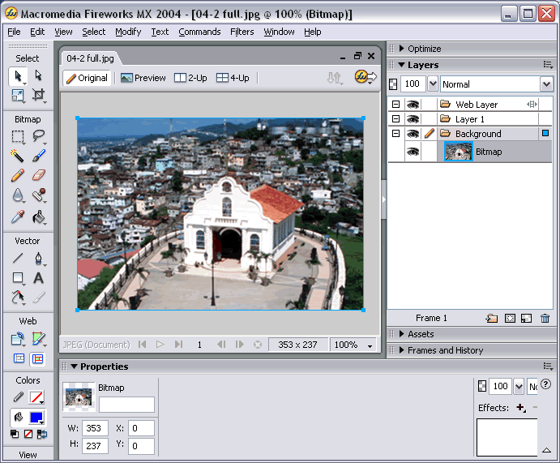
Figura 5.14: Macromedia® Fireworks® MX 2004
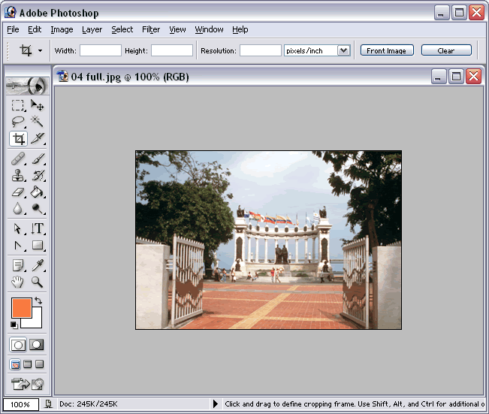
Figura. 5.15: Adobe® Photoshop® 7.0
        - DISEÑO DE ANIMACIONES
Las animaciones son muy útiles para atraer la atención de los usuarios sobre temas específicos dentro de una página web, así como para facilitar la comprensión del contenido de dichas páginas, por eso es una buena elección utilizar una o varias animaciones dentro de una página web, pero hay que considerar que así como son útiles si se les da un mal uso puede llegar a ser contraproducente porque estas pueden causar distracción al usuario y así provocar que el mensaje que se desea hacer llegar se pierda, por eso es importante identificar cuando es útil su utilización y cuando es una mala idea hacerlo.
Con esa teoría decidimos utilizar animaciones en las secciones de nuestro sitio que intentan mostrar al usuario las bellezas de nuestro país como la sección de Tour Virtual, más no en las páginas en las que están ofertándose los productos a vender.
Para el diseño de animaciones hemos utilizado el software Macromedia® Flash® MX 2004, por su versatilidad y amplia difusión en el ambiente de desarrollo web a nivel mundial. Esto junto con la facilidad de su uso permite crear animaciones sencillas en corto tiempo optimizando así el proceso de construcción del sitio web.
Otra característica que nos llevó a decidir el uso de esta aplicación es que permite exportar archivos con buena calidad en archivos de tamaño relativamente pequeños.
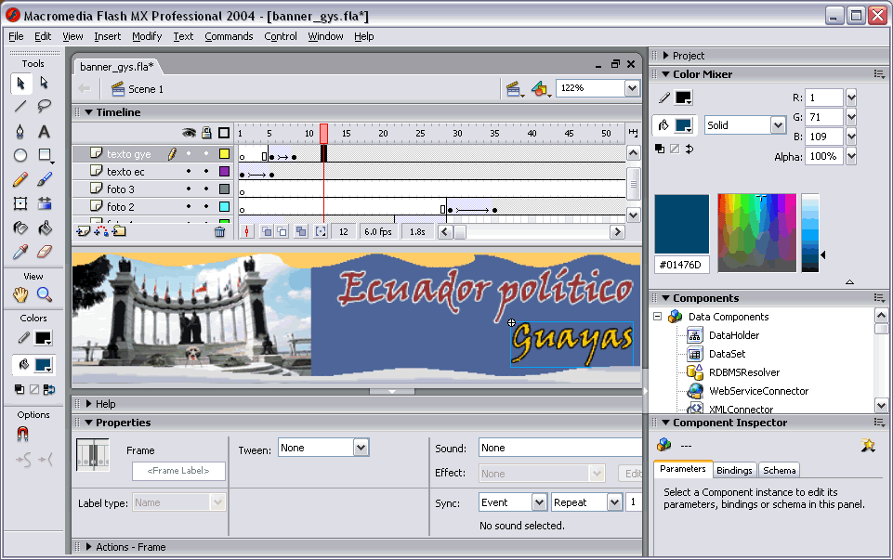
Figura. 5.16: Macromedia® Flash® MX 2004
      - CONSIDERACIONES PREVIAS AL DISEÑO DE LAS PÁGINAS WEB.
Antes de iniciar el diseño de las páginas web que pasarán a formar parte del sitio es importante considerar algunos aspectos que permitirán obtener un mejor resultado en cuanto a la satisfacción del usuario al hacer un recorrido a través del sitio web.
        - Psicología del color.
El color en el diseño web es muy importante pues este, puede servir para favorecer, destacar, disimular e incluso ocultar, para crear una sensación de tranquilidad o excitación, para representar temperatura, profundidad, tamaño o peso y al igual que la música puede ser usado de manera deliberada para despertar un sentimiento. El color es un mago que transforma, altera o embellece todo o que, cuando es mal utilizado puede trastornar, desacordar y hasta anular la bella cualidad de los diseños más ricos.
Los colores, están clasificados en dos grupos:
- Cálidos.- Se los considera así por asociación a la luz solar y el fuego: amarillos y rojos
- Fríos.- Se los considera así por asociación con el agua: verdes y azules.
El fundamento de esta división radica simplemente en la sensación y experiencia humana más que en una razón de tipo científica.
Armonización de los colores y su búsqueda.
Armonizar significa coordinar los diferentes valores que el color adquiere en una composición. La armonía es esencial ya que si han de relacionarse entre si todos los colores de una composición, deben ajustarse a un todo unificado.
En todas las armonías cromáticas se pueden observar tres colores:
- Uno dominante: que es el más neutro y de mayor extensión, sirve para destacar los otros colores que conforman nuestra composición gráfica, especialmente al opuesto.
- El tónico: es el complementario del color de dominio, es el más potente en color y valor, y el que se utiliza como nota de animación o audacia en cualquier elemento.
- El de mediación: que actúa como conciliador y modo de transición entre cada uno de los dos anteriores, suele tener una situación en el circulo cromático cercano a la de color tónico.
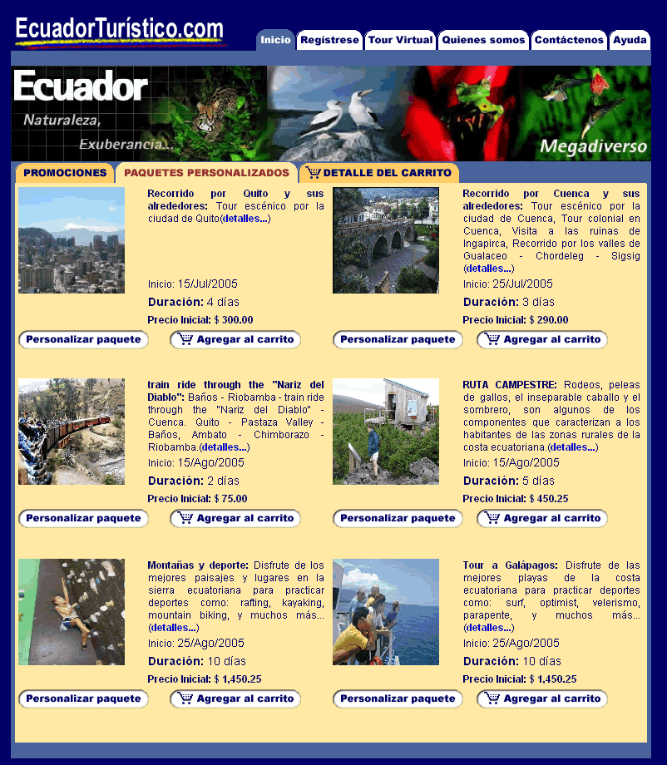
Figura. 5.17: Uso del color en EcuadorTuristico.com
        - Facilidad de uso
El diseño de páginas web representa un gran reto en este sentido, debido a que las páginas web están disponibles para su uso a millones de personas y ninguna de ellas debería verse forzada a utilizar un manual de usuario para poder interactuar con el sitio, ya que de ser así el usuario terminaría por cansarse y abandonaría el sitio en busca de otro que le brinde mejores facilidades. Más aún en las páginas que forman parte de un Sitio de Comercio Electrónico cuyo principal objetivo es lograr que el usuario compre los productos que se ofertan en su contenido.
En este sentido las páginas deberían ser más bien sencillas sin incluir demasiada información, sino únicamente la necesaria para que el cliente pueda asimilar las bondades del producto que se oferta, pues el exceso de información puede desviar la atención de la persona y terminar distrayéndolo.
Las páginas web de EcuadorTuristico.com se diseñaron siguiendo estos lineamientos, así por ejemplo las páginas principales de nuestro portal son básicamente dos, la primera expone los paquetes turísticos de promoción y la segunda expone los paquetes personalizados, en estas dos páginas está basado la mayor parte del objetivo del negocio y por lo tanto son completamente sencillas tanto en su contenido como en su utilización, estas páginas no tienen animaciones que puedan distraer a los clientes y los colores que se utilizan tratan de enfocar la atención del cliente en los productos ofertados y en el caso de los Paquetes de promoción en el precio de los mismos.
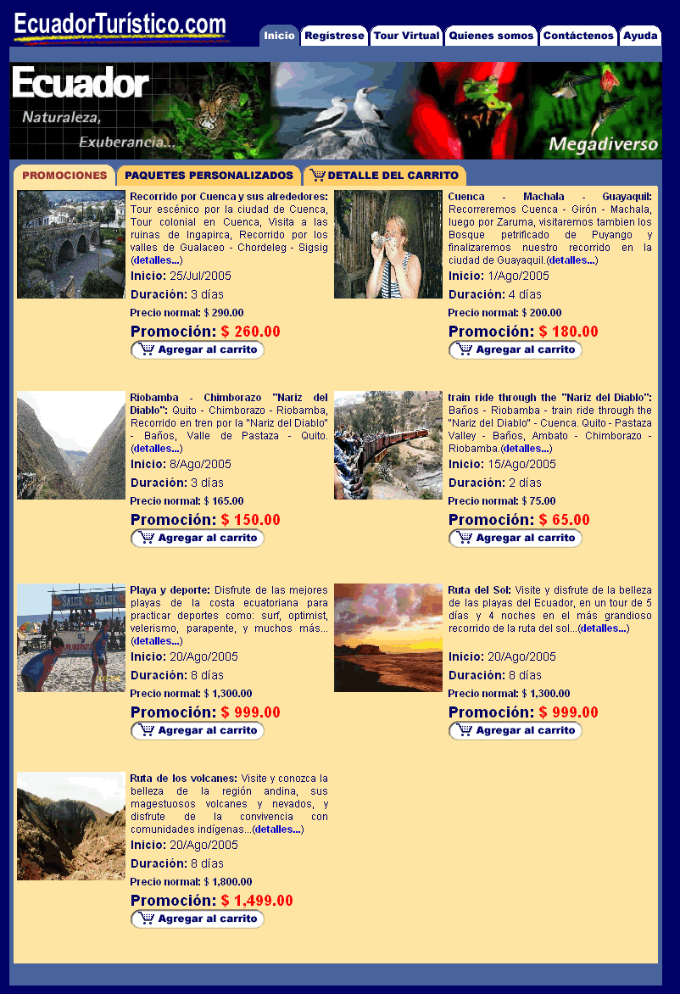
Figura. 5.18: Diseño de la página principal de EcuadorTuristico.com
En cambio en las páginas de la sección del Tour virtual el diseño es diferente pues esta sección está destinada a brindarle al usuario información variada acerca del Ecuador.
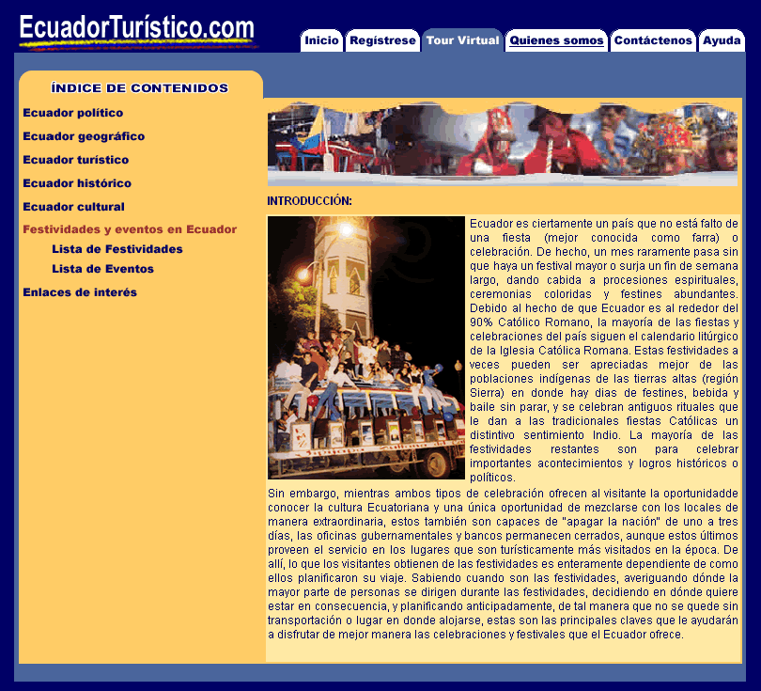
Figura. 5.19: Diseño de una página del Tour Virtual deEcuadorTuristico.com
        - CONSISTENCIA EN EL DISEÑO
Es importante que todas las páginas que forman parte del sitio sean consistentes entre sí, en su diseño, su interacción, sus colores, porque esto ayuda a que el usuario las relacione y tenga una mayor facilidad para navegar a través de todo el sitio.
Esta relación que se puede lograr con la consistencia del diseño nos ayuda por ejemplo a que el usuario se ubique dentro del sitio con solo mirar a su alrededor (dentro de la página actual) sin necesidad de que tenga que leer en algún lado su ubicación ni tener que pedir información en la sección de ayuda acerca de cómo navegar en una página si anteriormente ya había utilizado otra del mismo sitio.
    - DESARROLLO DE LA FUNCIONALIDAD DEL SITIO.
Una vez que se tuvo listo el diseño de las páginas web del sitio se procedió a proveerles la funcionalidad propia de un Sitio de Comercio Electrónico esto es proveer la funcionalidad para que el usuario pueda comprar los productos ofertados en sus páginas.
      - SELECCIÓN DE LA PLATAFORMA DE DESARROLLO.
Puesto que el Sitio de Comercio Electrónico debe estar disponible para la mayor cantidad posible de personas es necesario que la plataforma sobre la cual se desarrolle sea compatible con la mayor cantidad posible de sistemas operativos de forma que esto no sea una limitante para captación de clientes.
Asimismo es importante que la plataforma permita que el sitio pueda publicarse en cualquier servidor de manera independiente al sistema operativo que este utilice, porque esto puede ayudar a disminuir costos de implementación o también optimizar la inversión en compra de equipos más confiables sin que se tenga la limitante de elegir los equipos de acuerdo al sistema operativo que se vaya a usar.
De aquí que decidimos trabajar sobre la plataforma provista por JSP (Java Server Pages), entre las ventajas que nos ayudaron a decidirnos sobre el uso de esta tecnología en lugar de otra, están:
- Debido a que JSP esta basado en la arquitectura de JAVA está garantizado que las páginas resultantes serán independientes del sistema operativo o del hardware sobre el cual se van a utilizar. Asimismo esto garantiza que el sitio pueda publicarse en cualquier servidor independiente de cual sea su arquitectura de hardware o software.
- JSP es una plataforma de código abierto por lo tanto no es necesario adquirir una licencia para poder utilizarla.
- Esta probado de que JSP tiene un menor porcentaje de agujeros de seguridad que otras plataformas usadas para desarrollo de tecnologías cliente servidor basadas en web.
      - SELECCIÓN DEL ENTORNO DE DESARROLLO (IDE).
Al momento de seleccionar el entorno de desarrollo es necesario considerar varios puntos importantes como lo son:
- Facilidad y versatilidad al momento de realizar la depuración del trabajo realizado.
- Facilidad y versatilidad al momento de compilar el proyecto desarrollado o parte de el.
- Facilidad de uso, es importante que sea sencillo de usar así no se pierde tiempo en aprender a usar el IDE en lugar de desarrollar el proyecto.
- Disponibilidad de la ayuda de la plataforma de desarrollo, en este caso JSP. Es importante que se pueda tener acceso a esta ayuda directamente desde el IDE y no tener que buscarla externamente.
- Sensibilidad al contexto, por ejemplo es de gran ayuda que el IDE muestre la lista de los atributos y/o métodos de las clases u objetos a los que se haga referencia en cualquier momento.
- Organización de la información mostrada en pantalla, es importante que la información que se muestra en pantalla sea fácil de identificar así no se pierde tiempo en localizar algo que sea de interés para el programador.

Estos entre otros aspectos son de gran importancia al momento de seleccionar el IDE apropiado, motivo por el cual seleccionamos el Oracle® Jdeveloper® como nuestro entorno de desarrollo.
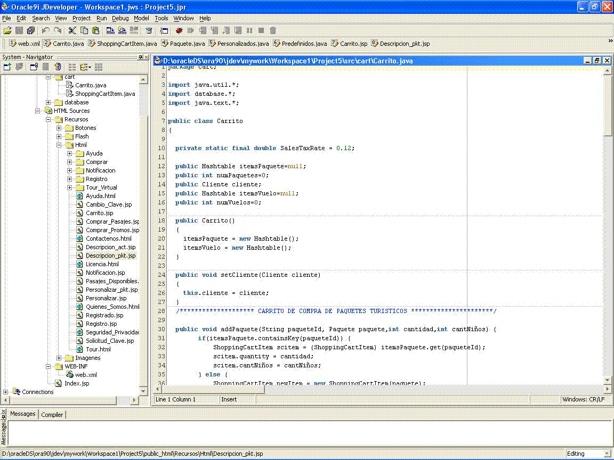
Figura. 5.20: Vista del Oracle® JDeveloper® 10
      - SELECCIÓN DEL MOTOR DE BASE DE DATOS
Para la selección del Motor de Base de Datos se tomaron en consideración las siguientes características:
- Seguridad.- Debía ser un motor que permitiera asegurar que la información almacenada sería confidencial, tener la garantía de que no podría ser alterada por terceros, es decir debería tener un soporte para algoritmos o métodos de encriptación, manejo de perfiles de usuarios y ausencia de agujeros de seguridad.
- Portabilidad.- Debía ser un motor que tenga soporte para la mayor cantidad de sistemas operativos posibles, de tal forma que no se tuviera la limitante de trabajar con uno en particular.
- Estabilidad.- Debía ser un motor que nos ayudara a reducir a lo mínimo posible el “tiempo fuera” del Sitio de Comercio Electrónico, garantizando el soporte a múltiples conexiones sin que esto signifique un incremento substancial del tiempo de respuesta.
Al evaluar los diferentes productos existentes pudimos decidirnos por el uso del Oracle® 9i por cuanto este motor es muy versátil, y está orientado a la seguridad y tiene versiones disponibles que se pueden ejecutar sobre casi todos los sistemas operativos para servidores que actualmente se utilizan tales como Microsoft Windows, Sun Solaris, Linux.
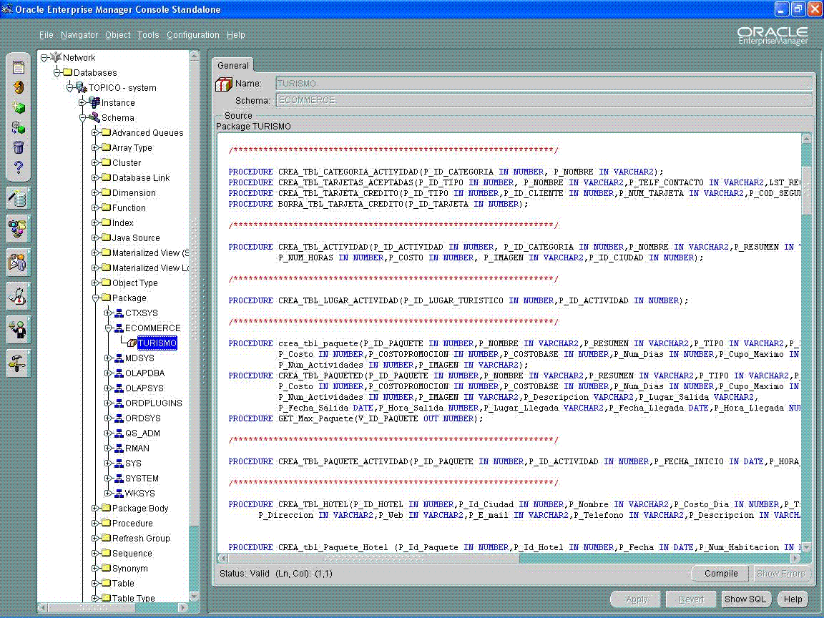
Figura. 5.21: Vista de la consola de administración del Oracle® 9i
      - DESARROLLO DE LAS CLASES UTILIZADAS
- Carrito.java
Esta clase provee al sitio la funcionalidad de un carrito de compras virtual en donde el cliente podrá ir “cargando” los diferentes ítems que adquiera en cada sesión de compras, Mantiene una lista de los diferentes paquetes y vuelos que el cliente desee reservar para su compra.

Esta clase tiene definidos los siguientes atributos:
- Hashtable itemsPaquete.- Mantiene una lista de los diferentes paquetes comprados
- int numPaquetes.- Mantiene el número total de los paquetes comprados
- Cliente cliente.- Referencia al cliente que está realizando la compra
- Hashtable itemsVuelo.- Lista de los diferentes vuelos que el cliente va a reservar
Para lograr su objetivo la clase tiene definidos los siguientes métodos:
- public void addPaquete.- Permite añadir un Nuevo paquete al carrito de compras
- public void removePaquete.- Permite remover un paquete previamente añadido al carrito de compras
- public void addVuelo.- Permite añadir una nueva reservación de vuelo al carrito de compras
- public void removeVuelo.- Permite remover una reservación de vuelo previamente añadida al carrito de compras.
- public double getAmount.- Método que sirve para calcular el monto a comprar por parte del cliente.
- public void clear.- Método que sirve para limpiar el carrito de compra.
- ShoppingCartItem.java
Clase que modela la funcionalidad de los diferentes ítems a ser comprados es decir: paquete turístico o reservaciones de vuelos.
Esta clase tiene definidos los siguientes atributos:
- Object item.- Mantiene una referencia al elemento que el cliente está adquiriendo, sea este un paquete turístico o reservaciones de vuelos
- int quantity.- Mantiene la cantidad de cupos para adultos adquiridos del paquete actual
- int cantNiños.- Mantiene la cantidad de cupos para niños adquiridos del paquete actual
- Actividad.java
Clase que contiene información de cada Actividad como categoría, nombre, resumen, descripción, número de horas, fecha de inicio, hora de inicio, costo, ciudad, imagen, lista de lugares turísticos, guías.
- Aerolinea.java
Información de aerolínea como nombre, teléfono, Web, e_mail.
- Categoria.java
Información de la categoría como nombre, lista de actividades por categoría.
- Ciudad.java
Información de una Ciudad como nombre, código, provincia.
- Cliente.java
Información de un cliente como e_mail, nombres, apellidos, monto_comprado, clave, fecha de registro, fecha de la última compra, fecha de nacimiento, codigo_postal, dirección del domicilio 1 y 2, servicio de envío de información de nuevos paquetes y promociones
- ConectaDB.java
Clase que tiene el método ConectaBD() la misma que abre la conexión con la base de datos, en este método podremos ver la dirección del servidor e instancia de la Base de Datos a la cual nos estamos conectando, como el nombre del respectivo usuario y contraseña.
- Guia.java
Información de un guía como nombre, ciudad, número de teléfono, número de celular, dirección del domicilio, e_mail, sitio Web, currículo, número de personas a cargo,
- Hotel.java
Información de un hotel como nombre, ciudad, dirección de su localidad, sitio Web, e_mail, costo por día, categoría, descripción, imagen.
- LugarTuristico.java
Información de un lugar turístico como nombre, ciudad, dirección de localidad, descripción, costo de pases, horario de atención, lista de actividades,
- Pais.java
Información del país como es el nombre y el código del país y lista de provincias pertenecientes al país, lista de ciudades.
- Paquete.java
Clase muy importante que contiene la información del paquete como es tipo “predefinido u personalizado”, nombre, resumen, descripción, imagen, costo, costo de promoción, costo base para los paquetes personalizados, numero de días, fecha de inicio, cupo máximo y disponible, imagen, lista de actividades, hotel asignado, lista de actividades escogidas y hotel escogido para el caso de paquetes personalizados.
- Personalizados.java
Clase que contiene una lista de los paquetes que son de tipo personalizados.
- Predefinidos.java
Clase que contiene una lista de los paquetes que son de tipo predefinidos.
- Tarjeta.java
Clase que contiene información del tipo de tarjeta de crédito, nombre de tarjeta, número de tarjeta, código de seguridad de la misma.
- Vuelo.java
Contiene información del vuelo como nombre de aerolínea, ciudad, fecha y hora de salida, ciudad, fecha y hora de llegada, tiempo de viaje, número de escalas, cupo máximo, cupo disponible, costo.
Para ver un mayor detalle de la codificación de las clases, sus atributos y métodos remítase al Apéndice A.
      - DESARROLLO DE LOS PROCEDIMIENTOS ALMACENADOS (STORE PROCEDURES)
Para mayor facilidad se hizo un solo paquete llamado turismo dentro de el tendremos todos los procedimientos almacenados que actúan directamente con la base de datos tanto para ingresar información como para eliminarla. A continuación se presenta una lista de estos procedimientos y una breve descripción de cada uno de ellos.
- Crea_Tbl_Aerolinea
Permite crear un registro en la tabla Tbl_Aerolinea ingresando como parámetros Id_aerolinea, Nombre, Teléfono, Web, Mail.
- Crea_Tbl_Pais
Permite crear un registro en la tabla Tbl_Pais ingresando como parámetros Id_Pais, Nombre.
- Crea_Tbl_Provincia
Permite crear un registro en la tabla Tbl_Provincia ingresando como parámetros Id_Provincia, Id_Pais, Nombre.
- Crea_Tbl_Ciudad
Permite crear un registro en la tabla Tbl_Ciudad ingresando como parámetros Id_Ciudad, Id_Provincia, Nombre, Codigo.
- Crea_Tbl_Lugar_Turistico
Permite crear un registro en la tabla Tbl_Lugar_Turistico ingresando como parámetros Id_Lugar_Turistico, Id_Ciudad, Nombre, Direccion, Descripcion, Costo_Pases, Horario_Atencion.
- Crea_Tbl_Categoria_Actividad
Permite crear un registro en la tabla Tbl_Categoria_Actividad ingresando como parámetros Id_Categoria, Nombre.
- Crea_Tbl_Tarjetas_Aceptadas
Permite crear un registro en la tabla Tbl_Tarjetas_Aceptadas ingresando como parámetros Id_Tipo, Nombre, Telf_Contacto, Lst_Recargos.
- Crea_Tbl_Tarjeta_Credito
Permite crear un registro en la tabla Tbl_Tarjeta_Credito ingresando como parámetros Id_Tipo, Id_Cliente, Num_Tarjeta, Cod_Seguridad.
- Borra_Tbl_Tarjeta_Credito
Permite borrar un registro de la tabla Tbl_Tarjeta_Credito ingresando como parámetro el Id_Tarjeta de la tarjeta de crédito a borrar.
- Crea_Tbl_Actividad
Permite crear un registro en la tabla Tbl_Actividad ingresando como parámetros Id_Actividad, Id_Categoria, Nombre, Resumen, Descripcion, Num_Horas, Costo, Imagen, Id_Ciudad.
- Crea_Tbl_Lugar_Actividad
Permite crear un registro en la tabla Tbl_Lugar_Actividad ingresando como parámetros Id_Lugar_Turistico, Id_Actividad.
- Crea_Tbl_Paquete
Permite crear un registro en la tabla Tbl_Paquete ingresando como parámetros Id_Paquete, Nombre, Resumen, Tipo, Fecha de Inicio, Costo, Costo de promoción, Costo base, Número de días, Cupo Máximo, Cupo disponible, Número de actividades, Imagen del paquete, Descripción, Lugar de salida, Fecha de salida, Hora de salida, Lugar de Llegada, Fecha de llegada, Hora de llegada.
- Get_Max_Paquete
Permite obtener el código máximo del Id_Paquete de la tabla Tbl_Paquete.
- Crea_Tbl_Paquete_Actividad
Permite crear un registro en la tabla Tbl_Paquete_Actividad ingresando como parámetros Id_Paquete, Id_Actividad, Fecha de Inicio, Hora de Inicio, Número de horas.
- Crea_Tbl_Hotel
Permite crear un registro en la tabla Tbl_Hotel ingresando como parámetros código del Hotel, código de la ciudad, Nombre, Costo de día, Tipo, Categoría, Dirección, Web, E_Mail, Teléfono, Descripción, Imagen.
- Crea_Tbl_Paquete_Hotel
Permite crear un registro en la tabla Tbl_Paquete_Hotel ingresando como parámetros código del paquete, código del hotel, Fecha de reservación, Número de habitaciones reservadas, número de días de reservación, Costo total de las reservaciones, descripción de las habitaciones.
- Crea_Tbl_Cliente
Permite crear un registro en la tabla Tbl_Cliente ingresando como parámetros E_Mail, Nombres, Apellidos, Clave, Fecha de nacimiento, Código postal, Dirección de domicilio 1 y 2, si desea recibir información de nuevos paquetes y promociones. A la vez este mismo procedimiento retorna el código del cliente en la base de datos.
- Update_Tbl_Cliente
Permite actualizar un registro en la tabla Tbl_Cliente ingresando como parámetros el código del cliente que se va a realizar la actualización de datos y posteriormente todos los campos pertenecientes a la tabla Tbl_Cliente.
- Suscribe_Categoria
Permite suscribir el cliente en una categoría previamente seleccionada en el momento del registro del cliente, procedimiento que recibe como parámetros código del Cliente, Nombre de la categoría y tipo de categoría.

- Desuscribe_Usuario
Permite borrar la suscripción de un usuario previamente suscrito en el sitio Web para ello esta función recibe como parámetro solo el e_mail del usuario.
- Compra_Paquete
Permite ingresar la compra de un paquete turístico para ello tendrá que recibir como parámetros el código del cliente, código del paquete a comprar, número de cupos comprados tanto de adultos como de niños, y el costo total de la compra.

- Compra_Vuelo
Permite realizar la reservación de un vuelo y recibe como parámetros el código del cliente, código del vuelo, número de cupos tanto de adultos como niños y el costo total.
- Paquete_Disponible
Procedimiento que recibe como parámetro el código del paquete y retorna el número de cupos disponibles.
- Recupera_Tbl_Pais
Procedimiento que retorna un cursor con los campos de la tabla Tbl_Pais con todos sus registros almacenados.
- Recupera_Tbl_Aerolinea
Procedimiento que retorna un cursor con los campos de la tabla Tbl_Aerolinea con todos sus registros almacenados.
- Get_Aerolinea
Permite obtener el Nombre de la aerolínea ingresando como parámetro el código de la aerolínea.
- Recupera_Tbl_Provincia
Procedimiento que recibe como parámetro el código del país y retorna un cursor con la lista de provincias pertenecientes al código del país ingresado.
- Recupera_Tbl_Ciudad
Procedimiento que recibe como parámetro el código del país y retorna un cursor con la lista de Ciudades pertenecientes al código del país ingresado.
- Recupera_Tbl_Paquete
Procedimiento que recibe como parámetro el tipo de paquete turístico y retorna un cursor tipo Paquete con la lista de paquetes pertenecientes al tipo ingresado.

- Getpaquete
Procedimiento que recibe como parámetro el código del paquete turístico y retorna un cursor tipo Paquete con el paquete perteneciente al código del paquete ingresado.
- Recupera_Tbl_Categoria
Procedimiento que retorna un cursor con la lista de categorías de actividades existentes en la base de datos.

- Recupera_Tbl_Actividad
Procedimiento que recibe como parámetro el código de la categoría y retorna un cursor tipo actividad con la lista de actividades pertenecientes al código de la categoría ingresada.
Procedimiento que recibe como parámetro el código de la Actividad y retorna un cursor tipo actividad con la actividad perteneciente al código de la actividad ingresada.
Procedimiento que recibe como parámetro el código del lugar turístico Actividad y retorna un cursor tipo actividad con la lista de actividades perteneciente al código del lugar turístico ingresado.
Procedimiento que recibe como parámetro el código del paquete turístico y retorna un cursor tipo actividad con la lista de actividades asociadas al código del paquete turístico ingresado.
- Recupera_Tbl_Guia
Procedimiento que recibe como parámetro el código de la actividad y retorna un cursor tipo Guía con la lista de Guías asignados para esta actividad
- Recupera_Tbl_Hotel
Procedimiento que retorna un cursor tipo Hotel con la lista de hoteles ingresados en la Base de Datos.
Procedimiento que recibe como parámetro el código del paquete y retorna un cursor tipo Hotel con la lista de los Hoteles asociados al código del paquete ingresado.
- Consulta_Vuelo
Procedimiento de búsqueda de vuelos disponible que recibe como parámetros ciudad y fecha de salida, ciudad y fecha de llegada, número de pasajes, y tipo de aerolínea y retorna un cursor tipo Vuelo con la lista de los vuelos disponibles para las características ingresadas como parámetros.
- Recupera_Tc
Procedimiento que retorna un cursor con una lista de todos los tipos de tarjetas de créditos aceptadas para la compra en este sitio Web.
- Verificar_Cupo
Procedimiento que recibe como parámetro el tipo de tarjeta de crédito, el número de tarjeta de crédito, el código de seguridad de la tarjeta de crédito y el monto de la transacción con la tarjeta de crédito y retorna su aceptación o rechazo del cupo de la tarjeta de crédito.
- Compra_Tc
Procedimiento que recibe como parámetro el código del cliente, tipo, número y código de seguridad de la tarjeta de crédito y monto a comprar el mismo que se encarga de hacer todas las asignaciones de la compra.
- Recupera_Tbl_Cliente
Procedimiento que recibe como parámetro el e_mail del cliente y retorna un cursor tipo Cliente con la información del cliente perteneciente al e_mail ingresado.
- Actualiza_Clave_Cliente
Procedimiento que recibe como parámetro el código del cliente y la nueva clave del cliente el mismo se encarga de realizar el cambio de la clave.

CONCLUSIONES Y RECOMENDACIONES

CONCLUSIONES
- En cuanto a la infraestructura de la red podremos concluir que no existe red completamente segura, que la única red totalmente segura es aquella que está desconectada, en cuanto a la seguridad de la información se trata de reducir al mínimo el riesgo de ser atacado por un hacker y al mismo tiempo cumplir nuestra meta que es mantener la información del sitio de comercio electrónico disponible 24x7x52 “24 horas al día, los 7 días de la semana, las 52 semanas del año” para de esta manera poder obtener mayor beneficios de nuestro sitio Web y que el retorno sobre la inversión sea en el menor tiempo posible.
- El esquema de n-capas nos facilita el control de la información y reduce los riesgos de que los datos sensibles puedan ser accedidos desde el exterior, y al mismo tiempo nos ayuda a actualizar la información en la capa del servidor de contenido sin que el sistema tenga que estar fuera de servicio.
- En cuanto al diseño del sitio de comercio electrónico se optó por desarrollar una en una herramienta que sea escalable, con código reutilizable y que pueda operar en cualquier plataforma.
- El diseño de nuestro sitio Web EcuadorTurístico.com está orientado para todas aquellas personas que deseen contratar un paquete turístico de los publicados dentro del Ecuador el mismo que podrá ser contratado por clientes nacionales o extranjeros desde su computadora en cualquier parte del mundo, utilizando para ello un método seguro de pago electrónico.

RECOMENDACIONES
Incentivar el desarrollo de nuevos proyectos relacionados con seguridades en sistemas de información especialmente en el comercio electrónico. Ante la inevitable globalización el Ecuador necesita abrirse al mundo del comercio electrónico que cada día esta tomando más fuerza a nivel mundial. Para ello las autoridades pertinentes deben brindar todas las respectivas seguridades en la ley de comercio electrónico para que de esta manera se incrementen las ventas por Internet en el mercado nacional

APENDICES

APENDICE A

descripcion del sitio

COMPRA EN LÍNEA

Selección de Paquetes Turísticos

Promociones
En esta sección publicaremos los paquetes turísticos que se encuentran en promoción con su respectivo nombre, resumen, fecha de inicio, duración y precio del paquete turístico promocional.
Se publicarán únicamente los paquetes existentes en la base de datos cuya fecha de inicio es mayor a la fecha actual hasta 2 meses después de la misma.
Al comprar un paquete promocional el cliente automáticamente se lo inscribe en todas las actividades incluidas en el paquete promocional más su respectiva reservación del hotel incluido en el paquete.
El cliente podrá agregar cualquier paquete promocional a un carrito de compras al presionar el botón Agregar al carrito que se encuentre junto al paquete turístico de su agrado, pero si desea ver un detalle más amplio del paquete turístico antes de agregarlo al carrito de compra deberá de seleccionar detalles…
Figura A.1: Vista de la página principal del sitio EcuadorTuristico.com

Detalle de Paquetes Promocionales
En esta página publicaremos el detalle de todo el paquete promocional que el cliente desee saber antes de comprar.
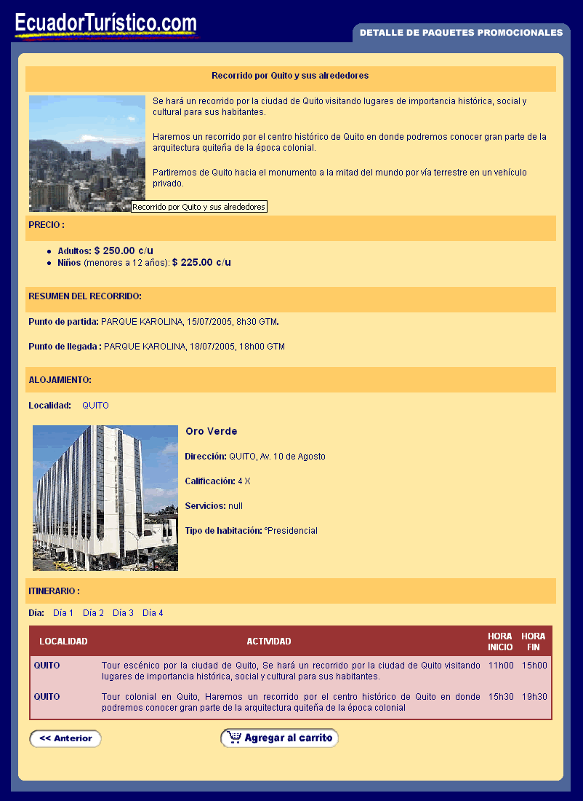
Figura A.2: Detalle del paquete turístico promocional
En el mismo mostraremos nombre y descripción del paquete turístico, precio del paquete turístico tanto para niños como para adultos. Lugar, fecha y hora de partida como de llegada. Publicaremos también el hotel y característica de la habitación que incluirá en el paquete.
Detallaremos también cada una de las actividades incluidas en el paquete con su respectiva hora de inicio y finalización de las mismas a partir del día de inicio y finalización del paquete turístico.
Luego de ello podrá presionar el botón Agregar al carrito para poder realizar la respectiva compra y reservación del mismo.

Agregar Paquete Promocional al Carrito de Compra
Luego de haber agregado el paquete turístico promocional al carrito de compra el cliente podrá elegir otro paquete turístico si desea en la misma compra o cambiar la cantidad de reservaciones que desee para este paquete o también eliminar algún paquete que no se desee comprar.

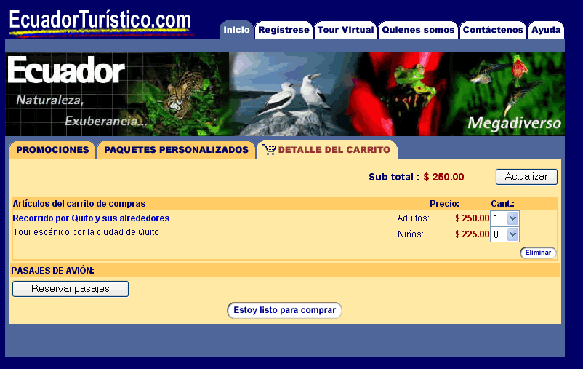
Figura A.3: Paquete promocional agregado al carrito de compras

Paquetes Personalizados
En esta sección se publicará una lista con paquetes los cuales el usuario podrá personalizarlos, es decir podrá seleccionar que actividades desea realizar y cuales no, adicionalmente podrá seleccionar un hotel de una lista de hoteles disponibles de acuerdo a sus gustos y/o necesidades.
Figura A.4: Vista de la página de paquetes personalizados

Detalle de Paquete Personalizado
En esta pantalla publicaremos de una manera detallada todo lo contenido en el paquete turístico personalizado.
Lo hemos llamado personalizado porque el cliente podrá seleccionar la reservación del hotel que sea de su elección dentro de los hoteles contenidos en el paquete personalizado, como también quitar las actividades en las cuales no desee estar registrado.
Según las actividades que el cliente desee registrarse dentro de cada paquete podrán irse reduciendo el costo del paquete de igual manera ocurre si el cliente desea realizar reservaciones en otro hotel contenido para el paquete personalizado.
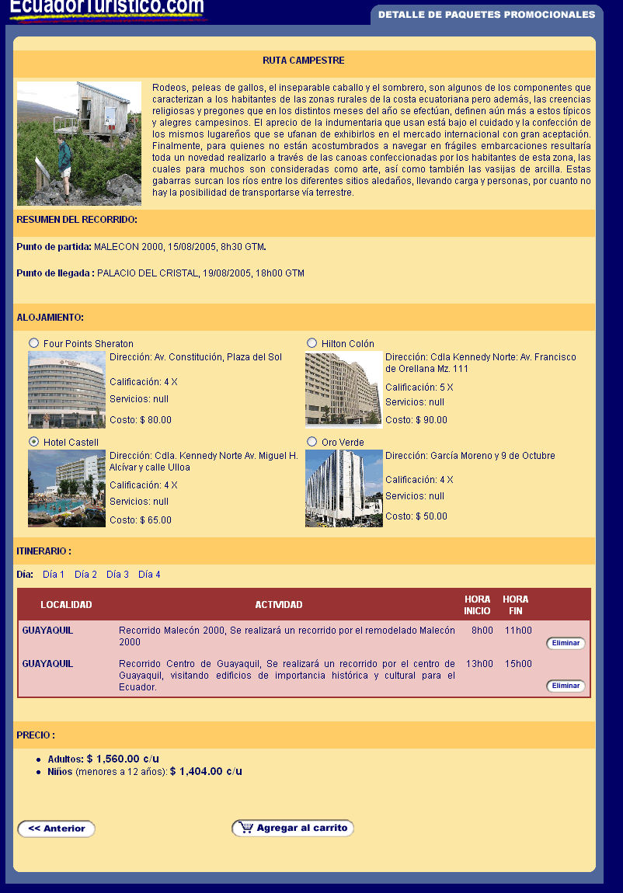
Figura A.5: Detalle de un paquete personalizado

Agregar Paquete Personalizado al Carrito de Compra
Luego de haber agregado más de 1 paquete turístico al carrito de compra el cliente igual podrá tener la opción de seguir eligiendo otros paquetes turísticos de su elección y en caso de haber cometido algún error en la elección del mismo podrá ver el detalle de cada paquete elegido como también volverlo a personalizar o eliminar el paquete del carrito de compra en caso de ser necesario.
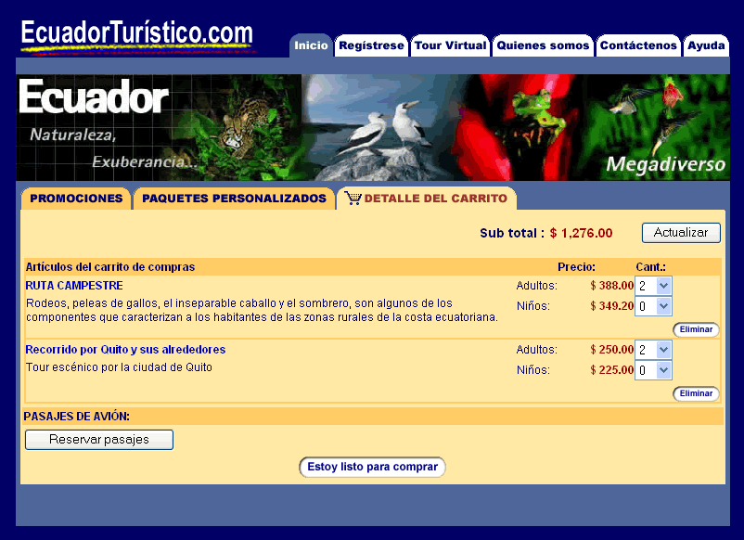
Figura A.6: Paquete personalizado agregado al carrito de compras

Reservaciones de Vuelos
Si el cliente es de otro país “diferente del Ecuador” y no tiene hecho la reservación del vuelo podrá también realizarlo en esta página.
En la misma tendrá que seleccionar el país de partida con su respectiva ciudad y la ciudad de arribo sea esta Guayaquil o Quito, junto con la fecha de salida y retorno que se desee y si es necesario el tipo de Aerolínea, luego al presionar el botón consultar el sistema presentará todos los vuelos disponibles con sus respectivas características, los mismos que se podrá hacer las reservaciones de vuelos respectivas al presionar el botón agregar que aparece junto al vuelo como se muestra en la figura A.7.

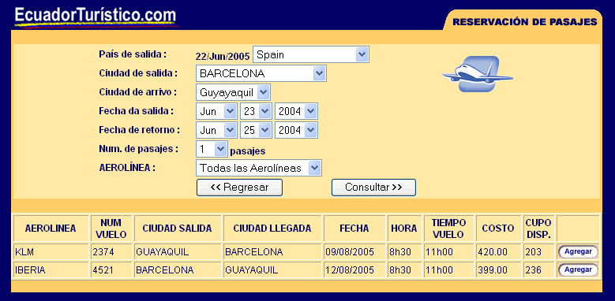
Figura A.7: Página de reservaciones de pasajes aéreos

Detalle del Carrito de Compras
Luego de haber agregado todas las reservaciones que se deseen tanto pasajes de vuelos aéreos como compra de paquetes turísticos que se deseen y estar seguro de todo aquello que se desea comprar el cliente podrá decir Estoy listo para comprar el mismo que le enviará al proceso de compra electrónica.
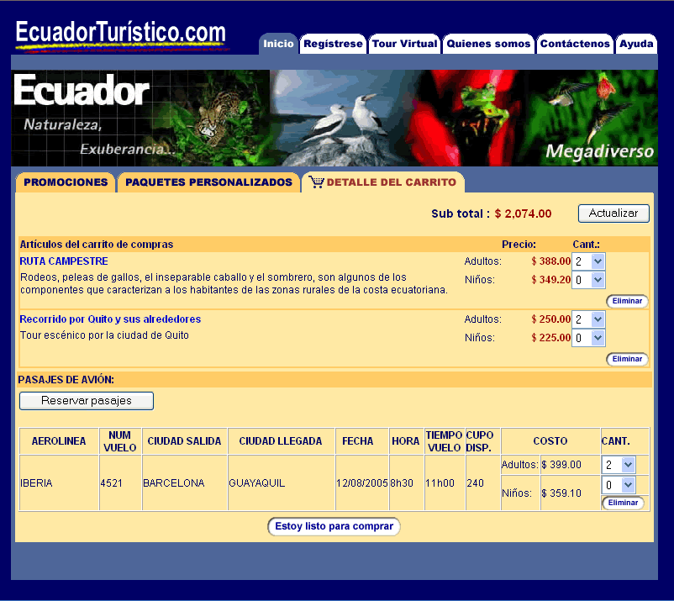
Figura A.8: Reserva de pasajes agregados al carrito de compras

Ingreso al Proceso de Compra
Si el cliente ya ha comprado previamente en nuestro sitio bastará con ingresar la dirección de su correo electrónico con el cual realizó su compra junto con su clave de acceso e ingresar utilizando nuestro servidor seguro, caso contrario si es cliente nuevo registrarse previamente.
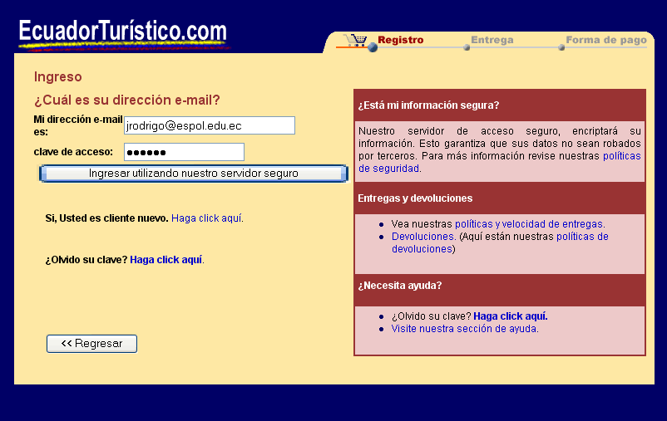
Figura A.9: Inicio del proceso de compra

Si es cliente Nuevo
Deberá llenar un formulario con su información personal para que de esta manera se le pueda enviar directamente a su correo electrónico la respectiva notificación de su compra como también puede ser a su respectivo domicilio.
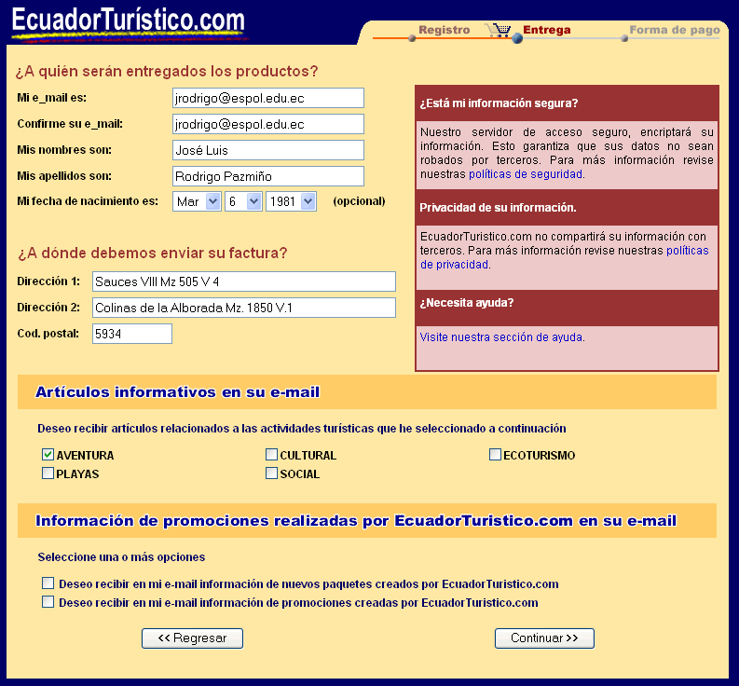
Figura A.10: Formulario de ingreso de datos para clientes nuevos

Forma de Pago
Luego de ello el cliente deberá de seleccionar la tarjeta de crédito mediante la cual va a realizar el respectivo pago electrónico, los mismos datos serán verificados por la respectiva entidad certificadora para ver la validez de la tarjeta con el respectivo monto de la compra a realizarse. Al presionar Comprar ahora se le enviará la respectiva notificación.
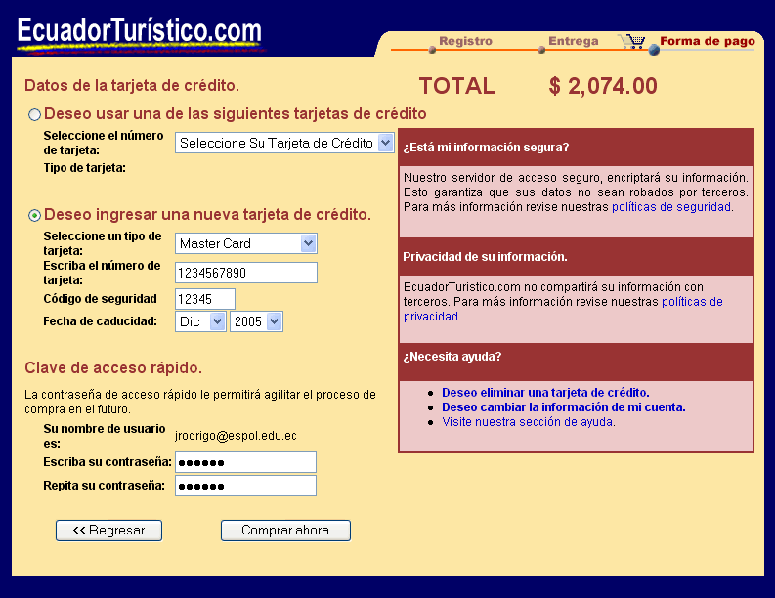
Figura A.11: Selección de la forma de pago

En caso de verificarse la respectiva validez de la tarjeta de crédito y el respectivo cupo disponible para los paquetes seleccionados el sistema le mostrará si la compra se realizó de manera Exitosa al igual que una notificación por e-mail de su compra.


Figura A12: Mensaje de compra exitosa si cumple todos los requisitos
Caso contrario el sistema le enviará la notificación respectiva si la tarjeta de crédito ha sido inválida o si no hay cupo suficiente en los paquetes previamente seleccionados con su respectiva notificación por e-mail.


Figura A.13: Mensaje de compra no realizada por problemas de la tarjeta

Actualización de Datos
Si algún cliente nuestro desea realizar algún cambio de su información personal lo puede hacer para así de esta manera tener nuestra base actualizada con datos reales.
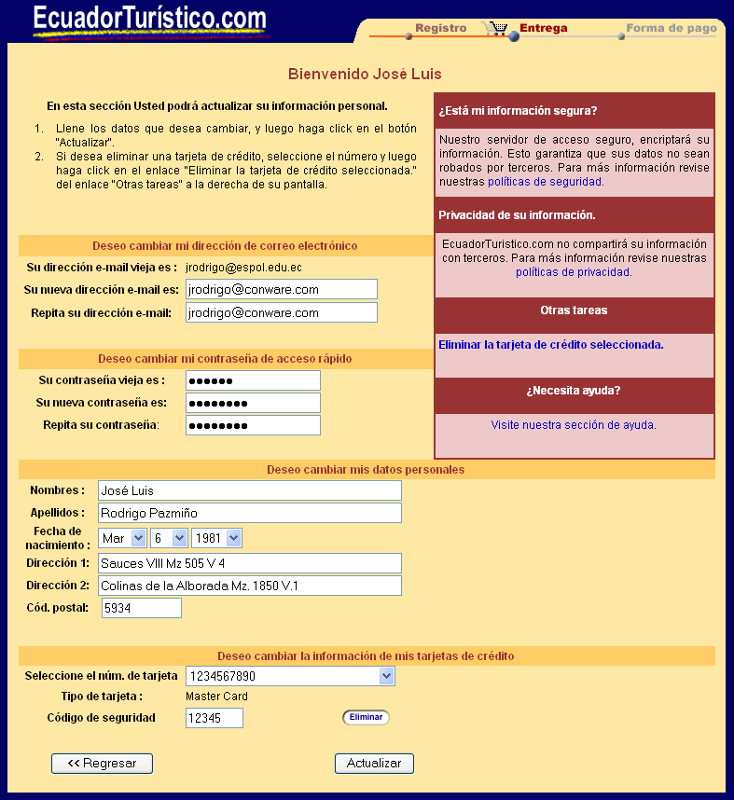
Figura A14: Formulario de actualización de datos de los clientes

REGISTRARSE EN LÍNEA
Toda persona que ingrese a nuestro sitio Web EcuadorTuristico.com y desee recibir información sobre nuevas promociones de algún interés en particular deberá de Registrarse escribiendo Nombre, Apellido y e_mail y seleccionar algunos artículos informativos de interés como estos pueden ser Aventura, Playas, Cultural, entre otros, como también seleccionar información de nuevos paquetes y promociones en nuestro sitio EcuadorTuristico.com.
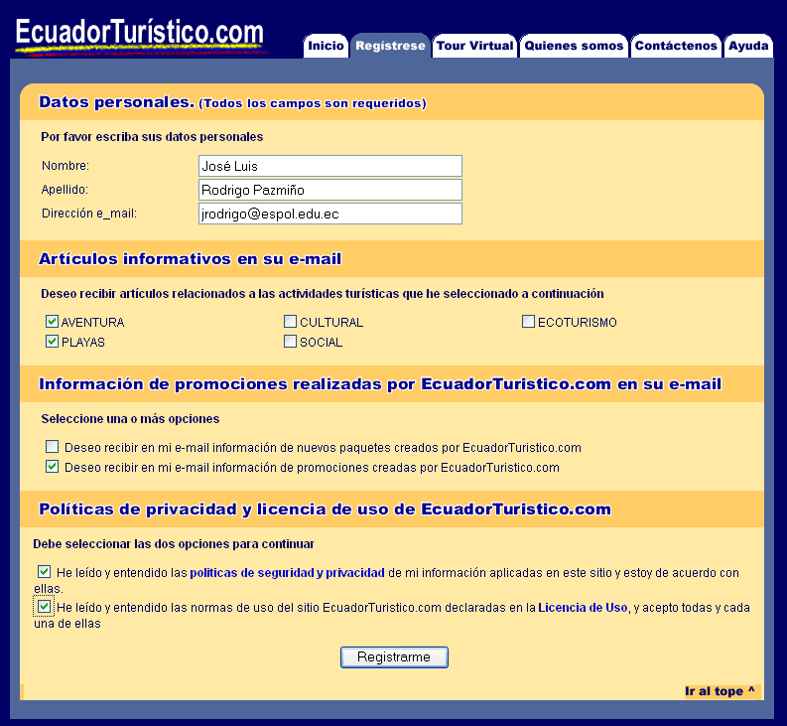
Figura A.15: Página de registro en línea
Luego simplemente deberá de presionar el botón Registrarme los datos serán enviados y el usuario será registrado en nuestro sitio y posterior a esto le llegará un mensaje a su correo electrónico en el cual se le da la bienvenida a nuestro sitio, al mismo tiempo aparecerá la pantalla siguiente que le indica que el usuario ha sido registrado exitosamente.

Figura A.16: Mensaje de registro exitoso.

TOUR VIRTUAL
Aquí hablaremos acerca del Ecuador trataremos de mostrar a nuestros visitantes la belleza de nuestra tierra, su flora y fauna, su biodiversidad, su división política, geográfica, también detallaremos su historia su cultura sus festividades y eventos importantes del país.

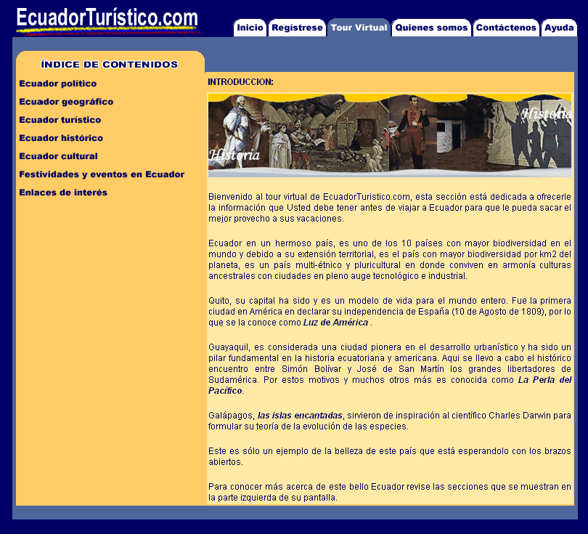
Figura A.17: Página inicial de la sección Tour Virtual
Ecuador político
Aquí el usuario podrá conocer más acerca de la información política del Ecuador, información general del país así como de sus 22 provincias en las que se encuentra actualmente dividido, su ubicación geográfica, su población, idioma, religión, moneda, gobierno, producción agrícola, lugares turísticos, entre otras cosas.
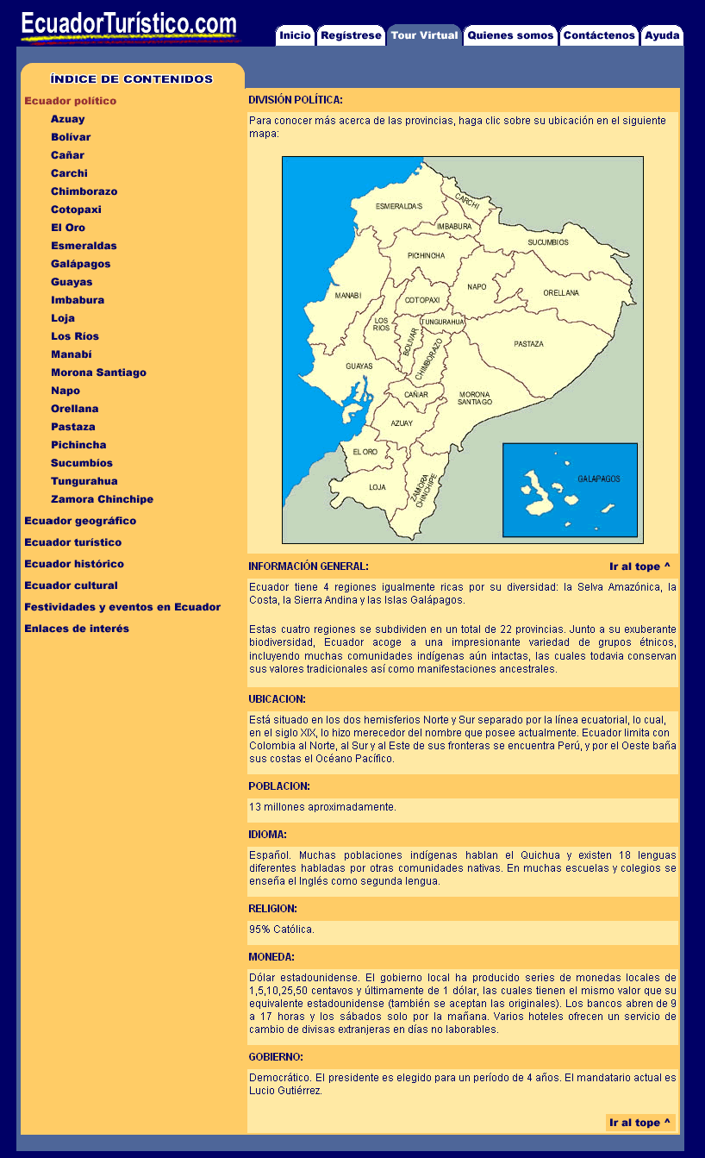
Figura A.18: Página inicial de Ecuador Político
A continuación hemos tomado como ejemplo la página correspondiente a la provincia del Guayas.
Ecuador Político – Guayas
En las páginas dedicadas a brindar información de las provincias los usuarios podrán encontrar datos generales de cada una de ellas, esta información refiere a: población, capital, superficie, fecha de fundación, cantones en los que se encuentra dividida, sus límites provinciales, sus condiciones demográficas, su geografía, su producción, sus recursos naturales.
Todas las páginas de esta sección tienen en su cabecera un banner animado en el cual se ha plasmado algunas de las bellezas turísticas que tiene cada provincia.
También podrá encontrar un mapa en donde se representa la ubicación geográfica dentro del territorio ecuatoriano, sus principales ciudades, sus atractivos turísticos, entre otras cosas.

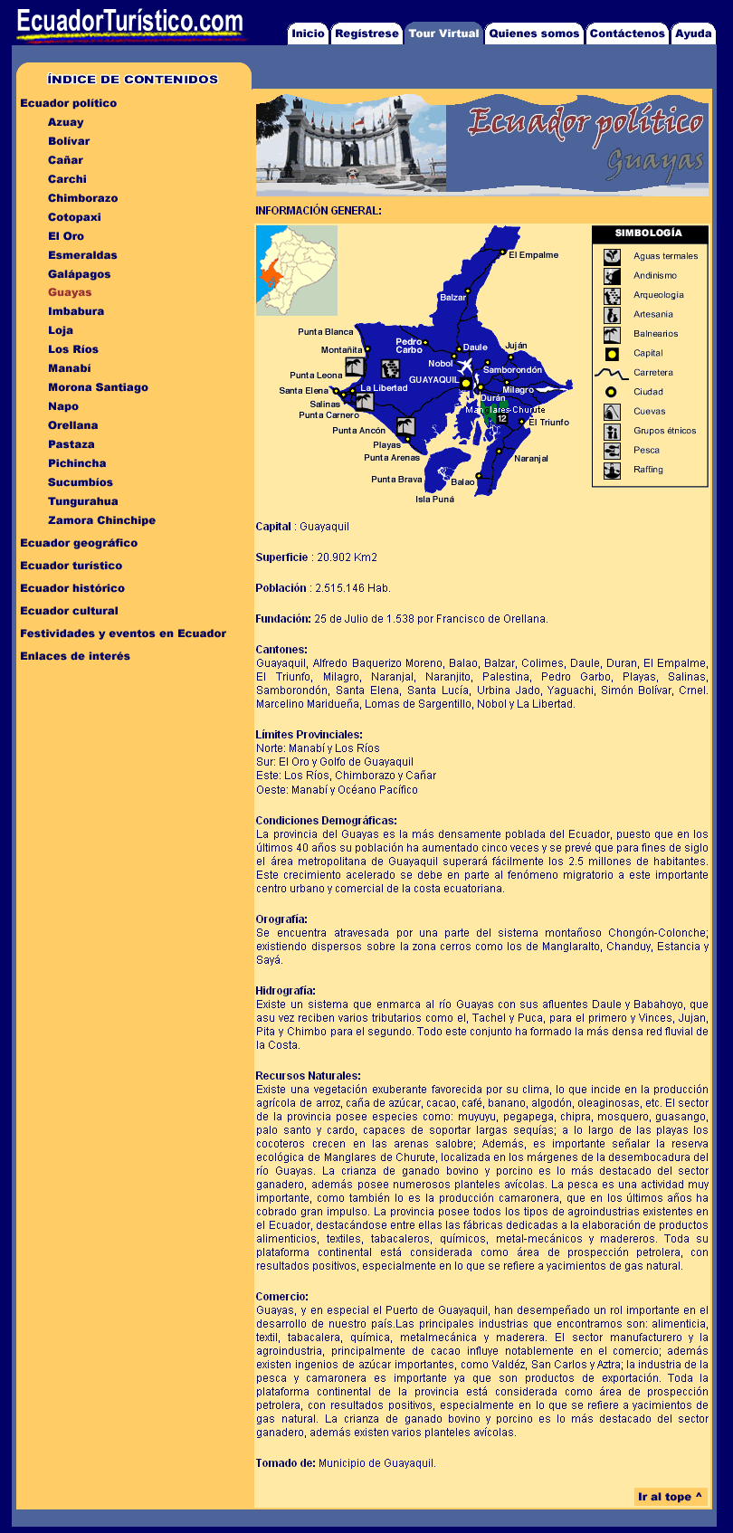
Figura A.19: Página informativa de las provincias del Ecuador
Ecuador geográfico
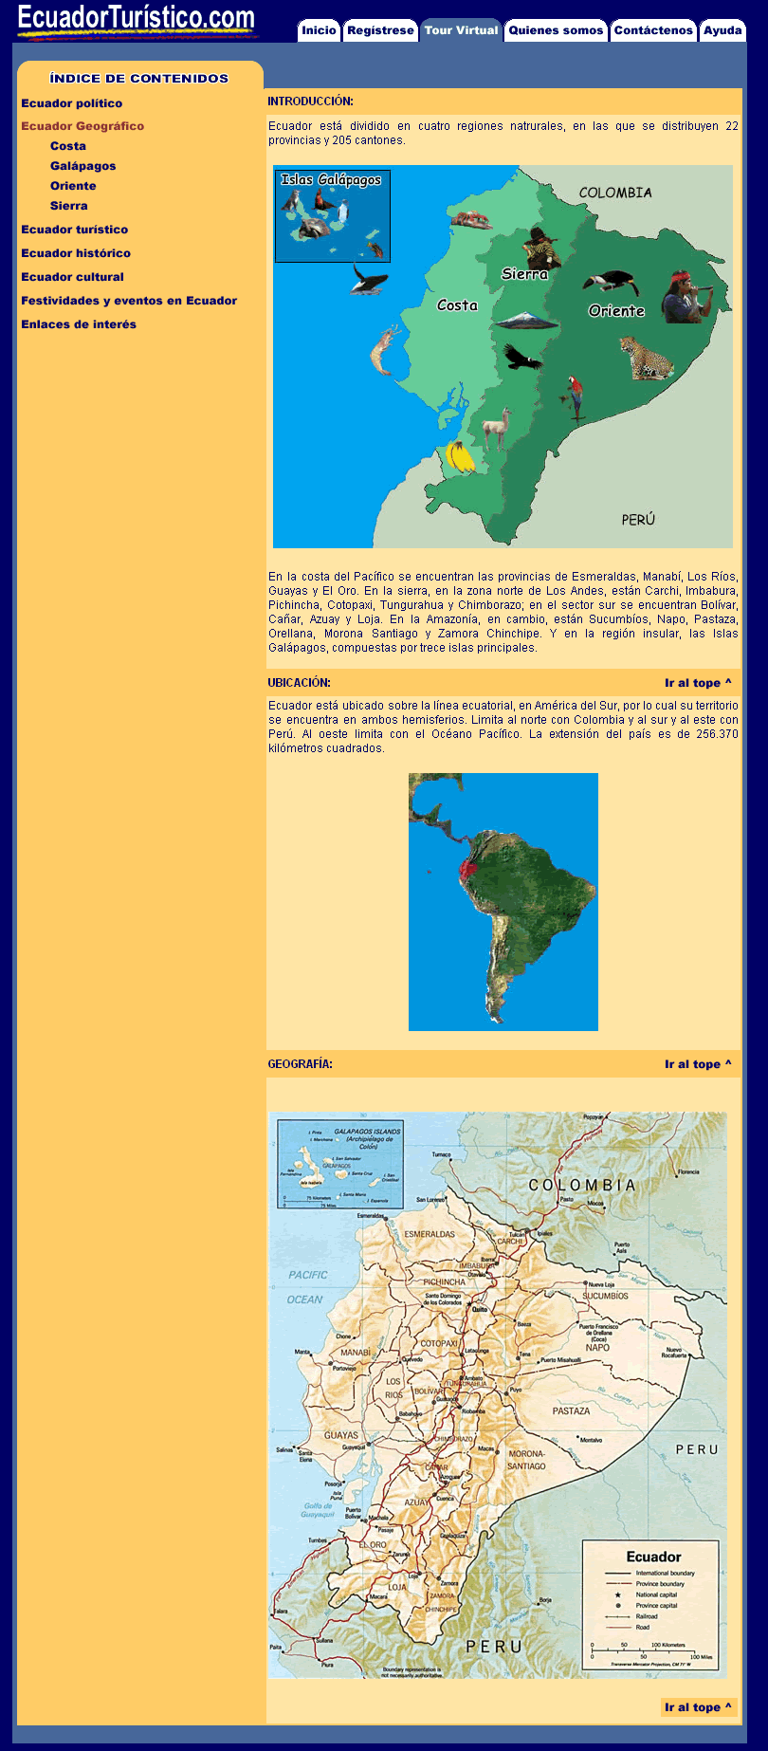
Figura A.20: Página inicial de Ecuador geográfico
En esta sección usted podrá encontrar información general acerca de la geografía del Ecuador organizada por cada una de sus cuatro regiones naturales.
En las páginas destinadas a cada región en particular podrá encontrar información sobre su clima, las provincias que forman parte de la región, su biodiversidad.
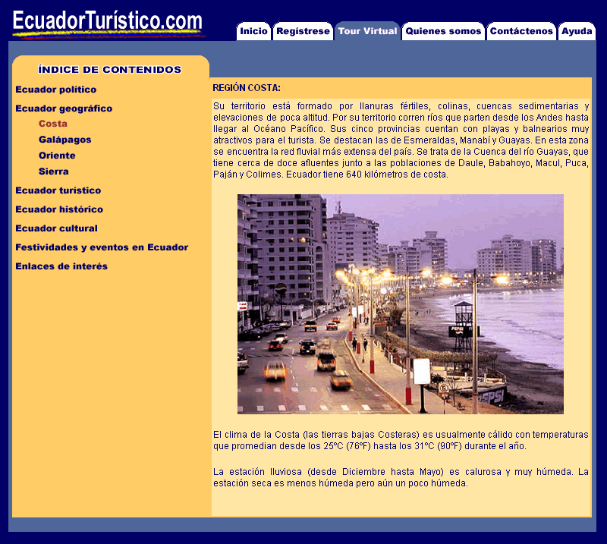
Figura A.21: Ecuador Geográfico – Costa

Ecuador histórico
Hablaremos sobre la historia del Ecuador, se hará un recorrido por las distintas épocas por las que ha atravesado nuestro país hasta la vida republicana que hoy en día llevamos.
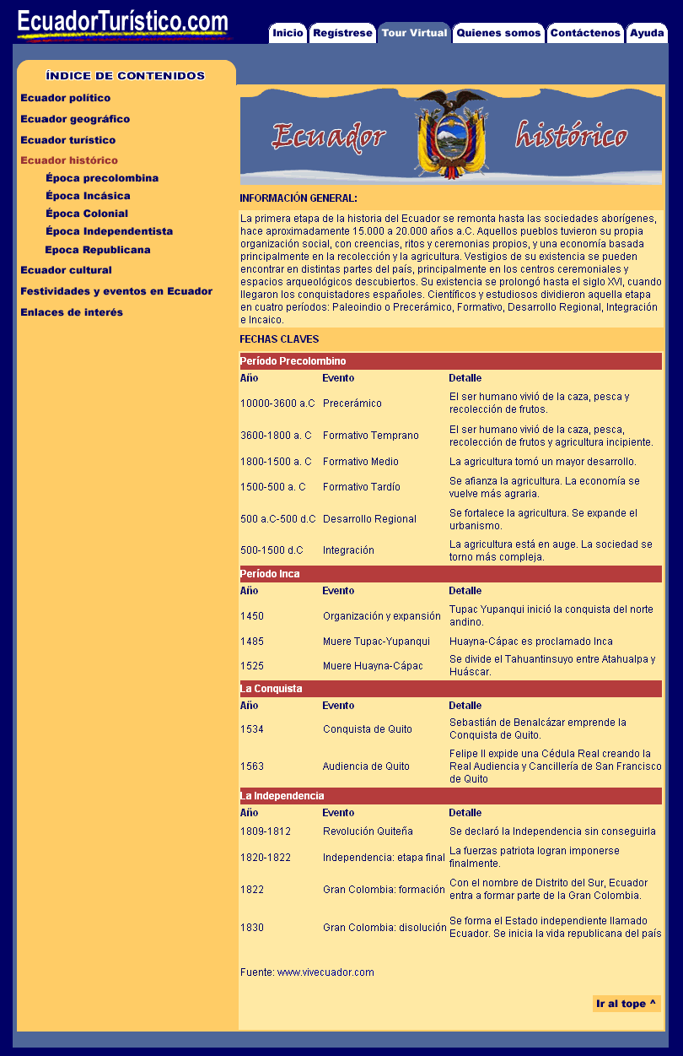
Figura A.22: Página inicial de Ecuador Histórico
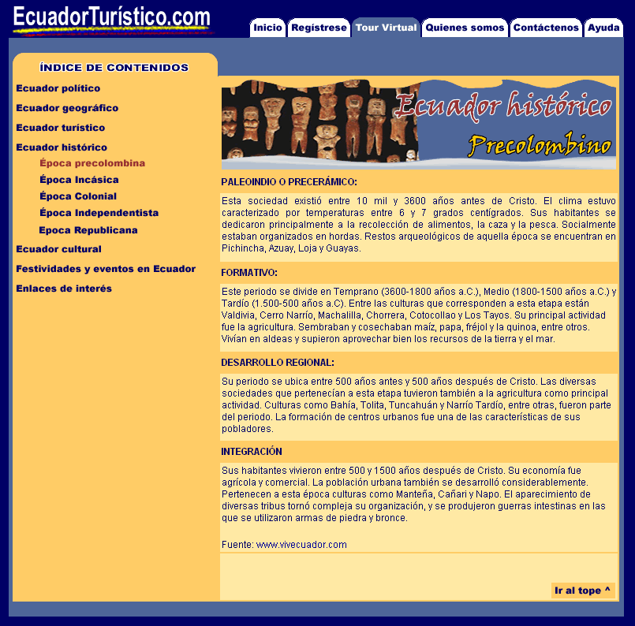
Figura A.23: Ecuador Histórico – Época Precolombina

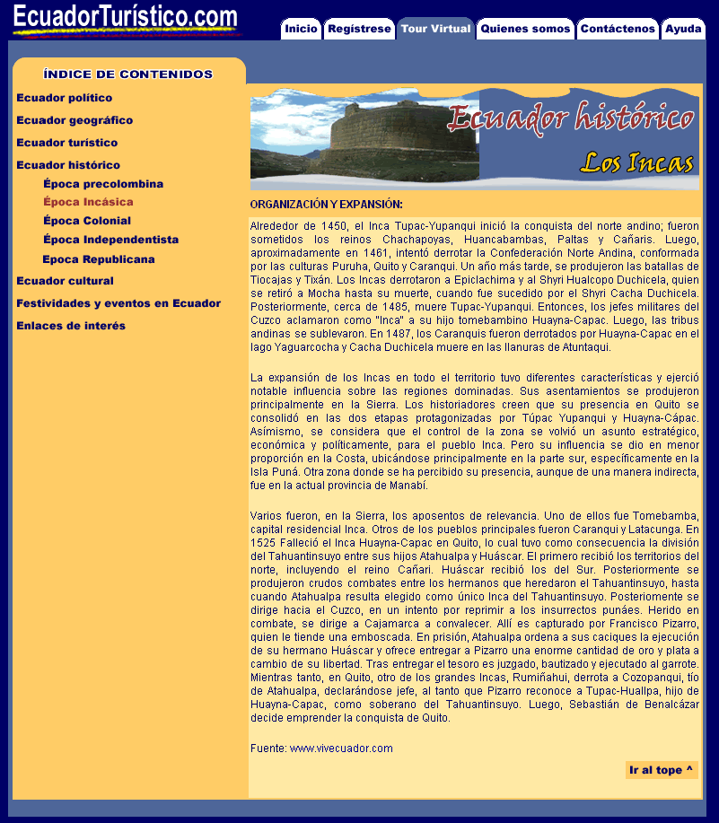
Figura A.24: Ecuador Histórico – Época Incásica

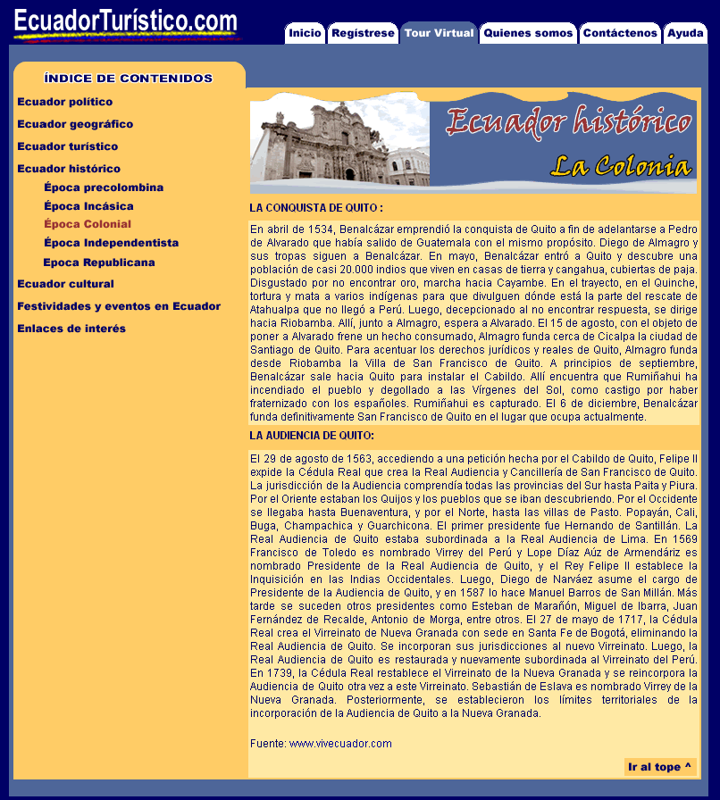
Figura A.25: Ecuador Histórico – Época Colonial
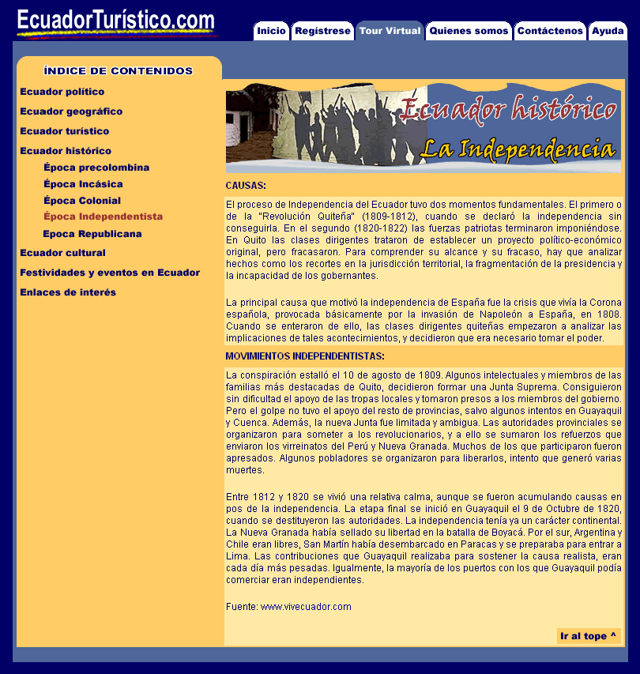
Figura A.26: Ecuador Histórico – Época Independentista

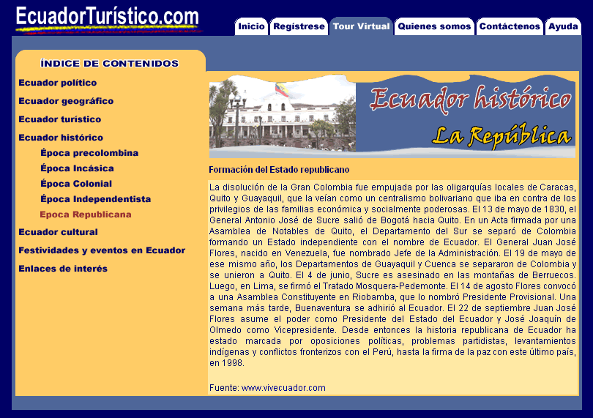
Figura A.27: Ecuador Histórico – Época Republicana

Ecuador cultural
En esta sección se presentará información relacionada con las distintas festividades que se realizan a lo largo del año en el Ecuador sean estas religiosas, políticas, culturales y demás, también se presenta una sección en la que se pretende publicar los diferentes eventos nacionales e internacionales organizados en el Ecuador y que pueden ser de importancia turística para los visitantes de este hermoso país
Figura A.28: Página inicial de Festividades y eventos en Ecuador
Enlaces de interés
Muestra una serie de sitios Web importantes en el Ecuador los cuales le podrán ayudar a conocer más a cerca de nuestro país.
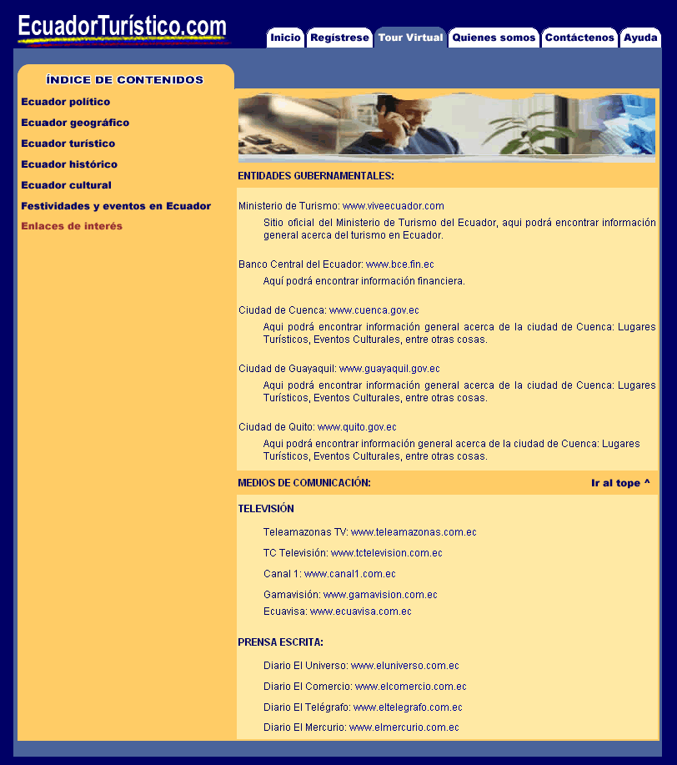
Figura A.29: Página de Enlaces de Interés

AYUDA

En esta sección el usuario podrá encontrar toda la información necesario para poder navegar a través del sitio EcuadorTurístico.com tal como los beneficios de ser un usuario registrado de nuestro sitio, cosas que deba conocer acerca del Ecuador antes de comprar un paquete turístico, esto es información acerca de visas, inmunizaciones, direcciones y teléfonos de las diferentes embajadas y consulados de los países que tienen representaciones diplomáticas en el Ecuador.
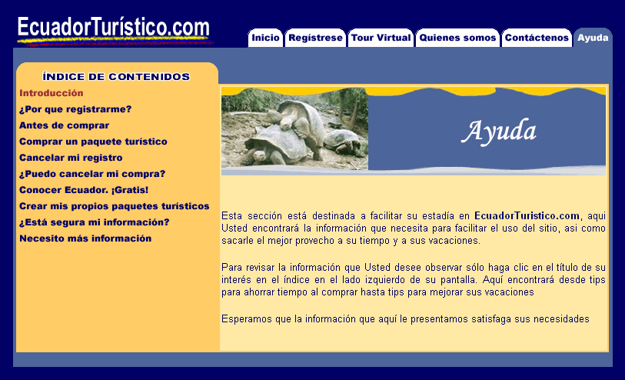
Figura A.30: Vista de la página inicial de la sección de Ayuda

apendice b

codigo fuente de las clases

A continuación se presenta el código fuente de las clases involucradas en el funcionamiento del Sitio Web EcuadorTuristico.com
- carrito.java
Este código define la clase carrito.java
package cart;
import java.util.*;
import database.*;
import java.text.*;

public class Carrito
{
private static final double SalesTaxRate = 0.12;

public Hashtable itemsPaquete=null;
public int numPaquetes=0;
public Cliente cliente;
public Hashtable itemsVuelo=null;
public int numVuelos=0;

public Carrito()
{
itemsPaquete = new Hashtable();
itemsVuelo = new Hashtable();
}

public void setCliente(Cliente cliente)
{
this.cliente = cliente;
}

/******* CARRITO DE COMPRA DE PAQUETES TURISTICOS ***********/
public void addPaquete(String paqueteId, Paquete paquete,int cantidad,int cantNiños) {
if(itemsPaquete.containsKey(paqueteId)) {
ShoppingCartItem scitem = (ShoppingCartItem) itemsPaquete.get(paqueteId);
scitem.quantity = cantidad;
scitem.cantNiños = cantNiños;
} else {
ShoppingCartItem newItem = new ShoppingCartItem(paquete);
itemsPaquete.put(paqueteId, newItem);
numPaquetes++;
newItem.quantity = cantidad;
newItem.cantNiños=cantNiños;
}
}

public void removePaquete(String paqueteId) {
if(itemsPaquete.containsKey(paqueteId)) {
itemsPaquete.remove(paqueteId);
numPaquetes--;
}
}

public int getNumPaquetes() {
return numPaquetes;
}

public Enumeration getItemsPaquete() {
return itemsPaquete.elements();
}

/****** CARRITO DE COMPRA DE VUELOS AEREOS *******/
public void addVuelo(String vueloId, Vuelo vuelo,int cantidad,int cantNiños) {
if(itemsVuelo.containsKey(vueloId)) {
ShoppingCartItem scitem = (ShoppingCartItem) itemsVuelo.get(vueloId);
scitem.quantity=cantidad;
scitem.cantNiños=cantNiños;
} else {
ShoppingCartItem newItem = new ShoppingCartItem(vuelo);
itemsVuelo.put(vueloId, newItem);
numVuelos++;
newItem.quantity = cantidad;
newItem.cantNiños=cantNiños;
}
}

public void removeVuelo(String vueloId) {
if(itemsVuelo.containsKey(vueloId)) {
itemsVuelo.remove(vueloId);
numVuelos--;
}
}

public int getNumVuelos() {
return numVuelos;
}

public Enumeration getItemsVuelo() {
return itemsVuelo.elements();
}

public double getAmount() {
double amount = 0.0;
for(Enumeration e = getItemsPaquete(); e.hasMoreElements(); ) {
ShoppingCartItem item = (ShoppingCartItem) e.nextElement();
Paquete paquete = (Paquete) item.getItem();
amount += item.getQuantity() * paquete.getValor();
amount += item.cantNiños * paquete.getValor() * 0.9;
}
for(Enumeration e = getItemsVuelo(); e.hasMoreElements(); ) {
ShoppingCartItem item = (ShoppingCartItem) e.nextElement();
Vuelo vuelo = (Vuelo) item.getItem();
amount += item.getQuantity() * vuelo.costo;
amount += item.cantNiños * vuelo.costo * 0.9;
}
return roundOff(amount);
}

public double getTax() {
return roundOff(getAmount() * SalesTaxRate);
}

public double getTotal() {
return roundOff(getAmount() + getTax());
}

private double roundOff(double x) {
long val = Math.round(x*100); // cents
return val/100.0;
}

public static String format(double d) {
NumberFormat nf = NumberFormat.getCurrencyInstance();
return nf.format(d);
}

protected void finalize() throws Throwable {
itemsPaquete.clear();
itemsVuelo.clear();
}

public void clear() {
itemsPaquete.clear();
itemsVuelo.clear();
numPaquetes = 0;
numVuelos=0;
}

}
- ShoppingCartItem.java
package cart;
public class ShoppingCartItem {
public Object item;
public int quantity;
public int cantNiños;

public ShoppingCartItem(Object anItem) {
item = anItem;
quantity = 1;
}

public void incrementQuantity() {
quantity++;
}

public void decrementQuantity() {
quantity--;
}

public Object getItem() {
return item;
}

public int getQuantity() {
return quantity;
}
}
- Actividad.java
package database;

import java.sql.*;
import oracle.sql.*;
import java.util.*;
import oracle.jdbc.driver.*;

public class Actividad
{
public int id_Actividad;
public int id_Categoria;
public String nombre;
public String resumen;
public String descripcion;
public float num_Horas;
public float costo;
public String imagen;
public int id_Ciudad;
public GregorianCalendar fecha_Inicio;
public float hora_Inicio;

public Actividad(int id_Actividad, int id_Categoria, String nombre, String resumen, String descripcion, float num_Horas, float costo, String imagen, int id_Ciudad)
{
this.id_Actividad=id_Actividad;
this.id_Categoria=id_Categoria;
this.nombre=nombre;
this.resumen=resumen;
this.descripcion=descripcion;
this.num_Horas=num_Horas;
this.costo=costo;
this.imagen=imagen;
this.id_Ciudad=id_Ciudad;
}

public Actividad(int id_Actividad, int id_Categoria, String nombre, String resumen, String descripcion, float costo, String imagen, int id_Ciudad, String fecha_Inicio, float hora_Inicio, float num_Horas)
{
this.id_Actividad=id_Actividad;
this.id_Categoria=id_Categoria;
this.nombre=nombre;
this.resumen=resumen;
this.descripcion=descripcion;
this.costo=costo;
this.imagen=imagen;
this.id_Ciudad=id_Ciudad;
this.fecha_Inicio=new GregorianCalendar(new Integer(fecha_Inicio.substring (6,10)).intValue(), new Integer(fecha_Inicio.substring(3,5)).intValue()-1, new Integer (fecha_Inicio.substring(0,2)).intValue());
this.hora_Inicio=hora_Inicio;
this.num_Horas=num_Horas;
}

public Vector guias()
{
Vector listaGuia = new Vector();
Connection conexion = null;
Statement sentencia = null;
ResultSet rs = null;
ConectaBD conn = new ConectaBD();
Guia tmpGuia;
try
{
conexion = conn.ConectaBD();
CallableStatement cstmt = conexion.prepareCall("{call turismo.recupera_tbl_guia (?,?)}");
cstmt.setInt(1, this.id_Actividad);
cstmt.registerOutParameter(2, OracleTypes.CURSOR);
cstmt.execute();
rs = ((OracleCallableStatement)cstmt).getCursor(2);
while(rs.next()) {
tmpGuia = new Guia(rs.getInt(1), rs.getString(2), rs.getString(3), rs.getString(4), rs.getString(5), rs.getString(6), rs.getString(7), rs.getString(8), rs.getInt(9));
listaGuia.addElement(tmpGuia);
}
rs.close();
cstmt.close();
}catch (SQLException e)
{
}
return listaGuia;
}

public Vector lugaresTuristicos()
{
Vector listaLugaresTuristicos = new Vector();
Connection conexion = null;
Statement sentencia = null;
ResultSet rs = null;
ConectaBD conn = new ConectaBD();
LugarTuristico tmpLugarTuristico;
try
{
conexion = conn.ConectaBD();
CallableStatement cstmt = conexion.prepareCall("{call turismo.recupera_tbl_lugar_turistico(?,?)}");
cstmt.setInt(1, this.id_Actividad);
cstmt.registerOutParameter(2, OracleTypes.CURSOR);
cstmt.execute();
rs = ((OracleCallableStatement)cstmt).getCursor(2);
while(rs.next()) {
tmpLugarTuristico = new LugarTuristico(rs.getInt(1), rs.getInt(2), rs.getString(3), rs.getString(4), rs.getString(5), rs.getFloat(6), rs.getString(7));
listaLugaresTuristicos.addElement(tmpLugarTuristico);
}
rs.close();
cstmt.close();
}catch (SQLException e)
{
}
return listaLugaresTuristicos;
}

public Actividad()
{
}

}
- Aerolinea.java
package database;

import java.util.*;
import java.sql.*;
import oracle.jdbc.driver.*;

public class Aerolinea
{
public int id_Aerolinea;
public String nombre;
public String telefono;
public String web;
public String e_mail;

public Aerolinea(int id_Aerolinea,String nombre,String telefono,String web, String e_mail)
{
this.id_Aerolinea= id_Aerolinea;
this.nombre=nombre;
this.telefono=telefono;
this.web=web;
this.e_mail=e_mail;
}
}

- Categoria.java
package database;
import java.sql.*;
import oracle.sql.*;
import java.util.*;
import oracle.jdbc.driver.*;

public class Categoria
{
public int id_Categoria;
public String nombre;
public Categoria(int id_Categoria,String nombre)
{
this.id_Categoria=id_Categoria;
this.nombre=nombre;
}

public Vector actividades()
{
Vector listaActividad = new Vector();
Connection conexion = null;
Statement sentencia = null;
ResultSet rs = null;
ConectaBD conn = new ConectaBD();
Actividad tmpActividad;
try
{
conexion = conn.ConectaBD();
CallableStatement cstmt = conexion.prepareCall("{call turismo.recupera_tbl_actividad1(?,?)}");
cstmt.setInt(1, this.id_Categoria);
cstmt.registerOutParameter(2, OracleTypes.CURSOR);
cstmt.execute();
rs = ((OracleCallableStatement)cstmt).getCursor(2);
while(rs.next()) {
tmpActividad = new Actividad(rs.getInt(1), rs.getInt(2), rs.getString(3), rs.getString(4), rs.getString(5), rs.getFloat(6), rs.getFloat(7), rs.getString(8), rs.getInt(9));
listaActividad.addElement(tmpActividad);
}
rs.close();
cstmt.close();
}catch (SQLException e)
{
}
return listaActividad;
}
}
- Ciudad.java
package database;

import java.util.*;
import java.sql.*;
import oracle.jdbc.driver.*;

public class Ciudad
{
public int id_Ciudad;
public int id_Provincia;
public String nombre;
public String codigo;
public String nombreProvincia;

public Ciudad(int id_Ciudad, int id_Provincia, String nombre, String codigo, String nombreProvincia)
{
this.id_Ciudad=id_Ciudad;
this.id_Provincia=id_Provincia;
this.nombre=nombre;
this.codigo=codigo;
this.nombreProvincia=nombreProvincia;
}

public Ciudad()
{
}

public String nombreCiudad(int id_Ciudad)
{
Connection conexion = null;
ConectaBD conn = new ConectaBD();
String ciudad=new String();
try
{
conexion = conn.ConectaBD();
CallableStatement cstmt = conexion.prepareCall("{call turismo.get_ciudad (?,?,?,?)}");
cstmt.setInt(1, id_Ciudad);
cstmt.registerOutParameter(2, Types.NUMERIC);
cstmt.registerOutParameter(3, Types.VARCHAR);
cstmt.registerOutParameter(4, Types.VARCHAR);
cstmt.execute();
ciudad = ((OracleCallableStatement)cstmt).getString(3);
cstmt.close();
}catch (SQLException e)
{
}
return ciudad;
}
}
- Cliente.java
package database;

import java.util.*;

public class Cliente
{
public int id_Cliente;
public String e_mail;
public String nombres;
public String apellidos;
public float monto_Comprado;
public String clave;
public GregorianCalendar fecha_Registro;
public GregorianCalendar fecha_Ult_Compra;
public GregorianCalendar fecha_Nac;
public String cod_Postal;
public String direccion1;
public String direccion2;
public String paquete;
public String promocion;

public Cliente(int id_Cliente, String e_mail, String nombres, String apellidos, float monto_Comprado, String clave, String fecha_Registro, String fecha_Ult_Compra, String fecha_Nac, String cod_Postal, String direccion1, String direccion2, String paquete, String promocion)
{
this.id_Cliente=id_Cliente;
this.e_mail=e_mail;
this.nombres=nombres;
this.apellidos=apellidos;
this.monto_Comprado=monto_Comprado;
this.clave=clave;
if (fecha_Registro!=null) this.fecha_Registro = new GregorianCalendar(new Integer(fecha_Registro.substring(6,10)).intValue(),new Integer(fecha_Registro.substring(3,5)).intValue()-1,new Integer(fecha_Registro.substring(0,2)).intValue());
if (fecha_Ult_Compra!=null) this.fecha_Ult_Compra = new GregorianCalendar(new Integer(fecha_Ult_Compra.substring(6,10)).intValue(),new Integer(fecha_Ult_Compra.substring(3,5)).intValue()-1,new Integer(fecha_Ult_Compra.substring(0,2)).intValue());
if (fecha_Nac!=null) this.fecha_Nac = new GregorianCalendar(new Integer(fecha_Nac.substring(6,10)).intValue(),new Integer(fecha_Nac.substring(3,5)).intValue()-1,new Integer(fecha_Nac.substring(0,2)).intValue());
this.cod_Postal=cod_Postal;
this.direccion1=direccion1;
this.direccion2=direccion2;
this.paquete=paquete;
this.promocion=promocion;
}

public Cliente()
{
}

}

- ConectaDB.java
package database;

import java.sql.*;

public class ConectaBD
{
public Connection ConectaBD() throws SQLException
{
String URL = "jdbc:oracle:thin:@Oracle:1521:TOPICO";
String usuario = "ecommerce";
String contrasena = "ec";
Connection conexion = null;
try {
DriverManager.registerDriver(new oracle.jdbc.driver.OracleDriver());
System.out.println("cargó drivers");
}
catch(Exception e) {
System.out.println("Error al cargar drivers..");
}
try {
conexion = DriverManager.getConnection(URL, usuario, contrasena);
}
catch(SQLException e) {
System.out.println("Error al conectarse con base de datos "+URL);
}
return conexion;
}
}
- DetallePaquete.java
package database;

public class DetallePaquete
{
public String descripcion;
public String lugar_Salida;
public String fecha_Salida;
public float hora_Salida;
public String lugar_Llegada;
public String fecha_Llegada;
public float hora_Llegada;
public DetallePaquete()
{
}
public void llenaDetalle(String descripcion, String lugar_Salida, String fecha_Salida, float hora_Salida, String lugar_Llegada, String fecha_Llegada, float hora_Llegada)
{
this.descripcion=descripcion;
this.lugar_Salida=lugar_Salida;
this.fecha_Salida=fecha_Salida;
this.hora_Salida=hora_Salida;
this.lugar_Llegada=lugar_Llegada;
this.fecha_Llegada=fecha_Llegada;
this.hora_Llegada=hora_Llegada;
}
}

- Fecha.java
package database;
import java.util.*;

public class Fecha
{
public Fecha()
{
}
public String getMes(int mes)
{
String nombre="";
switch (mes)
{
case 0:
nombre = "Ene"; break;
case 1:
nombre = "Feb"; break;
case 2:
nombre = "Mar"; break;
case 3:
nombre = "Abr"; break;
case 4:
nombre = "May"; break;
case 5:
nombre = "Jun"; break;
case 6:
nombre = "Jul"; break;
case 7:
nombre = "Ago"; break;
case 8:
nombre = "Sep"; break;
case 9:
nombre = "Oct"; break;
case 10:
nombre = "Nov"; break;
case 11:
nombre = "Dic"; break;
}
return nombre;
}

public String getFecha(GregorianCalendar fecha)
{
String nombre=new Integer(fecha.get(Calendar.DATE)).toString();
nombre=nombre.concat("/");
nombre=nombre.concat(this.getMes(fecha.get(Calendar.MONTH)));
nombre=nombre.concat("/");
nombre=nombre.concat(new Integer(fecha.get(Calendar.YEAR)).toString());
return nombre;
}
}

- Guia.java
package database;
import java.util.*;

public class Guia
{
public int id_Guia;
public String nombre;
public String ciudad;
public String num_Telefono;
public String num_Celular;
public String direccion;
public String e_mail;
public String curriculo;
public int num_Personas_A_Cargo;
public Guia(int id_Guia, String nombre, String ciudad, String num_Telefono, String num_Celular, String direccion, String e_mail, String curriculo, int num_Personas_A_Cargo)
{
this.id_Guia=id_Guia;
this.nombre=nombre;
this.ciudad=ciudad;
this.num_Telefono=num_Telefono;
this.num_Celular=num_Celular;
this.direccion=direccion;
this.e_mail=e_mail;
this.curriculo=curriculo;
this.num_Personas_A_Cargo=num_Personas_A_Cargo;
}
}

- Hora.java
package database;

import java.util.*;

public class Hora
{
private String hora;

public Hora(float tiempo)
{
int temp = (int) tiempo;
this.hora= new Integer(temp).toString() + "h";
temp = (int) (tiempo *100 - temp*100) ;
temp = (int) temp*6/10;
if (temp>0 && temp <10)
{
this.hora = this.hora + "0" + new Integer(temp).toString();
}
else if (temp >=10)
{
this.hora = this.hora + new Integer(temp).toString();
}
else
{
this.hora = this.hora + "00";
}
}

public String getHora()
{
return this.hora;
}
}

- Hotel.java
package database;

import java.util.*;

public class Hotel
{
public int id_Hotel;
public int id_Ciudad;
public String nombre;
public float costo_Dia;
public String categoria;
public String direccion;
public String web;
public String e_mail;
public String telefono;
public String descripcion;
public String imagen;
public String fecha;
public int num_Habitaciones;
public int num_Dias;
public String desc_Habitacion;
public String principal;

public Hotel()
{
}

public Hotel(int id_Hotel, int id_Ciudad, String nombre, float costo_Dia, String categoria, String direccion, String web, String e_mail, String telefono, String descripcion, String imagen)
{
this.id_Hotel=id_Hotel;
this.id_Ciudad=id_Ciudad;
this.nombre=nombre;
this.costo_Dia=costo_Dia;
this.categoria=categoria;
this.direccion=direccion;
this.web=web;
this.e_mail=e_mail;
this.telefono=telefono;
this.descripcion=descripcion;
this.imagen=imagen;
}

public Hotel(int id_Hotel, int id_Ciudad, String nombre, float costo_Dia, String categoria, String direccion, String web, String e_mail, String telefono, String descripcion, String imagen, String fecha, int num_Habitaciones, int num_Dias, String desc_Habitacion, String principal)
{
this.id_Hotel=id_Hotel;
this.id_Ciudad=id_Ciudad;
this.nombre=nombre;
this.costo_Dia=costo_Dia;
this.categoria=categoria;
this.direccion=direccion;
this.web=web;
this.e_mail=e_mail;
this.telefono=telefono;
this.descripcion=descripcion;
this.imagen=imagen;
this.fecha=fecha;
this.num_Habitaciones=num_Habitaciones;
this.num_Dias=num_Dias;
this.desc_Habitacion=desc_Habitacion;
this.principal=principal;
}
}
- LugarTuristico.java
package database;
import java.sql.*;
import oracle.jdbc.driver.*;
import java.util.*;

public class LugarTuristico
{
public int id_Lugar_Turistico;
public int id_Ciudad;
public String nombre;
public String direccion;
public String descripcion;
public float costo_Pases;
public String horario_Atencion;

public LugarTuristico(int id_Lugar_Turistico, int id_Ciudad, String nombre, String direccion, String descripcion, float costo_Pases, String horario_Atencion)
{
this.id_Lugar_Turistico=id_Lugar_Turistico;
this.id_Ciudad=id_Ciudad;
this.nombre=nombre;
this.direccion=direccion;
this.descripcion=descripcion;
this.costo_Pases=costo_Pases;
this.horario_Atencion=horario_Atencion;
}

public Vector actividades()
{
Vector listaActividad = new Vector();
Connection conexion = null;
Statement sentencia = null;
ResultSet rs = null;
ConectaBD conn = new ConectaBD();
Actividad tmpActividad;
try
{
conexion = conn.ConectaBD();
CallableStatement cstmt = conexion.prepareCall("{call turismo.recupera_tbl_actividad2(?,?)}");
cstmt.setInt(1, this.id_Lugar_Turistico);
cstmt.registerOutParameter(2, OracleTypes.CURSOR);
cstmt.execute();
rs = ((OracleCallableStatement)cstmt).getCursor(2);
while(rs.next()) {
tmpActividad = new Actividad(rs.getInt(1), rs.getInt(2), rs.getString(3), rs.getString(4), rs.getString(5), rs.getFloat(6), rs.getFloat(7), rs.getString(8), rs.getInt(9));
listaActividad.addElement(tmpActividad);
}
rs.close();
cstmt.close();
}catch (SQLException e)
{
}
return listaActividad;
}
}
- Pais.java
package database;

import java.util.*;
import java.sql.*;
import oracle.jdbc.driver.*;

public class Pais
{
public String codigo;
public String nombre;

public Pais()
{
}

public Pais(String codigo,String nombre)
{
this.codigo=codigo;
this.nombre=nombre;
}

public Vector ciudades()
{
Vector listaCiudad = new Vector();
Connection conexion = null;
ConectaBD conn = new ConectaBD();
ResultSet rs = null;
Ciudad tmpCiudad;
try
{
conexion = conn.ConectaBD();
CallableStatement cstmt = conexion.prepareCall("{call turismo.recupera_tbl_ciudad(?,?)}");
cstmt.setString(1, this.codigo);
cstmt.registerOutParameter(2, OracleTypes.CURSOR);
cstmt.execute();
rs = ((OracleCallableStatement)cstmt).getCursor(2);
while(rs.next()) {
tmpCiudad = new Ciudad(rs.getInt(1), rs.getInt(2), rs.getString(3), rs.getString(4), rs.getString(5));
listaCiudad.addElement(tmpCiudad);
}
rs.close();
cstmt.close();
}catch (SQLException e)
{
}
return listaCiudad;
}
}

- Paquete.java
package database;
import java.util.*;
import java.sql.*;
import oracle.jdbc.driver.*;

public class Paquete
{
public int id_Paquete;
public String nombre;
public String resumen;
public String tipo;
public GregorianCalendar fecha_Inicio;
public float costo;
public float costoPromocion;
public float costoBase;
public int num_Dias;
public int cupo_Maximo;
public int cupo_Disponible;
public int num_Actividades;
public String imagen;
public Vector actividadesEscogidas=null;
public Vector hotelesEscogidos=null;

public Paquete()
{
actividadesEscogidas = new Vector();
hotelesEscogidos=new Vector();
}

public Paquete(int id_Paquete, String nombre, String resumen, String tipo, String fecha_Inicio, float costo, float costoPromocion, float costoBase, int num_Dias, int cupo_Maximo, int cupo_Disponible, int num_Actividades, String imagen)
{
this.id_Paquete = id_Paquete;
this.nombre=nombre;
this.resumen=resumen;
this.tipo = tipo;
this.fecha_Inicio = new GregorianCalendar(new Integer(fecha_Inicio.substring(6,10)).intValue(),new Integer(fecha_Inicio.substring(3,5)).intValue()-1,new Integer(fecha_Inicio.substring(0,2)).intValue());
this.costo = costo;
this.costoPromocion = costoPromocion;
this.costoBase=costoBase;
this.num_Dias = num_Dias;
this.cupo_Maximo = cupo_Maximo;
this.cupo_Disponible = cupo_Disponible;
this.num_Actividades = num_Actividades;
this.imagen=imagen;
actividadesEscogidas = new Vector();
hotelesEscogidos=new Vector();
}

public DetallePaquete detalle()
{
Connection conexion = null;
ResultSet rs = null;
ConectaBD conn = new ConectaBD();
DetallePaquete tmpDetalle= new DetallePaquete();
try
{
conexion = conn.ConectaBD();
CallableStatement cstmt = conexion.prepareCall("{call turismo.recupera_tbl_paqueteD(?,?)}");
cstmt.setInt(1, this.id_Paquete);
cstmt.registerOutParameter(2, OracleTypes.CURSOR);
cstmt.execute();
rs = ((OracleCallableStatement)cstmt).getCursor(2);
if (rs.next()) {
tmpDetalle.llenaDetalle(rs.getString(1), rs.getString(2), rs.getString(3), rs.getFloat(4), rs.getString(5), rs.getString(6), rs.getFloat(7));
}
rs.close();
cstmt.close();
}catch (SQLException e)
{
}
return tmpDetalle;
}

public Vector actividades()
{
Vector listaActividad = new Vector();
Connection conexion = null;
ResultSet rs = null;
ConectaBD conn = new ConectaBD();
Actividad tmpActividad;
try
{
conexion = conn.ConectaBD();
CallableStatement cstmt = conexion.prepareCall("{call turismo.recupera_tbl_actividad3(?,?)}");
cstmt.setInt(1, this.id_Paquete);
cstmt.registerOutParameter(2, OracleTypes.CURSOR);
cstmt.execute();
rs = ((OracleCallableStatement)cstmt).getCursor(2);
while(rs.next()) {
tmpActividad = new Actividad(rs.getInt(1), rs.getInt(2), rs.getString(3), rs.getString(4), rs.getString(5), rs.getFloat(6), rs.getString(7), rs.getInt(8), rs.getString(9), rs.getFloat(10), rs.getFloat(11));
listaActividad.addElement(tmpActividad);
}
rs.close();
cstmt.close();
}catch (SQLException e)
{
}
return listaActividad;
}

public Vector hoteles()
{
Vector listaHoteles = new Vector();
Connection conexion = null;
ResultSet rs = null;
ResultSet rs2 = null;
ConectaBD conn = new ConectaBD();
Hotel tmpHotel;
try
{
conexion = conn.ConectaBD();
CallableStatement cstmt = conexion.prepareCall("{call turismo.recupera_tbl_hotel(?,?)}");
cstmt.setInt(1, this.id_Paquete);
cstmt.registerOutParameter(2, OracleTypes.CURSOR);
cstmt.execute();
rs = ((OracleCallableStatement)cstmt).getCursor(2);
while(rs.next()) {
tmpHotel = new Hotel(rs.getInt(1), rs.getInt(2), rs.getString(3), rs.getFloat(4), rs.getString(5), rs.getString(6), rs.getString(7), rs.getString(8), rs.getString(9), rs.getString(10), rs.getString(11), rs.getString(12), rs.getInt(13), rs.getInt(14), rs.getString(15), rs.getString(16));
listaHoteles.addElement(tmpHotel);
}
rs.close();
cstmt.close();
}catch (SQLException e)
{
}
return listaHoteles;
}

public void addActividad(Actividad actividad) {
actividadesEscogidas.add(actividad);
}

public void removeActividad(int actividadIndex) {
actividadesEscogidas.remove(actividadIndex);
}

public int getNumActividades() {
return actividadesEscogidas.size();
}

public Enumeration getItemsActividad() {
return actividadesEscogidas.elements();
}

public void setHotel(int index)
{
for (int i=0;i<this.hotelesEscogidos.size();i++)
{
Hotel hotel = (Hotel) this.hotelesEscogidos.elementAt(i);
if (hotel.principal.equals("S"))
{
hotel.principal="N";
break;
}
}
Hotel hotel = (Hotel) this.hotelesEscogidos.elementAt(index);
hotel.principal="S";
}

public double getValor()
{
double valorTotal;
if (this.tipo.equals("A"))
{
valorTotal = this.costoPromocion;
}
else
{
valorTotal = this.costoBase;
for (int i=0;i<this.actividadesEscogidas.size();i++)
{
Actividad actividad = (Actividad) this.actividadesEscogidas.elementAt(i);
valorTotal = valorTotal + actividad.costo;
}
for (int i=0;i<this.hotelesEscogidos.size();i++)
{
Hotel hotel = (Hotel) this.hotelesEscogidos.elementAt(i);
if (hotel.principal.equals("S"))
{
valorTotal = valorTotal + hotel.costo_Dia*(this.num_Dias-1);
break;
}
}
}
return valorTotal;
}

public int getMaxPaquete()
{
Connection conexion = null;
ConectaBD conn = new ConectaBD();
int tmpMaxPaquete=0;
try
{
conexion = conn.ConectaBD();
CallableStatement cstmt = conexion.prepareCall("{call turismo.get_Max_Paquete(?)}");
cstmt.registerOutParameter(1, Types.NUMERIC);
cstmt.execute();
tmpMaxPaquete = ((OracleCallableStatement)cstmt).getInt(1);
cstmt.close();
}catch (SQLException e)
{
}
return tmpMaxPaquete;
}
}

- Personalizados
package database;
import java.sql.*;
import oracle.sql.*;
import oracle.jdbc.driver.*;
import java.util.*;

public class Personalizados
{
private Vector paquetes = new Vector();
private static Personalizados onlyInstance = null;
protected Connection conexion = null;
protected Statement sentencia = null;

public Personalizados()
{
init();
}

public static Personalizados instance ()
{
if (onlyInstance == null)
onlyInstance = new Personalizados();
return onlyInstance;
}

public void init()
{
recuperaPaquete();
}

public void recuperaPaquete()
{
ResultSet rs = null;
ConectaBD conn = new ConectaBD();
Paquete tmpPaquete;
try
{
conexion = conn.ConectaBD();
CallableStatement cstmt = conexion.prepareCall("{call turismo.recupera_tbl_paquete('B',?)}");
cstmt.registerOutParameter(1, OracleTypes.CURSOR);
cstmt.execute();
rs = ((OracleCallableStatement)cstmt).getCursor(1);
while(rs.next()) {
tmpPaquete = new Paquete(rs.getInt(1), rs.getString(2), rs.getString(3), rs.getString(4), rs.getString(5), rs.getFloat(6), rs.getFloat(7), rs.getFloat(8), rs.getInt(9), rs.getInt(10), rs.getInt(11), rs.getInt(12), rs.getString(13));
paquetes.addElement(tmpPaquete);
}
rs.close();
cstmt.close();
}catch (SQLException e)
{
}
}

public void destroy()
{
paquetes.clear();
}

public Paquete getPaquete(int index) {
return (Paquete) paquetes.elementAt(index);
}
public Vector getPaquetes() {
return paquetes;
}
public int getNumPaquetes() {
return paquetes.size();
}
}

- Predefinidos.
package database;
import java.sql.*;
import oracle.sql.*;
import oracle.jdbc.driver.*;
import java.util.*;

public class Predefinidos
{
private Hashtable paqueteHash;
private Vector paquetes = new Vector();
private static Predefinidos onlyInstance = null;
protected Connection conexion = null;
protected Statement sentencia = null;

public Predefinidos()
{
init();
}

public static Predefinidos instance ()
{
if (onlyInstance == null)
onlyInstance = new Predefinidos();
return onlyInstance;
}

public void init()
{
ResultSet rs = null;
ConectaBD conn = new ConectaBD();
Paquete tmpPaquete;
try
{
conexion = conn.ConectaBD();
paqueteHash = new Hashtable();
CallableStatement cstmt = conexion.prepareCall("{call turismo.recupera_tbl_paquete('A',?)}");
cstmt.registerOutParameter(1, OracleTypes.CURSOR);
cstmt.execute();
rs = ((OracleCallableStatement)cstmt).getCursor(1);
while(rs.next()) {
tmpPaquete = new Paquete(rs.getInt(1), rs.getString(2), rs.getString(3), rs.getString(4), rs.getString(5), rs.getFloat(6), rs.getFloat(7), rs.getFloat(8), rs.getInt(9), rs.getInt(10), rs.getInt(11), rs.getInt(12), rs.getString(13));
paquetes.addElement(tmpPaquete);
paqueteHash.put(new Integer(tmpPaquete.id_Paquete),tmpPaquete);
}
}catch (SQLException e)
{
}
}

public void destroy()
{
paquetes.clear();
paqueteHash.clear();
}

public Paquete getPaquete(String paqueteId) {
Integer key = new Integer(paqueteId);
return (Paquete)paqueteHash.get(key);
}

public Vector getPaqueteOrder() {
return paquetes;
}

public int getNumPaquetes() {
return paquetes.size();
}
}

- Tarjeta.java
package database;
public class Tarjeta
{
public int id_Tarjeta=0;
public int id_Tipo=0;
public String nombre;
public String numTarjeta;
public String Cod_Seguridad;
public Tarjeta(int id_Tipo,String nombre)
{
this.id_Tipo=id_Tipo;
this.nombre=nombre;
}
public Tarjeta(int id_Tipo,String numTarjeta,String Cod_Seguridad)
{
this.id_Tipo=id_Tipo;
if (id_Tipo == 1) this.nombre="MARTERCARD";
if (id_Tipo == 2) this.nombre="VISA";
if (id_Tipo == 3) this.nombre="AMERICAN EXPRESS";
this.numTarjeta=numTarjeta;
this.Cod_Seguridad=Cod_Seguridad;
}
public Tarjeta(int id_Tarjeta,int id_Tipo,String nombre,String numTarjeta,String Cod_Seguridad)
{
this.id_Tarjeta=id_Tarjeta;
this.id_Tipo=id_Tipo;
this.nombre=nombre;
this.numTarjeta=numTarjeta;
this.Cod_Seguridad=Cod_Seguridad;
}
public Tarjeta()
{
}
}

- Vuelo.java
package database;
import java.sql.*;
import oracle.jdbc.driver.*;
import java.util.*;

public class Vuelo
{
public int id_Vuelo;
public int id_Aerolinea;
public int num_Vuelo;
public int ciudad_Salida;
public String fecha_Salida;
public float hora_Salida;
public float tiempo_Viaje;
public int num_Escalas;
public int ciudad_Llegada;
public int cupo_Maximo;
public int cupo_Disponible;
public float costo;

public int num_Pasajes;
public String cat_Pasaje;

public Vuelo(int id_Vuelo, int id_Aerolinea, int num_Vuelo, int ciudad_Salida, String fecha_Salida, float hora_Salida, float tiempo_Viaje, int num_Escalas, int ciudad_Llegada, int cupo_Maximo, int cupo_Disponible, float costo)
{
this.id_Vuelo=id_Vuelo;
this.id_Aerolinea=id_Aerolinea;
this.num_Vuelo=num_Vuelo;
this.ciudad_Salida=ciudad_Salida;
this.fecha_Salida=fecha_Salida;
this.hora_Salida=hora_Salida;
this.tiempo_Viaje=tiempo_Viaje;
this.num_Escalas=num_Escalas;
this.ciudad_Llegada=ciudad_Llegada;
this.cupo_Maximo=cupo_Maximo;
this.cupo_Disponible=cupo_Disponible;
this.costo=costo;
}

public String getNombreAerolinea(int id_Aerolinea)
{
Connection conexion = null;
ConectaBD conn = new ConectaBD();
String nombreAerolinea="";
try
{
conexion = conn.ConectaBD();
CallableStatement cstmt = conexion.prepareCall("{call turismo.get_Aerolinea (?,?)}");
cstmt.setInt(1, id_Aerolinea);
cstmt.registerOutParameter(2, Types.VARCHAR);
cstmt.execute();
nombreAerolinea = ((OracleCallableStatement)cstmt).getString(2);
cstmt.close();
}catch (SQLException e)
{
}
return nombreAerolinea;
}
public String getNombrePais()
{
String nombrePais = "ECUADOR";
return nombrePais;
}
}

apendice c

codigo fuente de los procedimientos almacenados en la base de datos

Esta línea crea el paquete dentro del cual se almacenarán todos los procedimientos almacenados
Create Or Replace Package "Ecommerce"."Turismo" Is

A continuación se muestra el código fuente para crear todos los procedimientos almacenados desarrollados para interactuar con la base de datos, así como de los tipos de datos necesarios para su desarrollo.
Procedure Crea_Tbl_Aerolinea(P_Id_Aerolinea In Number, P_Nombre In Varchar2, P_Telefono In Varchar2, P_Web In Varchar2,P_Mail In Varchar2);

Procedure Crea_Tbl_Pais(P_Id_Pais In Varchar2, P_Nombre In Varchar2);

Procedure Crea_Tbl_Provincia(P_Id_Provincia In Number, P_Id_Pais In Varchar2, P_Nombre In Varchar2);

Procedure Crea_Tbl_Ciudad(P_Id_Ciudad In Number, P_Id_Provincia In Number, P_Nombre In Varchar2, P_Codigo In Varchar2);

Procedure Crea_Tbl_Lugar_Turistico(P_Id_Lugar_Turistico In Number, P_Id_Ciudad In Number, P_Nombre In Varchar2, P_Direccion In Varchar2, P_Descripcion In Varchar2, P_Costo_Pases In Number, P_Horario_Atencion In Varchar2);

Procedure Crea_Tbl_Categoria_Actividad(P_Id_Categoria In Number, P_Nombre In Varchar2);

Procedure Crea_Tbl_Tarjetas_Aceptadas(P_Id_Tipo In Number, P_Nombre In Varchar2,P_Telf_Contacto In Varchar2,Lst_Recargos In Varchar2);

Procedure Crea_Tbl_Tarjeta_Credito(P_Id_Tipo In Number,P_Id_Cliente In Number,P_Num_Tarjeta In Varchar2,P_Cod_Seguridad In Varchar2);

Procedure Borra_Tbl_Tarjeta_Credito(P_Id_Tarjeta In Number);

Procedure Crea_Tbl_Actividad(P_Id_Actividad In Number, P_Id_Categoria In Number,P_Nombre In Varchar2,P_Resumen In Varchar2, P_Descripcion In Varchar2, P_Num_Horas In Number, P_Costo In Number, P_Imagen In Varchar2, P_Id_Ciudad In Number);

Procedure Crea_Tbl_Lugar_Actividad(P_Id_Lugar_Turistico In Number, P_Id_Actividad In Number);

Procedure Crea_Tbl_Paquete(P_Id_Paquete In Number, P_Nombre In Varchar2, P_Resumen In Varchar2, P_Tipo In Varchar2, P_Fecha_Inicio In Date, P_Costo In Number, P_Costopromocion In Number, P_Costobase In Number, P_Num_Dias In Number, P_Cupo_Maximo In Number, P_Cupo_Disponible In Number, P_Num_Actividades In Number, P_Imagen In Varchar2);

Procedure Crea_Tbl_Paqueted(P_Id_Paquete In Number, P_Nombre In Varchar2, P_Resumen In Varchar2, P_Tipo In Varchar2, P_Fecha_Inicio In Date, P_Costo In Number, P_Costopromocion In Number, P_Costobase In Number, P_Num_Dias In Number, P_Cupo_Maximo In Number, P_Cupo_Disponible In Number, P_Num_Actividades In Number, P_Imagen In Varchar2, P_Descripcion Varchar2, P_Lugar_Salida Varchar2, P_Fecha_Salida Date, P_Hora_Salida Number, P_Lugar_Llegada Varchar2, P_Fecha_Llegada Date, P_Hora_Llegada Number);

Procedure Get_Max_Paquete(V_Id_Paquete Out Number);

Procedure Crea_Tbl_Paquete_Actividad(P_Id_Paquete In Number, P_Id_Actividad In Number, P_Fecha_Inicio In Date, P_Hora_Inicio In Number, P_Num_Horas In Number);

Procedure Crea_Tbl_Hotel(P_Id_Hotel In Number, P_Id_Ciudad In Number, P_Nombre In Varchar2, P_Costo_Dia In Number, P_Tipo In Varchar2, P_Categoria In Varchar2, P_Direccion In Varchar2, P_Web In Varchar2, P_E_Mail In Varchar2, P_Telefono In Varchar2, P_Descripcion In Varchar2, P_Imagen In Varchar2);
Procedure Crea_Tbl_Paquete_Hotel (P_Id_Paquete In Number, P_Id_Hotel In Number, P_Fecha In Date, P_Num_Habitacion In Number, P_Num_Dias In Number, P_Costo_Total In Number, P_Desc_Habitacion In Varchar2, P_Principal In Varchar2);

Procedure Crea_Tbl_Cliente(P_E_Mail In Varchar2, P_Nombres In Varchar2, P_Apellidos In Varchar2, P_Clave In Varchar2, P_Fecha_Nac In Varchar2, P_Cod_Postal In Varchar2, P_Direccion1 In Varchar2, P_Direccion2 In Varchar2, P_Paquete In Varchar2, P_Promocion In Varchar2, P_Id_Cliente Out Number, Band Out Number);

Procedure Update_Tbl_Cliente(P_Id_Cliente In Number, P_E_Mail In Varchar2, P_Nombres In Varchar2, P_Apellidos In Varchar2, P_Clave In Varchar2, P_Fecha_Nac In Varchar2, P_Cod_Postal In Varchar2, P_Direccion1 In Varchar2, P_Direccion2 In Varchar2, P_Paquete In Varchar2, P_Promocion In Varchar2);

Procedure Suscribe_Categoria(P_Id_Cliente In Number, P_Nombre In Varchar2, Tipo In Number);

Procedure Desuscribe_Usuario(P_E_Mail In Varchar2);

Procedure Compra_Paquete(P_Id_Cliente In Number, P_Id_Paquete In Number, P_Num_Cupos In Number, P_Num_Niños In Number, P_Costo_Total In Number);

Procedure Compra_Vuelo(P_Id_Cliente In Number, P_Id_Vuelo In Number, P_Num_Cupos In Number, P_Num_Niños In Number, P_Costo_Total In Number);

Procedure Paquete_Disponible(P_Id_Paquete In Number, P_Num_Cupos Out Number);

Type Catpais Is Record (
Id_Pais Varchar2(2),
Nombre Varchar2(40));
Type Curpais Is Ref Cursor ;

Procedure Recupera_Tbl_Pais (P_Curpais Out Curpais);

Type Cataerolinea Is Record (
Id_Aerolinea Varchar2(2),
Nombre Varchar2(40),
Telefono Varchar2(9),
Web Varchar2(30),
E_Mail Varchar2(30));
Type Curaerolinea Is Ref Cursor ;
Procedure Recupera_Tbl_Aerolinea (P_Curaerolinea Out Curaerolinea);

Procedure Get_Aerolinea (P_Id_Aerolinea In Number, P_Nombre Out Varchar2);

Type Catprovincia Is Record (
Id_Provincia Number,
Nombre Varchar2(40));
Type Curprovincia Is Ref Cursor ;

Procedure Recupera_Tbl_Provincia(P_Idpais In Varchar2, P_Curprovincia Out Curprovincia);

Type Catciudad Is Record (
Id_Ciudad Number,
Id_Provincia Number,
Nombre Varchar2(40),
Codigo Varchar2(3),
Nombreprovincia Varchar2(40));
Type Curciudad Is Ref Cursor ;

Procedure Recupera_Tbl_Ciudad(P_Idpais In Varchar2, P_Curciudad Out Curciudad);

Type Catpaquete Is Record (
Id_Paquete Number,
Nombre Varchar2(40),
Resumen Varchar2(250),
Tipo Varchar2(1),
Fecha_Inicio Varchar2(10),
Costo Number,
Costopromocion Number,
Costobase Number,
Num_Dias Number,
Cupo_Maximo Number,
Cupo_Disponible Number,
Num_Actividades Number,
Imagen Varchar2(50));
Type Curpaquete Is Ref Cursor;

Procedure Recupera_Tbl_Paquete (P_Tipo In Varchar2, P_Curpaquete Out Curpaquete);

Procedure Getpaquete(P_Id_Paquete In Number, P_Curpaquete Out Curpaquete);

Type Catpaqueted Is Record (
Descripcion Varchar2(1000),
Lugar_Salida Varchar2(50),
Fecha_Salida Date,
Hora_Salida Number(8,2),
Lugar_Llegada Varchar2(50),
Fecha_Llegada Date,
Hora_Llegada Number(8,2));

Type Curpaqueted Is Ref Cursor;

Procedure Recupera_Tbl_Paqueted (P_Id_Paquete In Number, P_Curpaqueted Out Curpaqueted);

Type Catcategoria Is Record (
Id_Categoria Number,
Nombre Varchar2(40));

Type Curcategoria Is Ref Cursor;

Procedure Recupera_Tbl_Categoria(P_Curcategoria Out Curcategoria);

Type Catactividad Is Record (
Id_Actividad Number,
Id_Categoria Number,
Nombre Varchar2(40),
Resumen Varchar2(250),
Descripcion Varchar2(1000),
Num_Horas Number,
Costo Number,
Imagen Varchar2(50),
Id_Ciudad Number);

Type Curactividad Is Ref Cursor;

Procedure Recupera_Tbl_Actividad1 (P_Id_Categoria In Number, P_Curactividad Out Curactividad);

Procedure Getactividad(P_Id_Actividad In Number, P_Curactividad Out Curactividad);

Procedure Recupera_Tbl_Actividad2(P_Id_Lugar_Turistico In Number, P_Curactividad Out Curactividad);

Type Catpaqueteactividad Is Record (
Id_Actividad Number,
Id_Categoria Number,
Nombre Varchar2(40),
Resumen Varchar2(250),
Descripcion Varchar2(1000),
Costo Number,
Imagen Varchar2(50),
Id_Ciudad Number,
Fecha_Inicio Varchar2(10),
Hora_Inicio Number,
Num_Horas Number);

Type Curpaqueteactividad Is Ref Cursor;

Procedure Recupera_Tbl_Actividad3(P_Id_Paquete In Number, P_Curpaqueteactividad Out Curpaqueteactividad);

Type Catlugarturistico Is Record (
Id_Lugar_Turistico Number,
Id_Ciudad Number,
Nombre Varchar2(40),
Direccion Varchar2(60),
Descripcion Varchar2(500),
Costo_Pases Number,
Horario_Atencion Varchar2(40));

Type Curlugarturistico Is Ref Cursor;

Procedure Recupera_Tbl_Lugar_Turistico(P_Id_Actividad In Number, P_Curlugarturistico Out Curlugarturistico);

Type Catguia Is Record (
Id_Guia Number,
Nombre Varchar2(40),
Ciudad Varchar2(20),
Num_Telefono Varchar2(9),
Num_Celular Varchar2(9),
Direccion Varchar2(50),
E_Mail Varchar2(30),
Curriculo Varchar2(40),
N_Personas_A_Cargo Number);

Type Curguia Is Ref Cursor;

Procedure Recupera_Tbl_Guia(P_Id_Actividad In Number, P_Curguia Out Curguia);

Type Cathotel Is Record (
Id_Hotel Number,
Id_Ciudad Number,
Nombre Varchar2(40),
Costo_Dia Number,
Categoria Varchar2(1),
Direccion Varchar2(40),
Web Varchar2(40),
E_Mail Varchar2(40),
Telefono Varchar2(9),
Descripcion Varchar2(500),
Imagen Varchar2(50));

Type Curhotel Is Ref Cursor;

Procedure Recupera_Tbl_Hotel(P_Curhotel Out Curhotel);

Type Catpaquetehotel Is Record (
Id_Hotel Number,
Id_Ciudad Number,
Nombre Varchar2(40),
Costo_Dia Number,
Categoria Varchar2(1),
Direccion Varchar2(40),
Web Varchar2(40),
E_Mail Varchar2(40),
Telefono Varchar2(9),
Descripcion Varchar2(500),
Imagen Varchar2(50),
P_Fecha Varchar2(10),
P_Num_Habitacion Number,
P_Num_Dias Number,
Desc_Habitacion Varchar2(200),
Principal Varchar2(1));

Type Curpaquetehotel Is Ref Cursor;
Procedure Recupera_Tbl_Hotel(P_Id_Paquete In Number, P_Curpaquetehotel Out Curpaquetehotel);

Type Catvuelo Is Record (
Id_Vuelo Number,
Id_Aerolinea Number,
Num_Vuelo Number,
Ciudad_Salida Number,
Fecha_Salida Varchar2(10),
Hora_Salida Varchar2(10),
Ciudad_Llegada Number,
Tiempo_Viaje Number,
Num_Escalas Number,
Cupo_Maximo Number,
Cupo_Disponible Number,
Costo Number);

Type Curvuelo Is Ref Cursor;

Procedure Recupera_Tbl_Vuelo(P_Curvuelo Out Curvuelo);

Procedure Getvuelo(P_Id_Vuelo In Number, P_Curvuelo Out Curvuelo);

Procedure Consulta_Vuelo(P_Ciudad_Salida In Number, P_Ciudad_Llegada In Number, P_Fecha_Salida In Date, P_Fecha_Llegada In Date, P_Num_Pasajes In Number, P_Id_Aerolinea In Number, P_Curvuelo Out Curvuelo);

Type Cattc Is Record (
Id_Tipo Number,
Nombre Varchar2(30));

Type Curtc Is Ref Cursor;

Procedure Recupera_Tc(P_Curtc Out Curtc);

Type Catclientetc Is Record (
Id_Tarjeta Number,
Id_Tipo Number,
Nombre Varchar2(30),
Num_Tarjeta Varchar2(15),
Cod_Seguridad Number);

Type Curclientetc Is Ref Cursor;

Procedure Recupera_Cliente_Tc1(P_Id_Cliente In Number, P_Curclientetc Out Curclientetc);

Procedure Recupera_Cliente_Tc2(P_Id_Tarjeta In Number, P_Curclientetc Out Curclientetc);

Procedure Verificar_Cupo(P_Id_Tipo In Number, P_Num_Tarjeta In Varchar2, P_Cod_Seguridad In Varchar2, P_Monto In Number, V_Acepta Out Number);

Procedure Compra_Tc(P_Id_Cliente In Number, P_Id_Tipo In Number, P_Num_Tarjeta In Varchar2, P_Cod_Seguridad In Varchar2, P_Monto In Number);

Type Catcliente Is Record(
Id_Cliente Number,
E_Mail Varchar2(30),
Nombres Varchar2(40),
Apellidos Varchar2(40),
Monto_Comprado Number,
Clave Varchar2(20),
Fecha_Registro Varchar2(10),
Fecha_Ultima_Compra Varchar2(10),
Fecha_Nacimiento Varchar2(10),
Cod_Postal Varchar2(4),
Direccion1 Varchar2(50),
Direccion2 Varchar2(50),
Paquete Varchar2(1),
Promocion Varchar2(1));

Type Curcliente Is Ref Cursor;

Procedure Recupera_Tbl_Cliente(P_E_Mail In Varchar2, P_Curcliente Out Curcliente, P_Band Out Number);

Procedure Actualiza_Clave_Cliente(P_Id_Cliente In Number, P_Clave In Varchar2);

Procedure Get_Ciudad(P_Id_Ciudad In Number, P_Id_Provincia Out Number, P_Nombre Out Varchar2, P_Codigo Out Varchar2);

Procedure Get_Provincia(P_Id_Provincia In Number, P_Id_Pais Out Varchar2, P_Nombre Out Varchar2);

Procedure Get_Pais(P_Id_Pais In Varchar2, P_Nombre Out Varchar2);

End;

Esta instrucción crea al espacio para desarrollar los procedimientos almacenados definidos anteriormente.
Create Or Replace Package Body "Ecommerce"."Turismo" Is

A continuación se muestra el desarrollo de los procedimientos almacenados
Procedure Crea_Tbl_Aerolinea(P_Id_Aerolinea In Number, P_Nombre In Varchar2, P_Telefono In Varchar2, P_Web In Varchar2, P_Mail In Varchar2) Is
Begin
Insert Into Tbl_Aerolinea(Id_Aerolinea, Nombre, Telefono, Web, E_Mail) Values( P_Id_Aerolinea, P_Nombre, P_Telefono, P_Web, P_Mail);
Commit;
End Crea_Tbl_Aerolinea;

Procedure Crea_Tbl_Pais(P_Id_Pais In Varchar2,P_Nombre In Varchar2) Is
Begin
Insert Into Tbl_Pais(Id_Pais,Nombre) Values (P_Id_Pais,P_Nombre);
Commit;
End Crea_Tbl_Pais;

Procedure Crea_Tbl_Provincia(P_Id_Provincia In Number, P_Id_Pais In Varchar2, P_Nombre In Varchar2) Is
Begin
Insert Into Tbl_Provincia(Id_Provincia, Id_Pais, Nombre) Values (P_Id_Provincia, P_Id_Pais, P_Nombre);
Commit;
End Crea_Tbl_Provincia;

Procedure Crea_Tbl_Ciudad(P_Id_Ciudad In Number,P_Id_Provincia In Number, P_Nombre In Varchar2, P_Codigo In Varchar2) Is
Begin
Insert Into Tbl_Ciudad(Id_Ciudad,Id_Provincia,Nombre,Codigo) Values (P_Id_Ciudad,P_Id_Provincia,P_Nombre,P_Codigo);
Commit;
End Crea_Tbl_Ciudad;

Procedure Crea_Tbl_Lugar_Turistico(P_Id_Lugar_Turistico In Number, P_Id_Ciudad In Number, P_Nombre In Varchar2, P_Direccion In Varchar2, P_Descripcion In Varchar2, P_Costo_Pases In Number, P_Horario_Atencion In Varchar2) Is
Begin
Insert Into Tbl_Lugar_Turistico(Id_Lugar_Turistico, Id_Ciudad, Nombre, Direccion, Descripcion, Costo_Pases, Horario_Atencion) Values(P_Id_Lugar_Turistico, P_Id_Ciudad, P_Nombre, P_Direccion, P_Descripcion, P_Costo_Pases, P_Horario_Atencion);
Commit;
End Crea_Tbl_Lugar_Turistico;

Procedure Crea_Tbl_Tarjetas_Aceptadas(P_Id_Tipo In Number, P_Nombre In Varchar2, P_Telf_Contacto In Varchar2, Lst_Recargos In Varchar2) Is
Begin
Insert Into Tbl_Tarjetas_Aceptadas(Id_Tipo, Nombre, Telf_Contacto, Lst_Recargos)
Values(P_Id_Tipo, P_Nombre, P_Telf_Contacto, Lst_Recargos);
Commit;
End Crea_Tbl_Tarjetas_Aceptadas;

Procedure Crea_Tbl_Tarjeta_Credito(P_Id_Tipo In Number, P_Id_Cliente In Number, P_Num_Tarjeta In Varchar2, P_Cod_Seguridad In Varchar2) Is
V_Id_Tarjeta Number;
Begin
Select Id_Tarjeta Into V_Id_Tarjeta From Tbl_Tarjeta_Credito
Where Id_Tipo=P_Id_Tipo And Id_Cliente=P_Id_Cliente And Num_Tarjeta=P_Num_Tarjeta;
Exception
When No_Data_Found Then
Select Nvl(Max(Id_Tarjeta),0)+1 Into V_Id_Tarjeta From Tbl_Tarjeta_Credito;
Insert Into Tbl_Tarjeta_Credito(Id_Tarjeta, Id_Tipo, Id_Cliente, Num_Tarjeta, Cod_Seguridad)
Values(V_Id_Tarjeta, P_Id_Tipo, P_Id_Cliente, P_Num_Tarjeta, P_Cod_Seguridad);
Commit;
End Crea_Tbl_Tarjeta_Credito;

Procedure Borra_Tbl_Tarjeta_Credito(P_Id_Tarjeta In Number) Is
Begin
Delete From Tbl_Tarjeta_Credito Where Id_Tarjeta=P_Id_Tarjeta;
Commit;
End Borra_Tbl_Tarjeta_Credito;
Procedure Crea_Tbl_Categoria_Actividad(P_Id_Categoria In Number, P_Nombre In Varchar2) Is
Begin
Insert Into Tbl_Categoria_Actividad(Id_Categoria, Nombre) Values(P_Id_Categoria, P_Nombre);
Commit;
End Crea_Tbl_Categoria_Actividad;

Procedure Crea_Tbl_Actividad(P_Id_Actividad In Number, P_Id_Categoria In Number, P_Nombre In Varchar2, P_Resumen In Varchar2, P_Descripcion In Varchar2, P_Num_Horas In Number, P_Costo In Number, P_Imagen In Varchar2, P_Id_Ciudad In Number) Is
Begin
Insert Into Tbl_Actividad(Id_Actividad, Id_Categoria, Nombre, Resumen, Descripcion, Num_Horas, Costo, Imagen, Id_Ciudad) Values(P_Id_Actividad, P_Id_Categoria, P_Nombre, P_Resumen, P_Descripcion, P_Num_Horas, P_Costo, P_Imagen, P_Id_Ciudad);
Commit;
End Crea_Tbl_Actividad;

Procedure Crea_Tbl_Lugar_Actividad(P_Id_Lugar_Turistico In Number, P_Id_Actividad In Number) Is
Begin
Insert Into Tbl_Lugar_Actividad(Id_Lugar_Turistico, Id_Actividad) Values(P_Id_Lugar_Turistico, P_Id_Actividad);
Commit;
End Crea_Tbl_Lugar_Actividad;

Procedure Crea_Tbl_Paquete(P_Id_Paquete In Number, P_Nombre In Varchar2, P_Resumen In Varchar2, P_Tipo In Varchar2, P_Fecha_Inicio In Date, P_Costo In Number, P_Costopromocion In Number, P_Costobase In Number, P_Num_Dias In Number, P_Cupo_Maximo In Number, P_Cupo_Disponible In Number, P_Num_Actividades In Number, P_Imagen In Varchar2) Is
Begin
Insert Into Tbl_Paquete(Id_Paquete,Nombre,Resumen,Tipo,Fecha_Inicio,Costo, Costopromocion,Costobase,Num_Dias,Cupo_Maximo,Cupo_Disponible,Num_Actividades, Imagen) Values(P_Id_Paquete, P_Nombre,P_Resumen, P_Tipo,P_Fecha_Inicio, P_Costo, P_Costopromocion, P_Costobase, P_Num_Dias, P_Cupo_Maximo, P_Cupo_Disponible, P_Num_Actividades, P_Imagen);
Commit;
End Crea_Tbl_Paquete;

Procedure Get_Max_Paquete(V_Id_Paquete Out Number) Is
Begin
Select Nvl(Max(Id_Paquete),0)+1 Into V_Id_Paquete From Tbl_Paquete;
End Get_Max_Paquete;

Procedure Crea_Tbl_Paqueted(P_Id_Paquete In Number, P_Nombre In Varchar2, P_Resumen In Varchar2, P_Tipo In Varchar2, P_Fecha_Inicio In Date, P_Costo In Number, P_Costopromocion In Number, P_Costobase In Number, P_Num_Dias In Number, P_Cupo_Maximo In Number, P_Cupo_Disponible In Number, P_Num_Actividades In Number, P_Imagen In Varchar2, P_Descripcion Varchar2, P_Lugar_Salida Varchar2, P_Fecha_Salida Date, P_Hora_Salida Number, P_Lugar_Llegada Varchar2, P_Fecha_Llegada Date, P_Hora_Llegada Number) Is
Begin
Insert Into Tbl_Paquete(Id_Paquete,Nombre,Resumen,Tipo,Fecha_Inicio,Costo, Costopromocion,Costobase,Num_Dias,Cupo_Maximo,Cupo_Disponible,Num_Actividades,Imagen) Values(P_Id_Paquete,P_Nombre,P_Resumen,P_Tipo,P_Fecha_Inicio,P_Costo, P_Costopromocion,P_Costobase,P_Num_Dias,P_Cupo_Maximo,P_Cupo_Disponible,P_Num_Actividades,P_Imagen);
Insert Into Tbl_Paqueted(Id_Paquete, Descripcion, Lugar_Salida, Fecha_Salida,Hora_Salida,Lugar_Llegada,Fecha_Llegada,Hora_Llegada) Values(P_Id_Paquete, P_Descripcion, P_Lugar_Salida, P_Fecha_Salida, P_Hora_Salida,P_Lugar_Llegada,P_Fecha_Llegada,P_Hora_Llegada);
Commit;
End Crea_Tbl_Paqueted;

Procedure Crea_Tbl_Cliente(P_E_Mail In Varchar2, P_Nombres In Varchar2, P_Apellidos In Varchar2, P_Clave In Varchar2, P_Fecha_Nac In Varchar2, P_Cod_Postal In Varchar2, P_Direccion1 In Varchar2, P_Direccion2 In Varchar2, P_Paquete In Varchar2, P_Promocion In Varchar2, P_Id_Cliente Out Number, Band Out Number) Is
V_Error_1 Exception;
Begin
Select Id_Cliente Into P_Id_Cliente From Tbl_Cliente Where E_Mail = P_E_Mail;
If P_Id_Cliente > 0 Then
Raise V_Error_1;
End If;
Exception
When No_Data_Found Then
Band:=0;
Select Nvl(Max(Id_Cliente),0)+1 Into P_Id_Cliente From Tbl_Cliente;
Insert Into Tbl_Cliente(Id_Cliente, E_Mail, Nombres, Apellidos, Fecha_Registro, Clave, Fecha_Nacimiento, Cod_Postal, Direccion1, Direccion2, Paquete, Promocion) Values(P_Id_Cliente, P_E_Mail,P_Nombres, P_Apellidos, Sysdate, P_Clave, P_Fecha_Nac, P_Cod_Postal, P_Direccion1, P_Direccion2, P_Paquete, P_Promocion);
Commit;
When V_Error_1 Then
Band:=1;
Update Tbl_Cliente Set Nombres=P_Nombres, Apellidos=P_Apellidos, Clave=P_Clave, Cod_Postal=P_Cod_Postal, Fecha_Nacimiento=P_Fecha_Nac, Direccion1=P_Direccion1, Direccion2=P_Direccion2, Paquete=P_Paquete, Promocion=P_Promocion
Where Id_Cliente=P_Id_Cliente;
Commit;
End Crea_Tbl_Cliente;

Procedure Update_Tbl_Cliente(P_Id_Cliente In Number, P_E_Mail In Varchar2, P_Nombres In Varchar2, P_Apellidos In Varchar2, P_Clave In Varchar2, P_Fecha_Nac In Varchar2, P_Cod_Postal In Varchar2, P_Direccion1 In Varchar2, P_Direccion2 In Varchar2, P_Paquete In Varchar2, P_Promocion In Varchar2) Is
Begin
Update Tbl_Cliente Set E_Mail=P_E_Mail, Nombres=P_Nombres, Apellidos=P_Apellidos, Clave=P_Clave, Cod_Postal=P_Cod_Postal, Fecha_Nacimiento=P_Fecha_Nac, Direccion1=P_Direccion1, Direccion2 = P_Direccion2, Paquete=P_Paquete, Promocion=P_Promocion
Where Id_Cliente=P_Id_Cliente;
Commit;
End Update_Tbl_Cliente;

Procedure Suscribe_Categoria(P_Id_Cliente In Number, P_Nombre In Varchar2, Tipo In Number) Is
P_Id_Categoria Number;
Begin
Select Id_Categoria Into P_Id_Categoria From Tbl_Categoria_Actividad Where Nombre =P_Nombre;
If Tipo = 0 Then
Delete From Tbl_Suscripcion Where Id_Cliente=P_Id_Cliente And Id_Categoria=P_Id_Categoria;
Else
Insert Into Tbl_Suscripcion(Id_Cliente,Id_Categoria)
Values(P_Id_Cliente, P_Id_Categoria);
End If;
Commit;
End Suscribe_Categoria;

Procedure Desuscribe_Usuario(P_E_Mail In Varchar2) Is
P_Id_Cliente Number;
P_Monto_Comprado Number;
Begin
Select Id_Cliente, Nvl(Monto_Comprado,0) Into P_Id_Cliente, P_Monto_Comprado From Tbl_Cliente Where E_Mail = P_E_Mail;
Delete From Tbl_Suscripcion Where Id_Cliente = P_Id_Cliente;
If P_Monto_Comprado > 0 Then
Update Tbl_Cliente Set Paquete='N',Promocion='N';
Else
Delete From Tbl_Cliente Where Id_Cliente = P_Id_Cliente;
End If;
Commit;
End Desuscribe_Usuario;

Procedure Compra_Paquete(P_Id_Cliente In Number,P_Id_Paquete In Number,P_Num_Cupos In Number,P_Num_Niños In Number,P_Costo_Total In Number) Is
V_Id_Cliente Number:=0;
Begin
Update Tbl_Paquete Set Cupo_Disponible = Cupo_Disponible - (P_Num_Cupos + P_Num_Niños) Where Id_Paquete = P_Id_Paquete;
Update Tbl_Cliente Set Monto_Comprado = Nvl(Monto_Comprado,0) + P_Costo_Total Where Id_Cliente = P_Id_Cliente;
Select Id_Cliente Into V_Id_Cliente From Tbl_Cliente_Paquete Where Id_Cliente=P_Id_Cliente And Id_Paquete=P_Id_Paquete;
If V_Id_Cliente>0 Then
Update Tbl_Cliente_Paquete Set Num_Cupos=Num_Cupos+P_Num_Cupos, Num_Niños=Num_Niños+P_Num_Niños, Costo_Total=Costo_Total+P_Costo_Total, Fecha_Compra=Sysdate
Where Id_Cliente=P_Id_Cliente And Id_Paquete=P_Id_Paquete;
End If;
Commit;
Exception
When No_Data_Found Then
Insert Into Tbl_Cliente_Paquete(Id_Cliente, Id_Paquete, Num_Cupos, Num_Niños, Costo_Total,Fecha_Compra) Values(P_Id_Cliente, P_Id_Paquete, P_Num_Cupos, P_Num_Niños, P_Costo_Total, Sysdate);
End Compra_Paquete;

Procedure Compra_Vuelo(P_Id_Cliente In Number,P_Id_Vuelo In Number,P_Num_Cupos In Number,P_Num_Niños In Number,P_Costo_Total In Number) Is
V_Id_Cliente Number:=0;
Begin
Update Tbl_Vuelo Set Cupo_Disponible = Cupo_Disponible - (P_Num_Cupos + P_Num_Niños) Where Id_Vuelo = P_Id_Vuelo;
Update Tbl_Cliente Set Monto_Comprado = Nvl(Monto_Comprado,0) + P_Costo_Total Where Id_Cliente = P_Id_Cliente;
Select Id_Cliente Into V_Id_Cliente From Tbl_Cliente_Vuelo Where Id_Cliente=P_Id_Cliente And Id_Vuelo=P_Id_Vuelo;
If V_Id_Cliente>0 Then
Update Tbl_Cliente_Vuelo Set Num_Cupos=Num_Cupos+P_Num_Cupos, Num_Niños = Num_Niños + P_Num_Niños, Costo_Total = Costo_Total + P_Costo_Total, Fecha_Compra=Sysdate
Where Id_Cliente=P_Id_Cliente And Id_Vuelo=P_Id_Vuelo;
End If;
Commit;
Exception
When No_Data_Found Then
Insert Into Tbl_Cliente_Vuelo(Id_Cliente, Id_Vuelo, Num_Cupos, Num_Niños, Costo_Total, Fecha_Compra) Values(P_Id_Cliente, P_Id_Vuelo, P_Num_Cupos, P_Num_Niños, P_Costo_Total, Sysdate);
End Compra_Vuelo;

Procedure Paquete_Disponible(P_Id_Paquete In Number,P_Num_Cupos Out Number) Is
Begin
Select Cupo_Disponible Into P_Num_Cupos From Tbl_Paquete Where Id_Paquete=P_Id_Paquete;
End Paquete_Disponible;

Procedure Crea_Tbl_Paquete_Actividad ( P_Id_Paquete In Number, P_Id_Actividad In Number,P_Fecha_Inicio In Date,P_Hora_Inicio In Number, P_Num_Horas In Number) Is
Begin
Insert Into Tbl_Paquete_Actividad ( Id_Paquete, Id_Actividad, Fecha_Inicio, Hora_Inicio, Num_Horas ) Values ( P_Id_Paquete, P_Id_Actividad, P_Fecha_Inicio, P_Hora_Inicio, P_Num_Horas );
Commit;
End Crea_Tbl_Paquete_Actividad;

Procedure Crea_Tbl_Hotel(P_Id_Hotel In Number,P_Id_Ciudad In Number, P_Nombre In Varchar2, P_Costo_Dia In Number, P_Tipo In Varchar2, P_Categoria In Varchar2, P_Direccion In Varchar2, P_Web In Varchar2, P_E_Mail In Varchar2, P_Telefono In Varchar2, P_Descripcion In Varchar2, P_Imagen In Varchar2) Is
Begin
Insert Into Tbl_Hotel(Id_Hotel, Id_Ciudad, Nombre, Costo_Dia, Tipo, Categoria, Direccion, Web, E_Mail, Telefono, Descripcion, Imagen) Values ( P_Id_Hotel, P_Id_Ciudad, P_Nombre, P_Costo_Dia, P_Tipo, P_Categoria, P_Direccion, P_Web, P_E_Mail, P_Telefono, P_Descripcion, P_Imagen );
Commit;
End Crea_Tbl_Hotel;

Procedure Crea_Tbl_Paquete_Hotel (P_Id_Paquete In Number, P_Id_Hotel In Number, P_Fecha In Date, P_Num_Habitacion In Number, P_Num_Dias In Number, P_Costo_Total In Number, P_Desc_Habitacion In Varchar2, P_Principal In Varchar2) Is
Begin
Insert Into Tbl_Paquete_Hotel ( Id_Paquete, Id_Hotel, Fecha, Num_Habitacion, Num_Dias, Costo_Total, Desc_Habitacion, Principal) Values ( P_Id_Paquete, P_Id_Hotel, P_Fecha, P_Num_Habitacion, P_Num_Dias, P_Costo_Total, P_Desc_Habitacion, P_Principal);
Commit;
End Crea_Tbl_Paquete_Hotel;

Procedure Recupera_Tbl_Paquete (P_Tipo In Varchar2, P_Curpaquete Out Curpaquete) Is
Begin
Open P_Curpaquete For
Select Id_Paquete, Nombre, Resumen, Tipo, To_Char(Fecha_Inicio,'Dd/Mm/Yyyy'), Costo, Costopromocion, Costobase, Num_Dias, Cupo_Maximo, Cupo_Disponible, Num_Actividades, Imagen From Tbl_Paquete Where Tipo=P_Tipo And Fecha_Inicio > Sysdate
Order By Fecha_Inicio;
End Recupera_Tbl_Paquete;

Procedure Getpaquete(P_Id_Paquete In Number,P_Curpaquete Out Curpaquete) Is
Begin
Open P_Curpaquete For
Select Id_Paquete, Nombre, Resumen, Tipo, To_Char(Fecha_Inicio, 'Dd/Mm/Yyyy'), Costo, Costopromocion, Costobase, Num_Dias, Cupo_Maximo, Cupo_Disponible, Num_Actividades, Imagen From Tbl_Paquete Where Id_Paquete = P_Id_Paquete;
End Getpaquete;

Procedure Recupera_Tbl_Paqueted (P_Id_Paquete In Number, P_Curpaqueted Out Curpaqueted) Is
Begin
Open P_Curpaqueted For
Select Descripcion, Lugar_Salida, To_Char(Fecha_Salida,'Dd/Mm/Yyyy'), Hora_Salida, Lugar_Llegada, To_Char ( Fecha_Llegada, 'Dd/Mm/Yyyy' ) , Hora_Llegada From Tbl_Paqueted Where Id_Paquete = P_Id_Paquete;
End Recupera_Tbl_Paqueted;

Procedure Recupera_Tbl_Categoria(P_Curcategoria Out Curcategoria) Is
Begin
Open P_Curcategoria For
Select Id_Categoria, Nombre From Tbl_Categoria_Actividad Order By Nombre;
End Recupera_Tbl_Categoria;

Procedure Recupera_Tbl_Actividad1(P_Id_Categoria In Number, P_Curactividad Out Curactividad) Is
Begin
Open P_Curactividad For
Select Id_Actividad, Id_Categoria, Nombre, Resumen, Descripcion, Num_Horas, Costo, Imagen, Id_Ciudad From Tbl_Actividad Where Id_Categoria = P_Id_Categoria;
End Recupera_Tbl_Actividad1;

Procedure Getactividad ( P_Id_Actividad In Number, P_Curactividad Out Curactividad ) Is
Begin
Open P_Curactividad For
Select Id_Actividad, Id_Categoria, Nombre, Resumen, Descripcion, Num_Horas, Costo, Imagen, Id_Ciudad From Tbl_Actividad Where Id_Actividad = P_Id_Actividad;
End Getactividad;

Procedure Recupera_Tbl_Actividad2 (P_Id_Lugar_Turistico In Number, P_Curactividad Out Curactividad) Is
Begin
Open P_Curactividad For
Select Tbl_Actividad.Id_Actividad, Id_Categoria, Nombre, Resumen, Descripcion, Num_Horas, Costo, Imagen, Tbl_Actividad.Id_Ciudad From Tbl_Lugar_Actividad Inner Join Tbl_Actividad On Tbl_Lugar_Actividad.Id_Actividad = Tbl_Actividad.Id_Actividad
Where Tbl_Lugar_Actividad.Id_Lugar_Turistico = P_Id_Lugar_Turistico;
End Recupera_Tbl_Actividad2;

Procedure Recupera_Tbl_Actividad3 ( P_Id_Paquete In Number, P_Curpaqueteactividad Out Curpaqueteactividad ) Is
Begin
Open P_Curpaqueteactividad For
Select Tbl_Actividad.Id_Actividad, Id_Categoria, Nombre, Resumen, Descripcion, Costo, Imagen, Tbl_Actividad.Id_Ciudad, To_Char(Fecha_Inicio,'Dd/Mm/Yyyy'), Hora_Inicio, Tbl_Paquete_Actividad.Num_Horas From Tbl_Paquete_Actividad Inner Join Tbl_Actividad On Tbl_Paquete_Actividad.Id_Actividad = Tbl_Actividad.Id_Actividad Where Tbl_Paquete_Actividad.Id_Paquete = P_Id_Paquete Order By Tbl_Paquete_Actividad.Fecha_Inicio, Tbl_Paquete_Actividad.Hora_Inicio;
End Recupera_Tbl_Actividad3;

Procedure Recupera_Tbl_Lugar_Turistico ( P_Id_Actividad In Number, P_Curlugarturistico Out Curlugarturistico ) Is
Begin
Open P_Curlugarturistico For
Select Tbl_Lugar_Turistico.Id_Lugar_Turistico, Tbl_Lugar_Turistico.Id_Ciudad, Tbl_Lugar_Turistico.Nombre, Tbl_Lugar_Turistico.Direccion, Tbl_Lugar_Turistico.Descripcion, Tbl_Lugar_Turistico.Costo_Pases, Tbl_Lugar_Turistico.Horario_Atencion
From Tbl_Lugar_Actividad Inner Join Tbl_Lugar_Turistico On Tbl_Lugar_Actividad.Id_Lugar_Turistico = Tbl_Lugar_Turistico.Id_Lugar_Turistico
Where Tbl_Lugar_Actividad.Id_Actividad = P_Id_Actividad Order By Tbl_Lugar_Turistico.Nombre;
End Recupera_Tbl_Lugar_Turistico;

Procedure Recupera_Tbl_Guia (P_Id_Actividad In Number, P_Curguia Out Curguia) Is
Begin
Open P_Curguia For
Select Tbl_Guia.Id_Guia, Tbl_Guia.Nombre, Tbl_Guia.Ciudad, Tbl_Guia.Num_Telefono, Tbl_Guia.Num_Celular, Tbl_Guia.Direccion, Tbl_Guia.E_Mail, Tbl_Guia.Curriculo, Tbl_Guia_Actividad.N_Personas_A_Cargo From Tbl_Guia_Actividad Inner Join Tbl_Guia On Tbl_Guia_Actividad.Id_Guia = Tbl_Guia.Id_Guia Where Tbl_Guia_Actividad.Id_Actividad=P_Id_Actividad Order By Tbl_Guia.Nombre;
End Recupera_Tbl_Guia;

Procedure Recupera_Tbl_Hotel (P_Curhotel Out Curhotel) Is
Begin
Open P_Curhotel For
Select Id_Hotel, Id_Ciudad, Nombre, Costo_Dia, Categoria, Direccion, Web, E_Mail, Telefono, Descripcion, Imagen From Tbl_Hotel Order By Nombre;
End Recupera_Tbl_Hotel;

Procedure Recupera_Tbl_Hotel(P_Id_Paquete In Number, P_Curpaquetehotel Out Curpaquetehotel) Is
Begin
Open P_Curpaquetehotel For
Select Tbl_Hotel.Id_Hotel, Id_Ciudad, Nombre, Costo_Dia, Categoria, Direccion, Web, E_Mail, Telefono, Descripcion, Imagen, To_Char(Tbl_Paquete_Hotel.Fecha,'Dd/Mm/Yyyy'),Tbl_Paquete_Hotel.Num_Habitacion,Tbl_Paquete_Hotel.Num_Dias,Tbl_Paquete_Hotel.Desc_Habitacion,Tbl_Paquete_Hotel.Principal From Tbl_Paquete_Hotel Inner Join Tbl_Hotel On Tbl_Paquete_Hotel.Id_Hotel = Tbl_Hotel.Id_Hotel
Where Tbl_Paquete_Hotel.Id_Paquete = P_Id_Paquete Order By Tbl_Hotel.Nombre;
End Recupera_Tbl_Hotel;

Procedure Recupera_Tbl_Vuelo (P_Curvuelo Out Curvuelo) Is
Begin
Open P_Curvuelo For
Select Id_Vuelo, Id_Aerolinea, Num_Vuelo, Ciudad_Salida, To_Char(Fecha_Salida, 'Dd/Mm/Yyyy'), Hora_Salida, Tiempo_Viaje, Num_Escalas, Ciudad_Llegada, Cupo_Maximo, Cupo_Disponible, Costo From Tbl_Vuelo Order By Id_Aerolinea;
End Recupera_Tbl_Vuelo;

Procedure Getvuelo (P_Id_Vuelo In Number, P_Curvuelo Out Curvuelo) Is
Begin
Open P_Curvuelo For
Select Id_Vuelo, Id_Aerolinea, Num_Vuelo, Ciudad_Salida, To_Char (Fecha_Salida, 'Dd/Mm/Yyyy'), Hora_Salida, Tiempo_Viaje, Num_Escalas, Ciudad_Llegada, Cupo_Maximo, Cupo_Disponible, Costo From Tbl_Vuelo
Where Id_Vuelo = P_Id_Vuelo;
End Getvuelo;

Procedure Recupera_Tbl_Pais (P_Curpais Out Curpais) Is
Begin
Open P_Curpais For
Select Id_Pais, Nombre From Tbl_Pais
Order By Nombre;
End Recupera_Tbl_Pais;
Procedure Consulta_Vuelo (P_Ciudad_Salida In Number, P_Ciudad_Llegada In Number, P_Fecha_Salida In Date, P_Fecha_Llegada In Date, P_Num_Pasajes In Number, P_Id_Aerolinea In Number, P_Curvuelo Out Curvuelo) Is
Begin
If P_Id_Aerolinea = 0 Then
Open P_Curvuelo For
Select Id_Vuelo, Id_Aerolinea, Num_Vuelo, Ciudad_Salida, To_Char(Fecha_Salida,'Dd/Mm/Yyyy'),Hora_Salida, Tiempo_Viaje, Num_Escalas, Ciudad_Llegada, Cupo_Maximo, Cupo_Disponible, Costo From Tbl_Vuelo
Where ((Ciudad_Salida = P_Ciudad_Salida And Ciudad_Llegada = P_Ciudad_Llegada) Or (Ciudad_Salida = P_Ciudad_Llegada And Ciudad_Llegada = P_Ciudad_Salida)) And Fecha_Salida >= P_Fecha_Salida And Cupo_Disponible > P_Num_Pasajes Order By Fecha_Salida;
Else
Open P_Curvuelo For
Select Id_Vuelo, Id_Aerolinea, Num_Vuelo, Ciudad_Salida, To_Char(Fecha_Salida,'Dd/Mm/Yyyy'),Hora_Salida, Tiempo_Viaje, Num_Escalas, Ciudad_Llegada,Cupo_Maximo,Cupo_Disponible,Costo From Tbl_Vuelo
Where ((Ciudad_Salida = P_Ciudad_Salida And Ciudad_Llegada = P_Ciudad_Llegada) Or (Ciudad_Salida = P_Ciudad_Llegada And Ciudad_Llegada = P_Ciudad_Salida)) And Fecha_Salida >= P_Fecha_Salida And Cupo_Disponible > P_Num_Pasajes And Id_Aerolinea=P_Id_Aerolinea Order By Fecha_Salida;
End If;
End Consulta_Vuelo;

Procedure Recupera_Tbl_Aerolinea (P_Curaerolinea Out Curaerolinea) Is
Begin
Open P_Curaerolinea For
Select Id_Aerolinea,Nombre,Telefono,Web,E_Mail From Tbl_Aerolinea
Order By Nombre;
End Recupera_Tbl_Aerolinea;

Procedure Get_Aerolinea (P_Id_Aerolinea In Number, P_Nombre Out Varchar2) Is
Begin
Select Nombre Into P_Nombre From Tbl_Aerolinea
Where Id_Aerolinea = P_Id_Aerolinea;
End Get_Aerolinea;

Procedure Recupera_Tc(P_Curtc Out Curtc) Is
Begin
Open P_Curtc For
Select Id_Tipo, Nombre From Tbl_Tarjetas_Aceptadas Order By Nombre;
End Recupera_Tc;
Procedure Recupera_Tbl_Provincia(P_Idpais In Varchar2, P_Curprovincia Out Curprovincia) Is
Begin
Open P_Curprovincia For
Select Id_Provincia, Nombre From Tbl_Provincia Where Id_Pais = P_Idpais
Order By Nombre;
End Recupera_Tbl_Provincia;

Procedure Recupera_Cliente_Tc1(P_Id_Cliente In Number,P_Curclientetc Out Curclientetc) Is
Begin
Open P_Curclientetc For
Select Id_Tarjeta, Tbl_Tarjeta_Credito.Id_Tipo, Nombre, Num_Tarjeta, Cod_Seguridad From Tbl_Tarjeta_Credito Inner Join Tbl_Tarjetas_Aceptadas On Tbl_Tarjeta_Credito.Id_Tipo = Tbl_Tarjetas_Aceptadas.Id_Tipo Where Tbl_Tarjeta_Credito.Id_Cliente = P_Id_Cliente Order By Tbl_Tarjetas_Aceptadas.Nombre;
End Recupera_Cliente_Tc1;

Procedure Recupera_Cliente_Tc2 (P_Id_Tarjeta In Number,P_Curclientetc Out Curclientetc) Is
Begin
Open P_Curclientetc For
Select Id_Tarjeta, Tbl_Tarjeta_Credito.Id_Tipo, Nombre, Num_Tarjeta, Cod_Seguridad From Tbl_Tarjeta_Credito Inner Join Tbl_Tarjetas_Aceptadas On Tbl_Tarjeta_Credito.Id_Tipo = Tbl_Tarjetas_Aceptadas.Id_Tipo
Where Tbl_Tarjeta_Credito.Id_Tarjeta = P_Id_Tarjeta;
End Recupera_Cliente_Tc2;

Procedure Verificar_Cupo(P_Id_Tipo In Number,P_Num_Tarjeta In Varchar2,P_Cod_Seguridad In Varchar2,P_Monto In Number,V_Acepta Out Number) Is
Begin
V_Acepta:=0;
Select Count(*) Into V_Acepta From Tbl_Tarjeta Where Num_Tarjeta = P_Num_Tarjeta And Tipo = P_Id_Tipo And Cod_Seguridad=P_Cod_Seguridad And Cupo_Disponible >= P_Monto And Sysdate<=Fecha_Caducidad;
End Verificar_Cupo;

Procedure Compra_Tc (P_Id_Cliente In Number,P_Id_Tipo In Number, P_Num_Tarjeta In Varchar2, P_Cod_Seguridad In Varchar2, P_Monto In Number) Is
Begin
Update Tbl_Tarjeta Set Cupo_Disponible = Cupo_Disponible - P_Monto
Where Num_Tarjeta = P_Num_Tarjeta And Tipo = P_Id_Tipo And Cod_Seguridad = P_Cod_Seguridad;
Crea_Tbl_Tarjeta_Credito(P_Id_Tipo, P_Id_Cliente, P_Num_Tarjeta, P_Cod_Seguridad);
Commit;
End Compra_Tc;

Procedure Recupera_Tbl_Cliente (P_E_Mail In Varchar2, P_Curcliente Out Curcliente, P_Band Out Number) Is
Begin
P_Band:=1;
Open P_Curcliente For
Select Id_Cliente, E_Mail, Nombres, Apellidos, Monto_Comprado, Clave,
To_Char (Fecha_Registro,'Dd/Mm/Yyyy'), To_Char( Fecha_Ultima_Compra,'Dd/Mm/Yyyy'), To_Char(Fecha_Nacimiento,'Dd/Mm/Yyyy'),Cod_Postal,Direccion1,Direccion2, Paquete, Promocion From Tbl_Cliente Where E_Mail = P_E_Mail;
Exception
When No_Data_Found Then
P_Band:=0;
End Recupera_Tbl_Cliente;

Procedure Actualiza_Clave_Cliente (P_Id_Cliente In Number,P_Clave In Varchar2) Is
Begin
Update Tbl_Cliente Set Clave = P_Clave Where Id_Cliente=P_Id_Cliente;
Commit;
End Actualiza_Clave_Cliente;

Procedure Recupera_Tbl_Ciudad(P_Idpais In Varchar2, P_Curciudad Out Curciudad) Is
Begin
Open P_Curciudad For
Select Tbl_Ciudad.Id_Ciudad, Tbl_Ciudad.Id_Provincia, Tbl_Ciudad.Nombre, Tbl_Ciudad.Codigo, Tbl_Provincia.Nombre From Tbl_Provincia Inner Join Tbl_Ciudad On Tbl_Provincia.Id_Provincia=Tbl_Ciudad.Id_Provincia Where Tbl_Provincia.Id_Pais = P_Idpais Order By Tbl_Ciudad.Nombre;
End Recupera_Tbl_Ciudad;

Procedure Get_Ciudad(P_Id_Ciudad In Number,P_Id_Provincia Out Number,P_Nombre Out Varchar2,P_Codigo Out Varchar2) Is
Begin
Select Id_Provincia, Nombre, Codigo Into P_Id_Provincia, P_Nombre, P_Codigo From Tbl_Ciudad Where Id_Ciudad = P_Id_Ciudad;
End Get_Ciudad;

Procedure Get_Provincia(P_Id_Provincia In Number,P_Id_Pais Out Varchar2,P_Nombre Out Varchar2) Is
Begin
Select Id_Pais,Nombre Into P_Id_Pais,P_Nombre From Tbl_Provincia Where Id_Provincia = P_Id_Provincia;
End Get_Provincia;

Procedure Get_Pais(P_Id_Pais In Varchar2,P_Nombre Out Varchar2) Is
Begin
Select Nombre Into P_Nombre From Tbl_Pais Where Id_Pais = P_Id_Pais;
End Get_Pais;

End;

apendice d

Glosario

Applet: Un componente J2EE que típicamente se ejecuta en un navegagor web (web browser) pero que se puede ejecutar en una variedad de otras aplicaciones o periféticos que soportan el modelo de programación applet.

Application client: Componente J2EE del cliente que se ejecuta en su propia Máquina Virtual. Los Application clients tienen acceso para algunas APIs de la Plataforma J2EE.

Archivo EAR: Enterprise Archive file. Es un JAR que contiene una aplicación Empresarial J2EE.

Archivo WAR: Web Archive file. Es un JAR que contiene una aplicación Web J2EE.

Archivo JAR: Java Archive file. Es un archivo comprimido que contiene un conjunto de archivos y clases en Java.

Ataque: Intento de traspasar el control de seguridad de un sistema

Autentificación: Es el proceso de verificar la identidad de un usuario, equipo u otra entidad en un sistema computacional, usualmente como un pre requisito para permitir acceso para recursos en un sistema.

Autoridad de Certificación: Es una empresa totalmente confiable que se dedica al negocio de generar y administrar Certificados Digitales

Autoridad de Registro: Es una entidad de la Autoridad de Certificación que actúa como avaladoras de los usuarios que solicitan un Certificado Digital, encargándose también de tramitar los mismos.

Autorización: Es el proceso por el cual el acceso para un método o recurso es determinado. La autorización depende sobre la determinación si el principal asociado con un requerimiento a través de la autentificación esta en un rol de seguridad dado.

Backdoor: Es un programa depositado por los intrusos para posteriormente poder acceder al sistema sin dejar huella alguna sobre los controles de seguridad.

Browser: Navegador de Internet.

Buffer Overflow: En términos simples, es cuando un programa (generalmente un servidor o “demonio”) recibe una entrada mayor a la que espera, sobrescribiendo, por tanto, áreas críticas de memoria. Esto genera que se ejecute cierto código, generalmente proporcionando al usuario acceso al sistema como root (administrador con control total del sistema).

Bug: Un defecto del software o hardware que causa un mal funcionamiento.

Caballo de Troya: Programa aparentemente útil el cual contiene código adicional escondido y que puede ser usado por atacantes para infiltrarse o recolectar información privada de un sistema.

Certificado Digital: Es un documento electrónico que contiene datos identificadores de una persona o entidad (empresa, servidor web, etc.) y la llave pública de la misma, haciéndose responsable de la autenticidad de los datos que figuran en el certificado otra persona o entidad de confianza, denominada Autoridad Certificadora.

Clave Privada: En la Criptografía con Claves Privada/Pública es la clave que solo el emisor del mensaje conoce para cifrar o descifrar un mensaje.

Clave Pública: En la Criptografía con Claves Privada/Pública es la clave que todos conocen para cifrar o descifrar un mensaje.

Contenedor: Es una entidad que provee administración del ciclo de vida, seguridad, despliegue y servicios de tiempo de ejecución a los componentes J2EE. Cada tipo de contenedor (EJB, Web, Applet y Aplication Client) también provee servicios de componentes específicos.

Contenedor Applet: Un contenedor que incluye soporte para el modelo de programación de applet.

Contenedor Application client: Un contenedor que soporta los componentes Application Client.

Contenedor EJB: Es un contenedor que implementa los componentes EJB, en base a la arquitectura J2EE. La arquitectura especifica un ambiente de tiempo de ejecución para Enterprise Beans que incluye seguridad, concurrencia, ciclo de vida, administración, transacciones, despliegue, nombramiento y otros servicios. Un Contenedor EJB es provisto por un Servidor EJB o J2EE.

Context root: Es el nombre que da el mapeo al documento principal de una aplicación web (o Document Root).

Cracker: Una persona que disfruta explorando los detalles de las computadoras y de cómo extender sus capacidades y adicionalmente saca algún tipo de beneficio del sistema que explora.

Credenciales: Es la información que describe los atributos de seguridad de un Principal.

Criptografía con Claves Privada/Pública: Ver Public Key Cryptography.

CRL: Certificate Revocation List. Es una lista de Certificados Digitales que han sido revocados por la Autoridad de Certificación.

CSS: Cascading style sheet. Es una hoja de estilos usada por los documentos HTML y XML para añadir un estilo a todos los elementos en un tag particular.

CSR: Certificate Signing Request. Es un certificado sin firma que se utiliza para petición a una Autoridad de Certificación, la cual la firma con su clave privada. Una vez que el CSR es firmado, se convierte en un Certificado Digital.

Deployment: Es el proceso mediante el cual el software es instalado en dentro de un ambiente operacional.

Deployment descriptor: Es un archivo XML proveído por cada módulo y aplicación J2EE que describe como ellos van a ser desplegados.

DES: Data Encryption Standard. Algoritmo de Encriptación Simétrico, que utiliza la misma clave tanto para encriptar como para desencriptar.

DoS: Denial of Service. Acciones que impiden a cualquier SIA funcionar de acuerdo con su propósito.

Detección de Intrusos: Sistemas que conglomeran un conjunto de técnicas cuyo propósito es detectar las intrusiones en una computadora o un sistema.

DOM: Document Object Model. Es un API para acceder y manipular Documentos XML como estructura tipo árbol. DOM provee interfaces de plataforma y lenguaje neutral que habilita a los programas y scripts acceso dinámico y modificación de contenido y estructura en documentos XML.

Document root: O Documento principal. Es el directorio de más alto nivel de una aplicación Web. Document root es donde son almacenados las páginas JSP, clases y archivos de lado del cliente, y recursos Web estáticos.

EJB Home object: Es un objeto que provee operaciones del ciclo de vida(crear, remover, encontrar) para un Enterprise Bean. La clase para un EJB Home object es generada por las herramientas de despliegue del contenedor. El EJB Home object implementa la interface Home del Enterprise Bean. El cliente hace una referencia al EJB Home object para realizar operaciones del ciclo de vida sobre el objeto EJB. El cliente utiliza JNDI para localizar un EJB Home object.

EJB Object: Es un objeto cuya clase implementa la Interface remota del Enterprise Bean. Un cliente nunca referencia una instancia de un Enterprise Bean directamente, el cliente siempre referencia un EJB Object. La clase de un EJB Object es generada por las herramientas de despliegue del contenedor.

Enterprise Bean: Es un componente J2EE que implementa una tarea del negocio o una entidad del negocio y esta hospedada por un contenedor EJB, puede ser un Entity Bean, un Session Bean, o un Message-Driven Bean.

Enterprise JavaBeans (EJB): Es una arquitectura de componentes para el desarrollo y despliegue de aplicaciones orientada a objetos, distribuidas y de nivel empresarial. Las aplicaciones escritas usando la arquitectura Enterprise JavaBeans son escalables, transaccionales y seguras.

Entity Bean: Es un Enterprise Bean que representa la persistencia de datos mantenidos en una base de datos. Un Entity Bean puede manejar su propia persistencia o puede delegar esta función a su contenedor. Un Entity Bean es identificado por una clave primaria. Si el contenedor en el cual el Entity Bean es hospedado se cae, el Entity Bean, su clave primaria, y cualquier referencia remota sobrevive a la caída.

Firewall: Un sistema de combinaciones de sistemas que fija los límites entre dos o más redes y restringe la entrada y salida de la información.

Finder Method: Es un método definido en la Interface Home y es invocado por un cliente para localizar un Entity Bean.

Hacker: Una persona que disfruta explorando los detalles de las computadoras y de cómo extender sus capacidades.

Home Interface: Una o dos interfaces para un Enterprise Bean. La interface Home define cero o muchos métodos para manejar un Enterprise Bean. La Interface Home de un Session Bean define los métodos create y remove, así como la Interface Home de un Entity Bean define los métodos create, Finder, y remove.

HTML: Hypertext Markup Language. Lenguaje para escribir documentos en Internet. HTML habilita el uso embebido de imágenes, sonido, flujo de video, formularios, referencias de URLs y formateo básico de texto.

HTTP: Hypertext Transfer Protocol. Es el Protocolo de Internet usado para obtener objetos hipertexto desde hosts remotos. Los mensajes HTTP consisten en requerimientos desde clientes hacia servidores y respuesta desde servidores a clientes.

HTTPS: HTTP sobre el protocolo SSL.

Intrusión: Conjunto de acciones que intentan comprometer la integridad, confidencialidad o disponibilidad de un recurso.

Intruso: Aquella persona que con una variedad de acciones intenta comprometer un recurso, puede ser por hardware o software.

JAR: Java archive. Es un formato de archivo independiente de la plataforma que permite que muchos archivos sean agregados en un solo archivo.

J2EE: Java 2 Platform, Enterprise Edition. Es un ambiente para desarrollo y despliegue de aplicaciones empresariales. La plataforma J2EE consiste de un conjunto de servicios, APIs y protocolos que proveen la funcionalidad para desarrollo multi hilo y aplicaciones basadas en Web.

JNDI: Java Naming and Directory Interface. Es una API que provee funcionalidad de nombramiento y directorios.

JavaBeans component: Es una clase de Java que puede ser manipulada por herramientas y compuesto dentro de aplicaciones. Un componente JavaBeans puede adherirse a ciertas propiedades y eventos de las convenciones de la Interface.

JavaMail: Es un API de Java para envío y recepción de email.

JavaServer Pages (JSP): Es una tecnología Web extensible que usa datos estáticos, elementos JSP, y objetos Java de lado del servidor para generar contenido dinámico en clientes. Típicamente los datos estáticos son elementos HTML o XML, y en muchos casos el cliente es un Navegador o Browser.

JSTL: JavaServer Pages Standard Tag Library. Una biblioteca de la etiqueta que encapsula la funcionalidad del centro común a muchas aplicaciones de JSP. JSTL tiene el apoyo por las tareas comúnes, estructurales como la iteración y condicional, las etiquetas por manipular los documentos de XML, la internacionalización y el formato sitio-específico, etiquetas SQL y funciones.

JDBC: Es un API para conectividad, independiente de la base de datos, entre la plataforma J2EE y un amplio rango de Data Sources (Fuente de Datos).

JSP tag library: Es una colección de tags personalizados descritos mediante un descriptor tag library y clases Java.

Life Cycle (J2EE component): Ciclo de Vida. Se refiere a la existencia de los componentes J2EE del Framework. Cada tipo de componente tiene definido eventos que marcan su transición dentro de estados en los cuales tiene disponibilidad variable para uso.

Lógica del Negocio: Es el código que implementa la funcionalidad de una aplicación.

Método del Negocio: Es un método que implementa una lógica del negocio o las reglas de la aplicación.

Modo Promiscuo: Normalmente interfaz ethernet que permite leer toda la información sin importar su destino, aplicable a un segmento de red.

Persistencia manejada por el bean: Es el mecanismo por el que la transferencia de datos entre las variables y el manejador de recursos de un Entity Bean es manejado por el Entity Bean.

Persistencia manejada por el Contenedor: Es el mecanismo mediante el cual la transferencia de datos entre las variables y el manejador de recursos de un Entity Bean es manejado por el contenedor del Bean.

PGP: Pretty Good Privacy. Es un esquema de encriptación asimétrica (Clave pública/privada).

Public Key Cryptography. Criptografía de Clave Pública es una ciencia matemática usada para proveer confidencialidad y autenticidad en el intercambio de información usando algoritmos criptográficos que trabajan con claves públicas y privadas.

Rootkit: Es un conjunto de programas que permiten a un intruso implementar “puertas traseras” (backdoor’s) para asegurar su regreso al sistema atacado, y al mismo tiempo esconderse del resto de los usuarios del sistema, en particular del administrador.

RSA - Ron Rives, Adi Shamir and Len Adleman at MIT, in 1977.

Servlet. Programa en Java que se ejecuta como parte de un servicio de red, típicamente un servidor del HTTP y responde a las peticiones de clientes.

Sistema de Detección de Intrusos: mecanismo cuyo objetivo es detectar, identificar y responder ante una intrusión.

Sniffer: Es un programa que permite “escuchar furtivamente” en redes de medios de comunicación compartidos (tales como Ethernet). Se ejecuta en una máquina que está conectada a la red y captura el tráfico de todo el segmento de red.

SSL: Secure Socket Layer. Es un protocolo para transmitir nuestra información a través del Internet de manera encriptada.

UML: Es un lenguaje gráfico que sirve para modelar, diseñar, estructurar, visualizar, especificar, construir y documentar software. UML proporciona un vocabulario común para toda la cadena de producción, desde quien recaba los requisitos de los usuarios, hasta el último programador responsable del mantenimiento. Es un lenguaje estándar para crear los planos de un sistema de forma completa y no ambigua. Fue creado por el Object Management Group, OMG, un consorcio internacional sin ánimo de lucro, que asienta estándares en el área de computación distribuida orientada a objetos, y actualmente revisa y actualiza periódicamente las especificaciones del lenguaje, para adaptarlo a las necesidades que surgen. El prestigio de este consorcio es un aval más para UML, considerando que cuenta con socios tan conocidos como la NASA, la Agencia Europea del Espacio ESA, el Instituto Europeo de Bioinformática EBI, Boeing, Borland, Motorla y el W3C, por mencionar algunos.

Vulnerabilidad: Hardware, firmware o software que deja a un SIA abierto para su uso potencial.

Bibliografía.

Libros:

Information Security. William Stallings.
Oracle JDBC. Oracle.
Como Programar en Java. Deitel y Deitel

Documentos:

Thinking In Java. Bruce Eckel
Servlets y JSP. Juan Antonio Palos
http://java.sun.com
SQL*Plus User’s Guide and Reference, Release 8.1.6.
Oracle Corporation.
Aprenda Java como si estuviera en primero. http://marianistas.org
RFC 2511 - Internet X.509 Certificate Request Message Format http://www.faqs.org/rfcs/rfc2511.html
Verisign White Papers.
Check Point White Papers.

Enlaces:

Verisign Inc. http://www.verisign.com
Oracle. http://www.oracle.com
Osmosis Latina. http://www.osmosislatina.com/index.htm
http://exa.unne.edu.ar/depar/areas/informatica/SistemasOperativos/MonogSO/SEGSO200_archivos/Principios%20del%20diseno%20para%20la%20seguridad.html
http://www.maestrosdelweb.com/editorial/snort/

Las direcciones de las estaciones de administración, deben ser de la red interna

